TẬP ĐOÀN CN THAN - KS VIỆT NAM  CÔNG TY CỔ PHẦN  THAN VÀNG DANH - VINACOMIN  Số: /QĐ -TVD- CV | CỘNG HÒA XÃ HỘI CHỦ NGHĨA VIỆT NAM  Độc lập – Tự do – Hạnh phúc  Uông Bí, ngày tháng năm 2022
QUYẾT ĐỊNH

V/v Ban hành quy trình vận hành quạt gió 2K56-N⁰24 mức +136, quạt gió 2K56- N⁰30 mức +139, quạt gió 2K56-N⁰24 mức +230 Vàng Danh, quạt gió 2K56- N⁰30 mức +168 và quạt gió 2K56- N⁰30 mức +215 Cánh Gà

GIÁM ĐỐC CÔNG TY CỔ PHẦN THAN VÀNG DANH-VINACOMIN

Căn cứ vào Điều lệ tổ chức và hoạt động của Công ty Cổ phần Than Vàng Danh – Vinacomin.

Căn cứ vào công tác quản lý vận hành thiết bị của Công ty Cổ phần than Vàng Danh - Vinacomin;

Xét đề nghị của ông Trưởng phòng Cơ điện -Vận tải,

QUYẾT ĐỊNH:

Điều 1. Ban hành kèm theo Quyết định này: “ Quy trình vận hành quạt gió 2K56-N⁰24 mức +136, quạt gió 2K56- N⁰30 mức +139 , quạt gió 2K56-N⁰24 mức +230 Vàng Danh, quạt gió 2K56- N⁰30 mức +168 và quạt gió 2K56- N⁰30 mức +215 Cánh Gà ”.

Điều 2. Quyết định này có hiệu lực kể từ ngày ký ban hành thay thế và bãi bỏ các quy trình sau :

- Quy trình số: 68/QĐ-TVD-CV ngày 19/12/2021 của Giám đốc Công ty về việc ban hành Quy trình vận hành quạt gió 2K56- N⁰30 mức +215 Cánh Gà, quạt gió 2K56- N⁰30 mức +168 và quạt gió 2K56-N⁰24 mức +230 Vàng Danh;

- Quy trình số: 424/QĐ-TVD-CV ngày 23/5/2021 của Giám đốc Công ty về việc ban hành Quy trình vận hành quạt gió 2K56-N⁰24 mức +136, quạt gió 2K56- N⁰30 mức +139 Vàng Danh.

Điều 3. Quản đốc Px Điện, P.Điều khiển sản xuất, P.KCM và các phòng ban liên quan căn cứ quyết định thi hành./.
GIÁM ĐỐC
Nơi nhận:
- Px Điện;
- Phòng: AT; ĐK; TCLĐ; KCM; KB
- Lưu: VP; P.CV.
TẬP ĐOÀN CN- THAN KS VIỆT NAM CỘNG HÒA XÃ HỘI CHỦ NGHĨA VIỆT NAM
CÔNG TY CỔ PHẦN Độc lập - Tự do - Hạnh phúc
THAN VÀNG DANH-VINACOMIN
Uông Bí, ngày tháng năm 2022

QUY TRÌNH VẬN HÀNH

Quạt gió 2K56-N⁰24 mức +136, quạt gió 2K56- N⁰30 mức +139, quạt gió 2K56-N⁰24 mức +230 Vàng Danh, quạt gió 2K56- N⁰30 mức +168 và quạt gió 2K56- N⁰30 mức +215 Cánh Gà

(Ban hành theo Quyết định số: QĐ/TVD-CV, ngày tháng năm 2022)

I . Giới thiệu

Thực hiện chương trình tự động hóa của tập đoàn than trang bị hệ thống tự động hóa cho các trạm quạt, trạm bơm đến nay Công ty đã lắp đặt xong hệ thống tự động hóa cho trạm quạt +136, +139, +230 Vàng Danh, +168 và +215 Cánh Gà, hệ thống có 2 chế độ vận hành:

1. Chế độ vận hành từ xa (ở chế độ tự động):

+ 01 bàn điều khiển đặt tại tầng 2 nhà bằng Vàng Danh;

+ 01 bàn điều khiển đặt tại trạm quạt +215, +136, +139

+ 01 tủ điều khiển đặt tại trạm quạt +168, +230.

* Muốn vận hành từ xa các trạm quạt (ở chế độ tự động) thì các thiết bị điều khiển tại trạm quạt phải chuyển sang chế độ từ xa (gồm tủ ATS, máy cắt 6kV, biến tần, KĐM…)

2. Chế độ vận hành tại chỗ (không tự động)

Muốn vận hành tại chỗ các trạm quạt thì các thiết bị điều khiển tại trạm quạt phải chuyển sang chế độ tại chỗ (gồm tủ ATS, máy cắt 6kV, biến tần, KĐM…).

Để quản lý, vận hành trạm quạt +136, +139,+168, +230 và +215 theo hệ thống tự động hóa trạm quạt đảm bảo an toàn phục vụ sản xuất, Giám đốc Công ty ban hành quy trình vận hành trạm quạt +136, +139,+168, +230 và +215 cụ thể như sau:

II. Đặc tính kỹ thuật, cấu tạo và nguyên lý hoạt động của các trạm quạt
1. Trạm quạt +168 Cánh Gà
1.1 Đặc tính kỹ thuật của trạm quạt +168 Cánh Gà (theo phụ lục kèm theo)
1.2. Cấu tạo quạt 2K56 – N⁰24
- Quạt 2K56- N⁰24 có 2 tầng cánh, mỗi tầng cánh trên bánh xe công tác là 12 cánh, cách lắp cánh: (Z₁ = 12; Z₂ = 12). Cánh quạt dạng xoắn được đúc bằng hợp kim nhôm ZL107, góc lắp cánh có thể điều chỉnh từ 20⁰ -:- 50⁰;
- Khi thay đổi góc lắp cánh, lưu lượng gió cũng thay đổi. Quạt 2K56-N⁰24 thông gió ngược bằng cách đảo chiều động cơ điện.
- Quạt có lắp bộ phận giảm thanh (tiêu âm) để giảm thiểu tiếng ồn trong quá trình vận hành.
- Động cơ điện, trục truyền động, bộ lọc âm và tủ cung cấp điện .
+ Trục động cơ, trục truyền động, trục chính quạt phải đảm bảo độ đồng tâm, dung sai cho phép ≤ 0,1 mm/m chiều dài.
+ Bộ lọc âm lắp độc lập làm giảm tiếng ồn;
+ Tại múp nối động cơ có lắp thiết bị phanh kiểu vô lăng để dừng nhanh chuyển động quay khi tắt máy.
+ Cánh dẫn hướng gió lắp cố định với thân bầu quạt, góc cánh không điều chỉnh; chỉ điều chỉnh cánh quạt động lắp trên bánh xe công tác, vì vậy khi thay đổi góc cánh cũng làm thay đổi tính năng khí động của quạt, góc cánh ổn định nhất cho dòng gió là 25⁰ ÷ 35⁰.
- Hiệu suất cao ( η ≥ 80% ), phạm vi áp suất tĩnh là 80 ÷ 320 mmH₂O.
Tỷ số lượng gió lớn nhất và lượng gió nhỏ nhất vùng hiệu suất cao là 2,57;
- Các cụm chi tiết quay đã được nhà máy chế tạo cân bằng động .

1.3. Nguyên lý hoạt động của quạt gió 2K56 – N⁰24
- Khi động cơ làm việc, chuyển động quay của động cơ làm quay trục quạt, 2 bánh xe công tác lắp trên trục quạt quay tạo ra lưu lượng gió cần thiết phục vụ sản xuất
- Chế độ chạy thuận (dùng khi thông gió hút).
+ Theo chiều kim đồng hồ nhìn theo phía động cơ lại đối với quạt
- Chế độ chạy ngược (dùng khi thông gió đẩy):
+ Theo chiều ngược kim đồng hồ nhìn từ phía động cơ lại đối với quạt
2. Trạm quạt +230 Vàng Danh
2.1 Cấu tạo của quạt gió 2K56 – N⁰30
- Động cơ điện, trục truyền động, trục quạt (có lắp 02 bánh xe công tác cấp 1 và cấp 2), bộ lọc âm và tủ cung cấp điện .
+ Trục động cơ, trục truyền động, trục chính quạt phải đảm bảo độ đồng tâm, độ không đồng tâm cho phép ≤ 0,1 mm/m chiều dài.
+ Bộ giảm âm lắp độc lập làm giảm tiếng ồn;
+ Tại múp nối động cơ có lắp thiết bị phanh kiểu vô lăng để dừng nhanh chuyển động quay khi tắt máy.
+ Cánh dẫn hướng gió lắp cố định với thân bầu quạt, góc cánh không điều chỉnh; chỉ điều chỉnh cánh quạt động lắp trên bánh xe công tác, vì vậy khi thay đổi góc cánh cũng làm thay đổi tính năng khí động học của quạt, góc cánh ổn định nhất cho dòng gió là 25 ÷ 35⁰.
- Hiệu suất (η ≥ 80%), phạm vi áp suất tĩnh là 80 ÷ 320 mmH₂O.
Tỷ số lượng gió lớn nhất và lượng gió nhỏ nhất vùng hiệu suất cao là 2,57;
- Các cụm chi tiết quay đã được nhà máy chế tạo cân bằng động .

2.2. Nguyên lý hoạt động của quạt gió 2K56-N⁰30
- Khi động cơ làm việc, chuyển động quay của động cơ làm quay trục quạt, 2 bánh xe công tác lắp trên trục quạt quay tạo ra lưu lượng gió cần thiết phục vụ sản xuất
- Chế độ chạy thuận (dùng khi thông gió hút):
+ Theo chiều kim đồng hồ nhìn theo phía động cơ lại đối với quạt
- Chế độ chạy ngược (dùng khi thông gió đẩy):
+ Theo chiều ngược kim đồng hồ nhìn từ phía động cơ lại đối với quạt
3. Trạm quạt +215 Cánh Gà
3.1 Cấu tạo của quạt gió 2K56 – N⁰30
- Động cơ điện, trục truyền động, trục quạt (có lắp 02 bánh xe công tác cấp 1 và cấp 2), bộ lọc âm và tủ cung cấp điện .
+ Trục động cơ, trục truyền động, trục chính quạt phải đảm bảo độ đồng tâm, độ không đồng tâm cho phép ≤ 0,1 mm/m chiều dài.
+ Bộ giảm âm lắp độc lập làm giảm tiếng ồn;
+ Tại múp nối động cơ có lắp thiết bị phanh kiểu vô lăng để dừng nhanh chuyển động quay khi tắt máy.
+ Cánh dẫn hướng gió lắp cố định với thân bầu quạt, góc cánh không điều chỉnh; chỉ điều chỉnh cánh quạt động lắp trên bánh xe công tác, vì vậy khi thay đổi góc cánh cũng làm thay đổi tính năng khí động học của quạt, góc cánh ổn định nhất cho dòng gió là 25 ÷ 35⁰.
- Hiệu suất (η ≥ 80%), phạm vi áp suất tĩnh là 80 ÷ 320 mmH₂O.
Tỷ số lượng gió lớn nhất và lượng gió nhỏ nhất vùng hiệu suất cao là 2,57;
- Các cụm chi tiết quay đã được nhà máy chế tạo cân bằng động .

3.2. Nguyên lý hoạt động của quạt gió 2K56-N⁰30
- Khi động cơ làm việc, chuyển động quay của động cơ làm quay trục quạt, 2 bánh xe công tác lắp trên trục quạt quay tạo ra lưu lượng gió cần thiết phục vụ sản xuất
- Chế độ chạy thuận (dùng khi thông gió hút):
+ Theo chiều kim đồng hồ nhìn theo phía động cơ lại đối với quạt
- Chế độ chạy ngược (dùng khi thông gió đẩy):
+ Theo chiều ngược kim đồng hồ nhìn từ phía động cơ lại đối với quạt
4. Trạm quạt +136 Vàng Danh
4.1. Cấu tạo của quạt 2K56 – N⁰24
- Quạt 2K56- N⁰24 có 2 tầng cánh, mỗi tầng cánh trên bánh xe công tác là 12 cánh, cách lắp cánh: (Z₁ = 12; Z₂ = 12). Cánh quạt dạng xoắn được đúc bằng hợp kim nhôm ZL107, góc lắp cánh có thể điều chỉnh từ 20⁰ -:- 50⁰;
- Khi thay đổi góc lắp cánh, lưu lượng gió cũng thay đổi. Quạt 2K56-N⁰24 thông gió ngược bằng cách đảo chiều động cơ điện.
- Quạt có lắp bộ phận giảm thanh (tiêu âm) để giảm thiểu tiếng ồn trong quá trình vận hành.
- Động cơ điện, trục truyền động, bộ lọc âm và tủ cung cấp điện .
+ Trục động cơ, trục truyền động, trục chính quạt phải đảm bảo độ đồng tâm, dung sai cho phép ≤ 0,1 mm/m chiều dài.
+ Bộ lọc âm lắp độc lập làm giảm tiếng ồn;
+ Tại múp nối động cơ có lắp thiết bị phanh kiểu vô lăng để dừng nhanh chuyển động quay khi tắt máy.
+ Cánh dẫn hướng gió lắp cố định với thân bầu quạt, góc cánh không điều chỉnh; chỉ điều chỉnh cánh quạt động lắp trên bánh xe công tác, vì vậy khi thay đổi góc cánh cũng làm thay đổi tính năng khí động của quạt, góc cánh ổn định nhất cho dòng gió là 25⁰ ÷ 35⁰.
- Hiệu suất cao ( η ≥ 80% ), phạm vi áp suất tĩnh là 80 ÷ 320 mmH₂O.
Tỷ số lượng gió lớn nhất và lượng gió nhỏ nhất vùng hiệu suất cao là 2,57;
- Các cụm chi tiết quay đã được nhà máy chế tạo cân bằng động .

4.2. Nguyên lý hoạt động của quạt gió 2K56 – N⁰24
- Khi động cơ làm việc, chuyển động quay của động cơ làm quay trục quạt, 2 bánh xe công tác lắp trên trục quạt quay tạo ra lưu lượng gió cần thiết phục vụ sản xuất
- Chế độ chạy thuận (dùng khi thông gió hút).
+ Theo chiều kim đồng hồ nhìn theo phía động cơ lại đối với quạt
- Chế độ chạy ngược (dùng khi thông gió đẩy):
+ Theo chiều ngược kim đồng hồ nhìn từ phía động cơ lại đối với quạt
5. Trạm quạt +139 Vàng Danh
5.1 Cấu tạo của quạt gió 2K56 – N⁰30
- Động cơ điện, trục truyền động, trục quạt (có lắp 02 bánh xe công tác cấp 1và cấp 2), bộ lọc âm và tủ cung cấp điện .
+ Trục động cơ, trục truyền động, trục chính quạt phải đảm bảo độ đồng tâm, độ không đồng tâm cho phép ≤ 0,1 mm/m chiều dài.
+ Bộ giảm âm lắp độc lập làm giảm tiếng ồn;
+ Tại múp nối động cơ có lắp thiết bị phanh kiểu vô lăng để dừng nhanh chuyển động quay khi tắt máy.
+ Cánh dẫn hướng gió lắp cố định với thân bầu quạt, góc cánh không điều chỉnh; chỉ điều chỉnh cánh quạt động lắp trên bánh xe công tác, vì vậy khi thay đổi góc cánh cũng làm thay đổi tính năng khí động học của quạt, góc cánh ổn định nhất cho dòng gió là 25 ÷ 35⁰.
- Hiệu suất (η ≥ 80%), phạm vi áp suất tĩnh là 80 ÷ 320 mmH₂O.
Tỷ số lượng gió lớn nhất và lượng gió nhỏ nhất vùng hiệu suất cao là 2,57;
- Các cụm chi tiết quay đã được nhà máy chế tạo cân bằng động .

5.2. Nguyên lý hoạt động của quạt gió 2K56-N⁰30
- Khi động cơ làm việc, chuyển động quay của động cơ làm quay trục quạt, 2 bánh xe công tác lắp trên trục quạt quay tạo ra lưu lượng gió cần thiết phục vụ sản xuất
- Chế độ chạy thuận (dùng khi thông gió hút):
+ Theo chiều kim đồng hồ nhìn theo phía động cơ lại đối với quạt
- Chế độ chạy ngược (dùng khi thông gió đẩy):
+ Theo chiều ngược kim đồng hồ nhìn từ phía động cơ lại đối với quạt
III. Quy định về quản lý, vận hành
1. Quy định về quản lý
1.1. Phân xưởng Điện
- Giám đốc Công ty giao nhiệm vụ cho ông Quản đốc Phân xưởng Điện quản lý tài sản, hệ thống thiết bị điều khiển, tự động hoá các trạm quat +136, +139, +230 VD, +168, +215 Cánh Gà (trừ thiết bị điều khiển từ xa đang đặt ở P.ĐK tầng 2 nhà bằng Vàng Danh);
- Px Điện có trách nhiệm bố trí cán bộ, công nhân kiểm tra (theo phụ lục 3 của quy trình), sửa chữa baỏ dưỡng và trực giải quyết kịp thời khi có sự cố xảy ra ở các trạm quạt trên (theo mục VII của quy trình).
- Đối với Quản đốc, phó quản đốc, công nhân trực giải quyết sự cố của phân xưởng Điện: đều phải học tập và sát hạch quy trình này đạt yêu cầu và có quyết định của Giám đốc Công ty mới được chỉ huy điều hành liên quan tới trạm quạt.

- Trạm quạt phải được kiểm tra tối thiểu 1 lần/ngày. Mỗi lần kiểm tra phải bố trí tối thiểu 2 người. Khi 2 người đi kiểm tra trạm quạt thì phải bố trí tối thiểu 1 người thường trực ở Px để nhận thông tin, xử lý thông tin hoặc phối hợp giải quyết công việc phát sinh khác do lãnh đạo Px bố trí. Trong quá trình kiểm tra nếu phát hiện có những vấn đề gì không bình thường hoặc khi trạm quạt gió dừng bất ngờ do hư hỏng hoặc mất điện phải báo cáo ngay về:

+ Phòng Điều khiển sản xuất(P.ĐK): (các máy nội bộ 310,301)

+ Quản đốc (phó quản đốc trực ca) phân xưởng Điện: (số ĐT: 336)

- Khi đi kiểm tra phải ghi chép kết quả kiểm tra vào sổ cụ thể các thông số và tình trạng kỹ thuật của trạm quạt;

- Khi xảy ra sự cố về trạm quạt yêu cầu công nhân kiểm tra các trạm quạt kết hợp với công nhân trực giải quyết sự cố để kiểm tra khắc phục sự cố;

- Vận hành tại chỗ các trạm quạt khi hệ thống điều khiển từ xa của các trạm quạt bị sự cố (theo sự điều hành của cán bộ Px Điện)

- Khi trạm quạt bị mất điện tuyến đang vận hành thì phải báo cáo ngay cho cán bộ phòng ĐK biết để điều hành.

- Khi cần phải thao tác chuyển đổi lưới điện liên quan đến các trạm quạt gió chính phải thông báo cho phòng ĐK biết để chỉ đạo và điều hành; + Yêu cầu CNVH trạm quạt phải thao tác chuyển sang đường cung cấp mới và thao tác đóng cắt các cầu dao phụ tải để chuyển tuyến theo quy định; + Tham gia giải quyết các sự cố các thiết bị tại trạm khi có yêu cầu của Phòng ĐKSX và Phòng CV.
*, Riêng trạm quạt +215 Cánh Gà tạm thời giữ nguyên số công nhân để trực kiểm tra tại trạm quạt như hiện nay (khi rút người tại trạm quạt sẽ có lệnh cụ thể sau).
1.2. Phòng Điều khiển sản xuất (P.ĐK)
- Giám đốc Công ty giao cho P.ĐK quản lý vận hành hệ thống thiết bị điều khiển từ xa các trạm quạt +136, +139, +230 VD, +168, +215 Cánh Gà (Hiện đang đặt ở P.ĐK tại tầng 2 nhà bằng Vàng Danh);
- P.ĐK có trách nhiệm bố trí công nhân vận hành (tối thiểu 01 người/ 01 ca) thiết bị điều khiển, tự động hoá các trạm quat +136, +139, +230 VD, +168, +215 Cánh Gà tại phòng điều khiển;
- Quy định về công nhân vận hành theo mục 3.2.1 và nhiệm của công nhân vận hành theo phụ lục 2 kèm theo;
- Hàng ca CNVH phải quan sát, ghi chép đầy đủ, chính xác các thông số, tình trạng kỹ thuật của các thiết bị và các cảnh báo lỗi nếu có vào sổ nhật ký vận hành trạm thời điểm lấy thông số, trường hợp phát hiện trường hợp bất thường phải báo cáo Trưởng Phòng (phó phòng) ĐK biết và có phương án chỉ đạo theo mục VII của quy trình này;

- Khi công nhân trực vận hành trạm quạt thông báo về tình trạng hoạt động không bình thường của các trạm quạt, Phòng ĐK báo cáo ngay cho Phó Giám đốc kỹ thuật, Phó Giám đốc Cơ điện và Quản đốc Px Điện để nắm rõ tình trạng kỹ thuật của trạm để kịp thời có biện pháp khắc phục ngay;

- Công nhân trực vận hành trạm quạt tại phòng điều khiển khi phát hiện có người lạ mặt và hiện tượng lạ ở trạm quạt (qua hệ thống camera quan sát tại phòng điều khiển) phải báo ngay cho phòng ĐK và Phòng KB để phòng KB bố trí nhân viên đi kiểm tra kịp thời;

- Bố trí phương tiện để các đơn vị liên quan đi giải quyết sự cố của trạm quạt, kịp thời giải quyết khắc phục sự cố.
- Đối với Trưởng phòng, phó phòng, công nhân vận hành: đều phải học tập và sát hạch quy trình này đạt yêu cầu và có quyết định của Giám đốc Công ty mới được chỉ huy điều hành liên quan tới trạm quạt.

*,Chú ý : Khi hệ thống điều khiển từ xa và tại chỗ của quạt số 1 và số 2 của trạm +136, +139, +230 VD, +168, +215 Cánh Gà không điều khiển để đưa quạt vào hoạt động được thì sau 30 phút phải thông báo cho các đơn vị sản xuất trong các khu vực dừng sản xuất và rút ra vị trí an toàn (theo điều 41 mục 8 QCVN 01 :2011/BCT) đồng thời báo cho Trưởng phòng KCM biết để có phương án xử lý kịp thời.
2 Quy định về vận hành, kiểm tra, duy tu bảo dưỡng và giaỉ quyết sư cố
2.1. Đối với người vận hành
- Quy định về trách nhiệm của công nhân vận hành (CNVH): những công nhân được phân công vận trạm quạt phải có đủ những điều kiện sau:
+ Có đủ sức khoẻ, không mắc bệnh kinh niên;
+ Có trình độ bậc an toàn điện tối thiểu bậc 3/5
+ Nắm vững sơ đồ nguyên lý cung cấp điện của trạm;
+ Có bằng cấp về tự động hóa, cơ điện… hoặc có bằng cấp chuyên môn tương đương, được học tập, huấn luyện sau đó và kiểm tra sát hạch quy trình vận hành trạm quạt gió chính này đạt yêu cầu mới được phép vận hành trạm quạt.
+ Có quyết định của Giám đốc Công ty cho phép vận hành trạm quạt.
+ Công nhân mới sau khi sát hạch quy trình này đạt yêu cầu trước khi bố trí vận hành chính thức phải bố trí người kèm cặp ít nhất 1 tháng.
+ Khi thực hiện nhiệm vụ được giao phải thực hiện đúng các quy định trong quy trình vận hành trạm quạt này.
2.2. Đối với người làm công tác kiểm tra, trực sửa chữa, giải quyết sự cố
- Phải học tập và sát hạch lại quy trình này đạt yêu cầu và có quyết định của Giám đốc Công ty mới được vận hành quạt, sửa chữa, du tu bảo dưỡng và xử lý sự cố ở trạm quạt.
2.3. Quy trình về kiểm tra, duy tu bảo dưỡng.
Thực hiện các công viêc duy tủ bảo dưỡng theo mục IX và mục X của quy trình này.

IV.QUY TRÌNH VẬN HÀNH(theo phụ lục 2 kèm theo)
V. Đảo chiều thông gió quạt.
Trạm quạt +136, +139,+168, +230 và +215 có 2 chiều thông gió là thông gió hút và thông gió đẩy.
+ Thông gió hút: là hút gió trong lò ra tạo ra hạ áp đưa gió tươi vào lò.
+ Thông gió đẩy: là đẩy gió tươi vào lò ép gió bẩn ra ngoài (phương pháp này chỉ dùng khi có sự cố lò) hoặc theo sự chỉ đạo của P.KCM khi có phương án đảo chiều gió.
Hiện tại 5 trạm quạt +136, +139,+168, +230 và +215 đang thực hiện thông gió hút. Nếu đảo chiều thông gió đẩy thì phải thực hiện đúng quy định như sau:
+ Phải do Phó Giám đốc kỹ thuật, Phó Giám đốc sản xuất ra lệnh.
+ Có Quản đốc Px Điện, cán bộ P.KCM, P.CV, P. AT trực tiếp chỉ đạo thực hiện.
VI. Quy định thời gian chạy quạt
Chạy 2 quạt luân phiên nhau thời gian cho mỗi quạt không quá 14 ngày quạt làm việc (trừ các trường hợp khác có lệnh riêng).Trong thời gian đó nếu quạt đang chạy có hiện tượng không bình thường hoặc bị sự cố thì phải đưa quạt dự phòng vào hoạt động ngay.
VII. Quy trình giải quyết sự cố
Trong điều kiện quạt đang làm việc bình thường, khi có sự cố xảy ra Công nhân vận hành phải chủ động đưa quat dự phòng vào làm việc sau đó thông báo ngay cho Cán bộ ( Quản đốc, phó quản đốc trực ca của phân xưởng điện ) biết để cử người sửa chữa khôi phục lại trạng thái ban đầu của hệ thống.
Trường hợp 1: Quạt gió đang hoạt động bỗng nhiên bị dừng không rõ lý do, khi chạy lại quạt không được thì công nhân vận hành phải chuyển sang quạt dự phòng để chạy quạt thông gió và thông báo ngay cho Cán bộ (Trưởng phòng, phó phòng điều khiển sản xuất trực ca ) biết để lệnh cho Px Điện cử người sửa chữa khôi phục lại trạng thái ban đầu của hệ thống. Sau khi khắc phục xong phải báo cho công nhân vận hành trạm quạt biết để tiến hành chạy kiểm tra và ghi vào sổ theo dõi hoạt động của quạt gió tại trạm quạt.
Trường hợp 2: Nếu hệ thống điều khiển bị lỗi cả hai quạt thì (Trưởng phòng, phó phòng điều khiển sản xuất) nhanh chóng yêu cầu Px Điện bố trí công nhân lên trạm quạt chuyển hệ thống từ chạy từ xa sang chế độ tại chỗ và vận hành quạt tại trạm quạt, Tiến hành khắc phục và sửa chữa hệ thống. Sau khi khắc phục xong thì chuyển sang chế độ từ xa và báo cho công nhân vận hành tại trung tâm điều khiển để chạy và kiểm tra.
VIII. Quy định an toàn.
Để đảm bảo an toàn khi vận hành, cũng như đáp ứng được các yêu cầu về PCCC tại trạm (hệ thống tủ báo cháy và kích hoạt xả khí có hướng dẫn sử dụng theo phụ lục kèm theo). Trạm quạt +136, +139, +168, +230 , +215 phải được trang bị các trang thiết bị an toàn bảo hộ lao động như sau:
+ Phải có đủ ánh sáng trong và ngoài trạm quạt đảm bảo vận hành an toàn.
+ Bảng nội quy vận hành, sơ đồ đảo chiều thông gió;
+ Sổ giao ca phải ghi chép rõ ràng tình trạng quạt trong ca;
+ Có sổ lý lịch thiết bị, ghi đầy đủ các thông số kỹ thuật của quạt và theo dõi quá trình hoạt động của quạt: Thời gian bảo dưỡng, sửa chữa định kỳ và các hư hỏng sự cố của thiết bị ghi theo mẫu kèm theo quy trình này.
+ Ghế thao tác di động 6kV tối thiểu 01 cái; Găng tay cách điện 6kV 02 đôi; Ủng cách điện 6kV 02 đôi; (các trang bị trên phải được thí nghiệm định kỳ và còn thời hạn sử dụng)
+ Các biển cảnh báo an toàn theo Tiêu chuẩn Việt Nam (TCVN) gồm: biển báo "Cấm đóng điện" tối thiểu 06 cái, biển báo "Cấm đóng điện, có người đang làm việc” tối thiểu 03 cái; Biển báo “Không nhiệm vụ miễn vào trạm” treo ở cổng trạm; Bút thử điện 6 kV: 1 cái.
- Trạm phải có đủ sơ đồ nguyên lý cung cấp điện, khi có thay đổi các thiết bị trong trạm phải vẽ lại sơ đồ cung cấp điện theo thiết kế, biện pháp của Phòng Cơ điện vận tải. Phiếu thao tác theo mẫu quy định và phải được ghi chép đầy đủ cẩn thận.
- Có thiết bị phòng, chống cháy cho trạm quạt gồm: Thùng cát V= 0,8 ÷ 1m³ = 02 thùng; Xẻng = 02 cái; xô = 02 cái; thang = 02 cái; bình bọt MFZ4 ABC = 06 bình.
- Trường hợp có hiện tượng hư hỏng hoặc sự cố xảy ra phải dừng quạt và đưa quạt dự phòng vào làm việc ngay đồng thời báo cho Phòng ĐĐSX và Quản đốc (phó quản đốc) Phân xưởng biết, để xử lý và chỉ đạo.
- Cấm công nhân vận hành rời vị trí, làm việc riêng, ngủ khi vận hành.
- Trạm quạt luôn được giữ gìn sạch sẽ, ngăn nắp, không được kê giường hoặc dùng trạm quạt vào mục đích khác như làm kho chứa vật liệu …
- Mỗi khi kiểm tra các bộ phận sau: Gối đỡ trục quạt phía trong; Vệ sinh, dọn buồng quạt; Mở nắp kiểm tra góc cánh; kiểm tra các thiết bị điện, phải dừng hoạt động của quạt khóa nút khởi động, cắt điện máy cắt 6kV cấp điện cho hệ thống tủ điều khiển quạt đó, kéo phần động của máy cắt ra vị trí an toàn, treo biển “Cấm đóng điện, có người đang làm việc” tại vị trí đóng, cắt.
- Công nhân vận hành trạm quạt phải có sức khỏe tốt. Nếu thấy sức khỏe không bình thường phải báo Trưởng P.ĐK thay người ngay.
- Phần ruột của tủ khởi động mềm được nhập khẩu nguyên chiếc. Không cho phép tuỳ tiện tháo mở máy, tự tiện chỉnh định cài đặt lại các thông số đã được cài đặt trước đó.
- Nghiêm cấm tiến hành đo thử cách điện của tủ khởi động mềm bằng đồng hồ mê gôm mét và thử tăng cao điện áp tần số công nghiệp (có thể gây hỏng các thiết bị linh kiện). Nên kiểm tra bằng đồng hồ vạn năng.
- Quạt phải làm việc đúng chiều quay quy định.
- Khi có hư hỏng nào đó của quạt thì phải lập tức dừng quạt, đưa quạt dự phòng vào làm việc. Sau đó kiểm tra phát hiện và loại trừ sự hư hỏng mới được đưa quạt vào làm việc trở lại.
- Quạt dự phòng được đặt ở chế độ dự phòng nóng, luôn sẵn sàng làm việc.
IX. Quy định kiểm tra hệ thống thiết bị : Theo phụ lục 3 kèm theo

X. Chế độ bảo dưỡng định kỳ
1. Hàng ca (do công nhân vận hành thực hiện)
- Hàng ca CNVH phải ghi chép đầy đủ, chính xác các thông số, tình trạng kỹ thuật của các thiết bị và các cảnh báo lỗi nếu có vào sổ nhật ký vận hành trạm thời điểm lấy thông số, trường hợp phát hiện trường hợp bất thường phải báo cáo Trưởng (phó ) Phòng ĐK biết và có phương án chỉ đạo sản xuất:
+ Điện áp động cơ (Kiểm tra tại màn hình hiển thị của các tủ phân phối 6kV và các thiết bị điều khiển (biến tần, khởi động mềm) tại màn hình giám sát : 1 giờ kiểm tra 1lần)
+ Thường xuyên quan sát bên trong quá trình vận hành xem có hiện rung động quá mức hay không tại màn hình giám sát, nếu có phải lập tức dừng quạt để kiểm tra tỉ mỉ và xử lý kịp thời.
+ Nhiệt độ động cơ và gối đỡ tại màn hình giám sát: 1 giờ kiểm tra 1 lần)
+ Lưu lượng gió và áp suất tại màn hình giám sát (2 giờ ghi lại 1 lần);
2. Hàng ngày (do công nhân trực giải quyết sự cố thực hiện tại trạm quạt)
- Thực hiện các công việc kiểm tra theo mục (IX. Quy định kiểm tra hệ thống thiết bị)
3. Hàng tuần: Tiến hành kiểm tra ngay trong tuần kế tiếp khi quạt dừng ở chế độ dự phòng, do công nhân sửa chữa cơ điện, công nhân vận hành thực hiện, Phó quản đốc Cơ điện chỉ đạo giám sát trực tiếp.
- Làm sạch bụi, bẩn tạp chất bề ngoài các thiết bị; Kiểm tra tình trạng bề ngoài của các thiết bị điện, cơ khí, tường nền trạm quạt: nứt, lỗ thủng, kính che, bu lông chân đế, các hư hỏng khác...Kiểm tra siết chặt các đai ốc, tình trạng các gioăng, nút vị trí phễu cáp điện đảm bảo độ kín khít của thiết bị điện mỏ; Cấm vận hành thiết bị điện khi thiếu bu lông hoặc bulông siết chưa chặt; Các phễu cáp không sử dụng phải bịt kín bằng nút thép đảm bảo an toàn về nổ;
- Đo điện trở cách điện của động cơ điện 6kV đảm bảo Rcđ > 6MΩ; Kiểm tra khe hở đầu cánh với thân bầu quạt, khe hở nhỏ nhất phải ≥3,5 mm và sự nguyên vẹn của cánh quạt, cánh nào bị sai lệch góc cánh phải chỉnh lại ngay; Khi phải thay cánh quạt, thực hiện theo biện pháp và hướng dẫn của cán bộ kỹ thuật Phòng Cơ Điện- Vận tải; Kiểm tra lại độ kín của các cửa gió, nếu hở phải làm lại ngay; Khi phải thay cánh quạt, thực hiện theo biện pháp và hướng dẫn của cán bộ kỹ thuật Phòng Cơ Điện- Vận tải
4. Hàng tháng (Người thực hiện, giám sát như mục 3, có cán bộ P.CV giám sát)
- Kiểm tra độ đồng tâm giữa trục quạt, trục truyền động và trục động cơ bằng đồng hồ so hoặc thước cặp, độ đồng tâm ≤ 0,4 mm (Đo ở 2 múp nối đầu trục truyền động).
- Kiểm tra bổ sung dầu mỡ bôi trơn: Với các gối trục mỡ bôi trơn chỉ nên cho đầy 2/3 không gian rỗng là được (Sử dụng mỡ MS-3).
- Kiểm tra siết chặt các bu lông bắt giữ 2 đầu múp nối, nếu bu lông bị chờn ren không siết chặt được phải thay bu lông mới.
5. Hàng quý (Người thực hiện, giám sát như mục 3)
- Kiểm tra, đo điện trở tiếp địa của trạm Rtđ≤2Ω
6. Sau 6 tháng (Người thực hiện, giám sát như mục 4)
- Bảo dưỡng gối đỡ vòng bi trục quạt, vòng bi trục truyền động. Kiểm tra khe hở xuyên tâm giữa viên bi và ca bi ngoài bằng căn lá. Đối với bi đã làm việc đo kiểm tra trong tình trạng vòng bi mang tải khe hở phải < 0,2 mm với bi động cơ, trục quạt. Nếu vượt trị số trên phải thay bi mới.
- Trước khi thay bi mới phải vệ sinh và đo khe hở xuyên tâm giữa viên bi và ca bi:
+ Phải từ 0,09 ÷ 0,12 mm với vòng bi 23232, 23236...
- Vệ sinh, bảo dưỡng phần ren các chân cánh quạt.
* Chú ý: Trường hợp cẩu đặt cụm bánh xe công tác ra sửa chữa tuyệt đối không để cánh quạt chạm đất mà phải đặt lên giá hoặc dùng gỗ kê, chèn chắc chắn.
7. Sau 12 tháng (Người thực hiện, giám sát như mục 4)
- Kiểm tra thí nghiệm hiệu chỉnh định kỳ đối với động cơ điện 6kV: Công ty thuê đối tác ngoài thực hiện, PQĐ phân xưởng Điện và công nhân vận hành trạm giám sát, ký xác nhận.
- Bảo dưỡng trạm, tủ phân phối điện 6kV do Px Điện thực hiện theo kế hoạch của Công ty; PQĐ Px.Điện và công nhân vận hành trạm giám sát, ký xác nhận.
- Căn cứ vào biên bản kiểm tra tình trạng thiết bị để lập biện pháp sửa chữa định kỳ hằng năm.

XI. Yêu cầu kỹ thuật an toàn
1. Chỉ công nhân cơ điện, được học tập hướng dẫn vận hành trạm quạt gió chính được Phòng Điều khiển sản xuất, Quản đốc phân công nhiệm vụ mới được vận hành trạm quạt.
2. Mỗi khi kiểm tra các bộ phận sau đây phải dừng hoạt động của quạt.
- Gối đỡ trục quạt phía trong.
- Vệ sinh, dọn buồng quạt.
- Mở nắp kiểm tra góc cánh.
Các công việc trên được ghi lại trong sổ theo dõi sửa chữa trạm quạt.
3. Công nhân vận hành trạm quạt phải có sức khỏe tốt. Nếu thấy sức khỏe không bình thường phải báo Quản đốc thay người ngay.
4. Phần ruột của tủ biến tần, khởi động mềm được nhập khẩu nguyên chiếc. Không cho phép tuỳ tiện tháo mở máy, tự tiện chỉnh định cài đặt lại các thông số đã được cài đặt trước đó.
5. Nghiêm cấm tiến hành đo thử cách điện của tủ biến tần bằng đồng hồ mê gôm mét và thử tăng cao điện áp tần số công nghiệp (có thể gây hỏng các thiết bị linh kiện). Nên kiểm tra bằng đồng hồ vạn năng.
6. Nhiệt độ làm việc của gối đỡ động cơ ≤ 80⁰C, nhiệt độ của gối đỡ trục quạt ≤ 70⁰C.
Nhiệt độ bộ dây Stato của động cơ ≤ 140⁰C. Nếu nhiệt độ vượt quá các thông số trên phải báo cáo cho quản đốc biết ngay.
7. Quạt phải làm việc đúng chiều quay quy định.
8. Khi có hư hỏng nào đó của quạt thì phải lập tức dừng quạt, đưa quạt dự phòng vào làm việc. Sau khi kiểm tra phát hiện và loại trừ sự hư hỏng mới được đưa quạt vào làm việc trở lại.
9. Quạt dự phòng được đặt ở chế độ dự phòng nóng, luôn sẵn sàng làm việc, do vậy chế độ bảo dưỡng định kỳ hai quạt là như nhau.
XII. Nhiệm vụ của các phòng:

1. Phòng Cơ điện-Vận tải

- Duy trì hệ thống thiết bị trạm quạt hoạt động ổn định; Lập kế hoạch, biện pháp sửa chữa bảo dưỡng định kỳ quạt.

- Giám sát phân xưởng Điện điều hành việc thao tác chuyển đổi nguồn cung cấp điện đảm bảo cho việc vận hành quạt, giải quyết sự cố không gây ách tắc kéo dài.

- Cử cán bộ để giải quyết những thông tin về tình trạng hoạt động không bình thường của các trạm quạt.

- Giám đốc Công ty ủy quyền cho P.CV cử cán bộ kiểm tra trạm quạt theo điều 49 (QCVN 01:2011 /BCT Quy chuẩn kỹ thuật quốc gia về an toàn trong khai thác than hầm lò).

2. Phòng KCM

- Có biện pháp kiểm soát khí hầm lò trong trường hợp các trạm quạt gió chính bị sự cố kéo dài.

- Lập kế hoạch kiểm tra đảo chiều gió trạm quạt theo quy định.

- Cử cán bộ để giải quyết những thông tin về tình trạng hoạt động không bình thường của các trạm quạt.

3. Phòng Điều khiển sản xuất (P.ĐK)

- Khi công nhân trực vận hành trạm quạt tại phòng điều khiển thông báo về tình trạng hoạt động không bình thường của các trạm quạt, Phòng ĐK báo cáo ngay cho Phó Giám đốc kỹ thuật, Phó Giám đốc Cơ điện và Quản đốc Px Điện để nắm rõ tình trạng kỹ thuật của trạm để kịp thời có biện pháp khắc phục ngay.

- Công nhân trực vận hành trạm quạt tại phòng điều khiển khi phát hiện có người lạ mặt và hiện tượng lạ ở trạm quạt (qua hệ thống camera quan sát tại phòng điều khiển) phải báo ngay cho phòng Bảo vệ để Phòng KB bố trí nhân viên đi kiểm tra kịp thời;

- Bố trí phương tiện để các đơn vị liên quan đi giải quyết sự cố của trạm quạt khi có yêu cầu để kịp thời giải quyết khắc phục sự cố.

- Thông báo cho các đơn vị sản xuất trong khu vực dừng sản xuất và rút khỏi hiện trường sản xuất khi trạm quạt bị sự cố không thông gió được đồng thời báo cho Trưởng phòng KCM biết để có phương án xử lý kịp thời.

4. Phòng Bảo vệ quân sự

- Khi nhận được thông tin của Phòng Điều khiển sản xuất về việc có người lạ mặt và hiện tượng lạ ở trạm quạt thì phải bố trí ngay nhân viên kiểm tra kịp thời các trạm quạt;

- Bố trí bảo vệ, coi gác các trạm quạt gió chính khi trạm quạt vận hành ở chế độ tự động không có người trực theo đúng chức năng nhiệm vụ của phòng.

5. Phòng Tổ chức lao động

- Cân đối bố trí đủ nhân lực cho Px Điện để kiểm tra, sửa chữa tram quạt và trực giải quyết sự cố các thiết bị khác đáp ứng yêu cầu kỹ thuật phục vụ sản xuất;

- Cân đối bố trí đủ nhân lực để P.ĐK vận hành các trạm quạt (05 trạm quạt) tại trung tâm điều khiển.

Phụ lục 1 : Đặc tính kỹ thuật của trạm quạt +230 VD , +168 CG và +215 CG.

TT | Đặc tính kỹ thuật | Thông số
I | Quạt | Trạm quạt +230 | Trạm quạt +168 | Trạm quạt +215 | Trạm quạt +136 |  | Trạm quạt +139
1 | Ký hiệu | 2K56 – N⁰24 | 2K56 - N⁰30 | 2K56 - N⁰30 | 2K56 – N⁰24 |  | 2K56 - N⁰30
2 | Đường kính cánh quạt | 2400 mm | 3000 mm | 3000 mm | 2400 mm |  | 3000 mm
3 | Lưu lượng gió định mức | 72 m³/s | 175 m³ | 175 m³ | 72 m³/s |  | 175 m³
4 | Góc lắp cánh | 20⁰ -:- 50⁰ | 20⁰-:- 50⁰ | 20⁰-:- 50⁰ | 20⁰ -:- 50⁰ |  | 20⁰-:- 50⁰
5 | Tốc độ quay | 1000 V/ph | 750v/phút | 750v/phút | 1000 V/ph |  | 750v/phút
6 | Lưu lượng gió khu hiệu suất cao | 27 ÷ 130 m³/s | 87-:- 235 m³ | 87-:- 235 m³ | 27 ÷ 130 m³/s |  | 87-:- 235 m³
7 | Lưu lượng gió khu làm việc | 37 ÷ 120 m³/s | 25 -:- 300 m³ | 25 -:- 300 m³ | 37 ÷ 120 m³/s |  | 25 -:- 300 m³
8 | Tĩnh áp định mức | 80 -:- 320 mm H₂O | 320 mm H₂O | 320 mm H₂O | 80 -:- 320 mm H₂O |  | 320 mm H₂O
9 | Tiếng ồn | < 38 dB |  |  | < 38 dB
10 | Hạ áp trong vùng hiệu suất cao | 220 -:- 500 mmH2O | 190 -:- 500 mmH2O | 190 -:- 500 mmH2O | 220 -:- 500 mmH2O |  | 190 -:- 500 mmH2O
11 | Số bánh xe công tác | 02 cái |  |  | 02 cái
12 | Số cánh | Z₁ = 12; Z₂ = 12 | Z₁ = 12; Z₂ = 12 | Z₁ = 12; Z₂ = 12 | Z₁ = 12; Z₂ = 12 |  | Z₁ = 12; Z₂ = 12
13 | Kích thước quạt:
 | - Dài: (từ động cơ đến tiêu âm) | 22.500mm | 26000 mm | 26000 mm | 22.500mm |  | 26000 mm
 | - Rộng: (Buồng quạt) | Ф2880 mm | Ф3330 mm | Ф3330 mm | Ф2880 mm |  | Ф3330 mm
 | - Cao (Tiêu âm) | 3456 mm | 4320 mm | 4320 mm | 3456 mm |  | 4320 mm
14 | Trọng lượng | 27310 kg/quạt |  |  | 27310 kg/quạt
15 | Số lượng quạt trong 1 trạm | 02 cái | 02 cái | 02 cái | 02 cái |  | 02 cái
II | Động cơ điện
1 | Mã hiệu | Y400-6 | YB710M1-8 | YB710M1-8 | Y400-6 |  | YB710M1-8
2 | Công suất | 315 kW | 200 kW | 900 kW | 900 kW |  | 1000 kW
3 | Dòng định mức | 340 A | 228 A | 107 A | 107 A |  | 122 A
4 | Tốc độ | 990 V/ph | 742 V/ph | 742 V/ph | 990 V/ph |  | 742 V/ph
5 | Tần số | 50 Hz | 50 Hz | 50 Hz | 50 Hz |  | 50 Hz
6 | Điện áp | 660V | 660V | 6000V | 6000V |  | 6000V
7 | Cos ϕ | 0,88 | 0,83 | 0,83 | 0,88 |  | 0,83
8 | Hiệu suất | 90% | 95,4 % | 95,4 % | 90% |  | 95,4 %
9 | Tổ đấu dây | Y | Y | Y | Y |  | Y
10 | Cấp cách điện | F | F | F | F |  | F
11 | Cấp bảo vệ | IP29 | IP 54 | IP 54 | IP29 |  | IP 54
12 | Tần số rung | 108dB(A) | 105dB(A) | 105dB(A) | 108dB(A) |  |  | 105dB(A)
13 | Trọng lượng | 2610 Kg | 8800 | 8800 | 2610 Kg |  |  | 8800
14 | Năm sản xuất | 11/2004 | 2014 | 2014 | 11/2004 |  |  | 2014
III | Tủ điều khiển
1 | Tủ | 02 cái (Tủ KĐM 315KW/690V) | 02 cái (Tủ KĐM 200KW/690V) | Biến tần  N5000  (01 cái) | 02 cái (Tủ KĐM MVC4 200A |  |  | Biến tần ACS -200A
 | Điện áp định mức mạch lực | 660V | 660V | 6kV | 6kV |  |  | 6kV
 | Dòng điện định mức | 630A
 | Điện áp mạch điều khiển | 245V
 | Máy biến dòng điện | 75/5A
 | Máy biến thế điều khiển | 2kVA 6/0.1/0.245
 | Công tắc tơ mạch lực  + Dòng điện định mức  + Điện áp định mức  + Điện áp cuộn hút | 160A  6000V  DC 220V
2 | Tủ Khởi động mềm trung tế công suất 2000kW, 6k V- 50H z, 200A ( trọn bộ) |  |  | 02 Khởi động  mềm MVC4 | 01 cái( Gồm 01 tủ đầu  vào, 01 tủ KĐM) |  |  | 02 Khởi động mềm MVC4
 | + Điện áp định mức |  |  | 6000V  +10%, -15% | 6000V +10%, -15% |  |  | 6000V +10%, -15%
 | + Dòng điện định mức |  |  | 200A | 200A |  |  | 200A
 | + Tần số |  |  | 50Hz | 50Hz |  |  | 50Hz
 | + Điều kiển động cơ công suất |  |  | 1000kW | 1000kW |  |  | 1000kW
IV | Thiết bị tủ phân phối 6kV | 01 tủ cầu dao đảo chiều  01 tủ chuyển nguồn tự động ATS 7,2 kV | 07 tủ phân phối  02 tủ cầu dao đảo chiều  01 tủ chuyển nguồn tự động ATS 7,2 kV | 07 tủ phân  phối  02 tủ cầu  dao đảo  chiều  01 tủ chuyển  nguồn tự động  ATS 7,2 kV | 01 tủ cầu dao đảo chiều  01 tủ chuyển nguồn tự động ATS 7,2 kV |  |  | 01 tủ cầu dao đảo chiều  01 tủ chuyển nguồn tự động ATS 7,2 kV
V | Thiết bị phòng cháy chữa cháy tự động | 01 hệ thống | 01 hệ thống | 01 hệ thống |  | 01 hệ thống | 01 hệ thống

Phụ lục 2 : Quy trình vận hành Trạm quạt +168, +215 và +230, +136, +139

A. Chế độ vận hành các trạm quạt +168, +230 và +215 (ở chế độ tự động)

1. Trạm quạt +168 Cánh Gà:

1.1. Sơ đồ nguyên lý cung cấp điện và điều khiển quạt gió (xem bản vẽ kèm theo)
- Trạm quạt +168 lấy điện từ 02 tuyến đường dây 6kV tủ số 7B và số 14B từ Trạm biến áp trung gian 35/6kV Cánh Gà đến. Ở chế độ hoạt động bình thường, trạm quạt vận hành trên một tuyến đường dây tủ 7B là nguồn cung cấp điện chính (tủ 14B là tuyến tủ dự phòng).

- Vận hành từ xa trạm quạt (ở chế độ tự động) thì công nhân vận hành phải lên trạm quạt chuyển chế độ của các thiết bị điều khiển tại trạm quạt chuyển sang chế độ từ xa (gồm tủ ATS, tủ KĐM, tủ điều khiển thủy lực…)
1.2 Vận hành quạt số 1
1.2.1. Vận hành quạt số 1 từ tuyến tủ 7B thông qua tủ ATS (ở chế độ chạy thuận)
- Tủ ATS sẽ tự động đóng nguồn tuyến tủ số 7B (cấp nguồn cho quạt số 1) theo dõi qua màn hình giao diện điều khiển nguồn 660V.
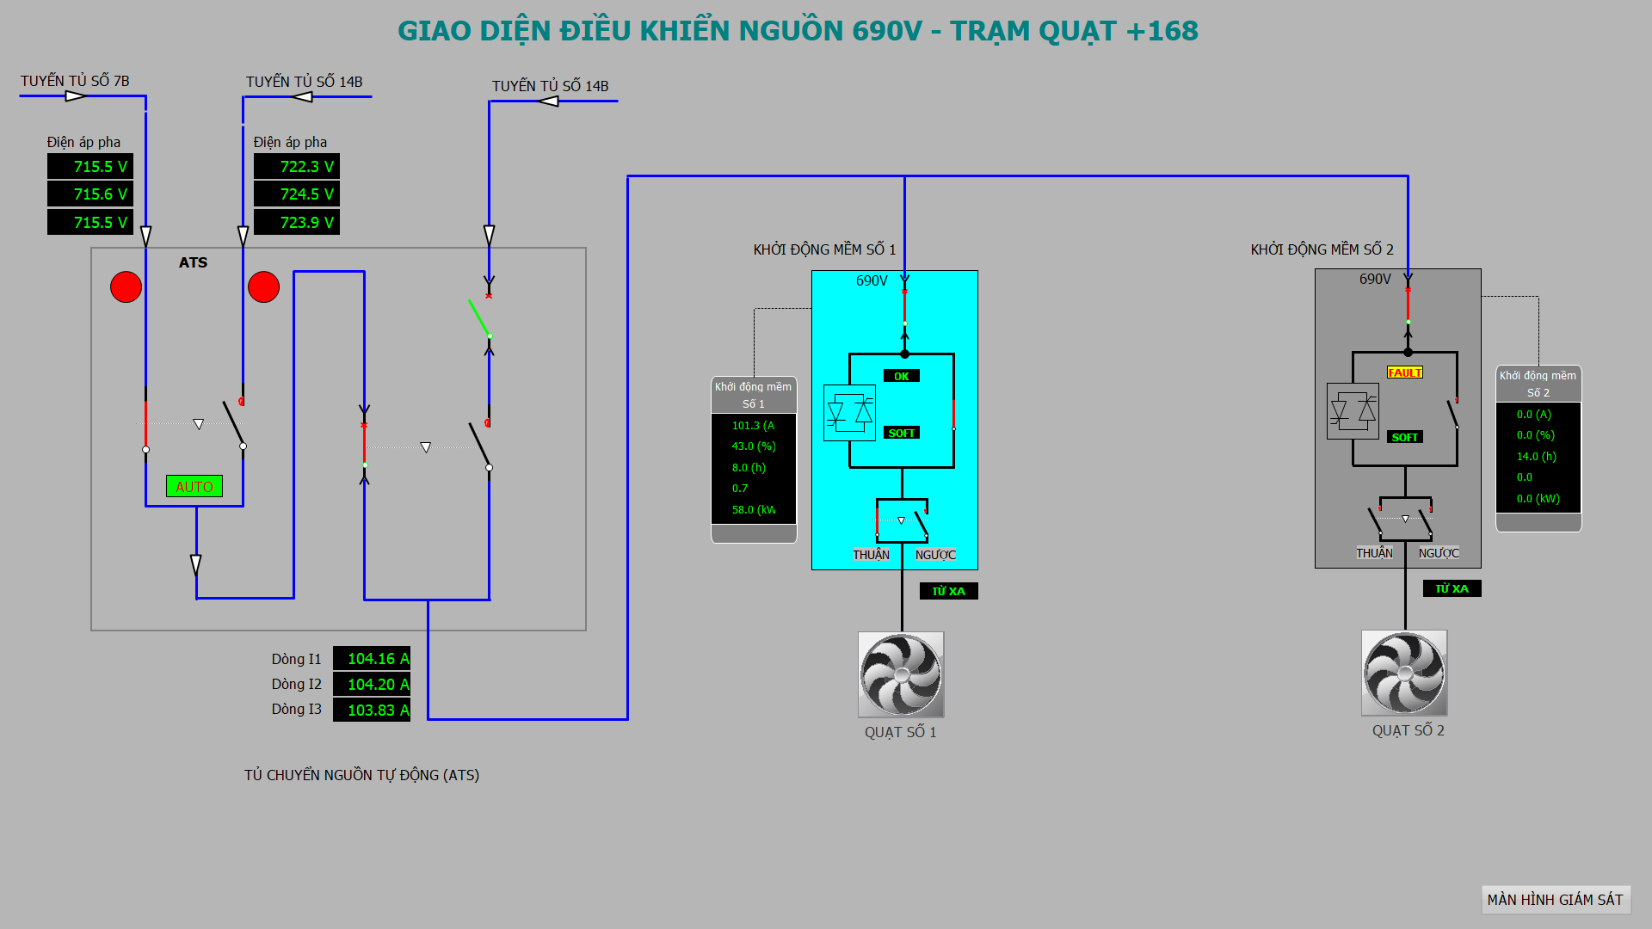
Bước 1: Tại màn hình giao diện giám sát, tiến hành đăng nhập quyền vận hành.

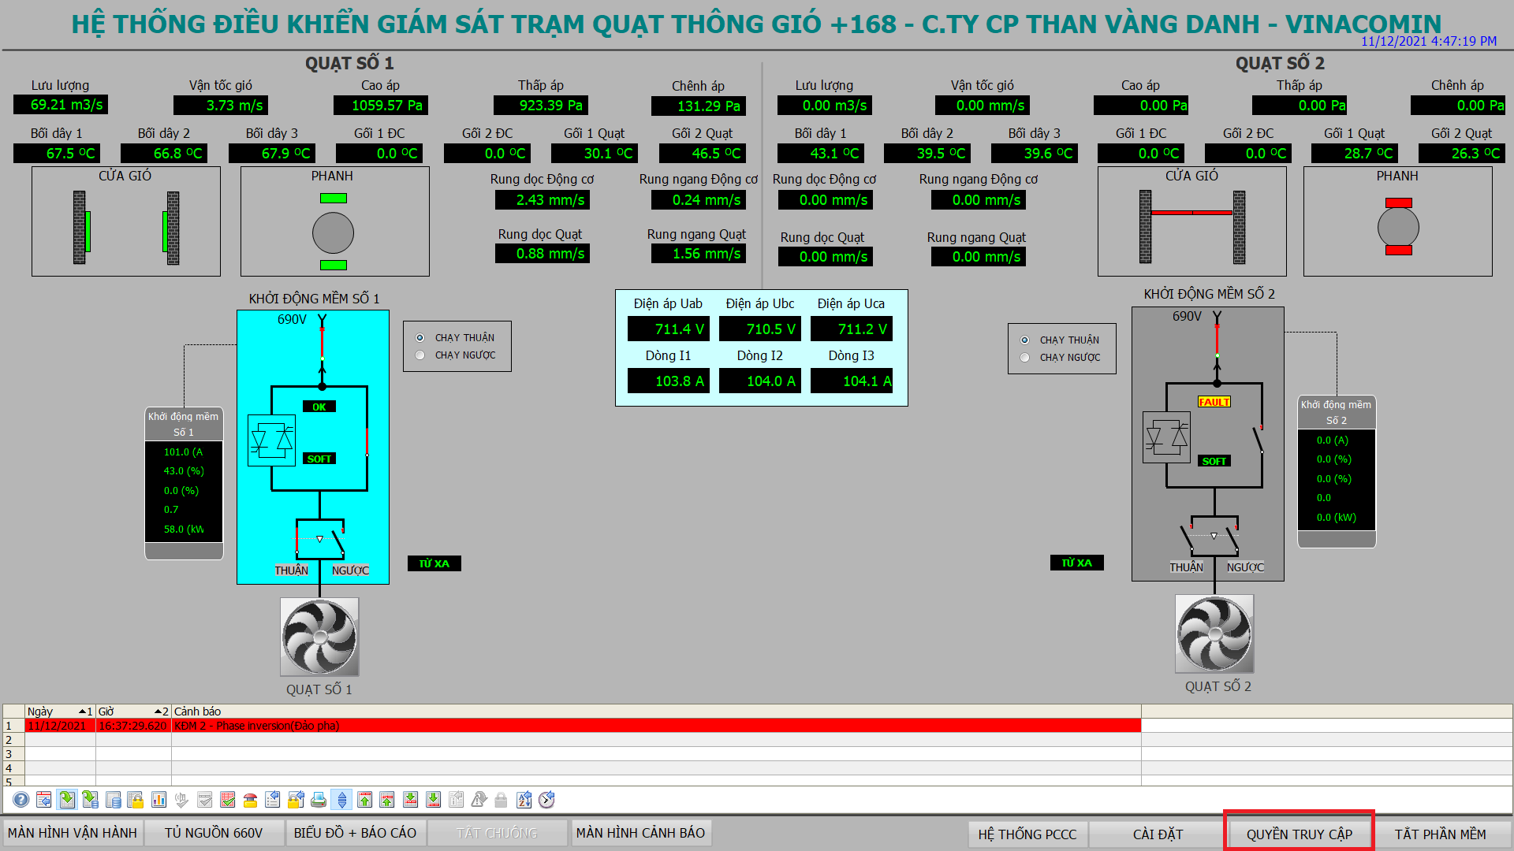
Để đăng nhập vào hệ thống, nhấn chuột trái vào “ QUYỀN TRUY CẬP” trên màn hình giám sát, lúc này trên màn hình sẽ xuất hiện một cửa sổ sau.
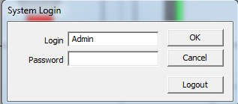
Bước 2: CNVH trạm quạt thực hiện thao tác đóng mở cửa gió của quạt số 1:
Để điều khiển đóng mở cửa gió, cần chuyển màn hình sang giao diện điều khiển bằng cách ấn vào mục “ MÀN HÌNH VẬN HÀNH”.
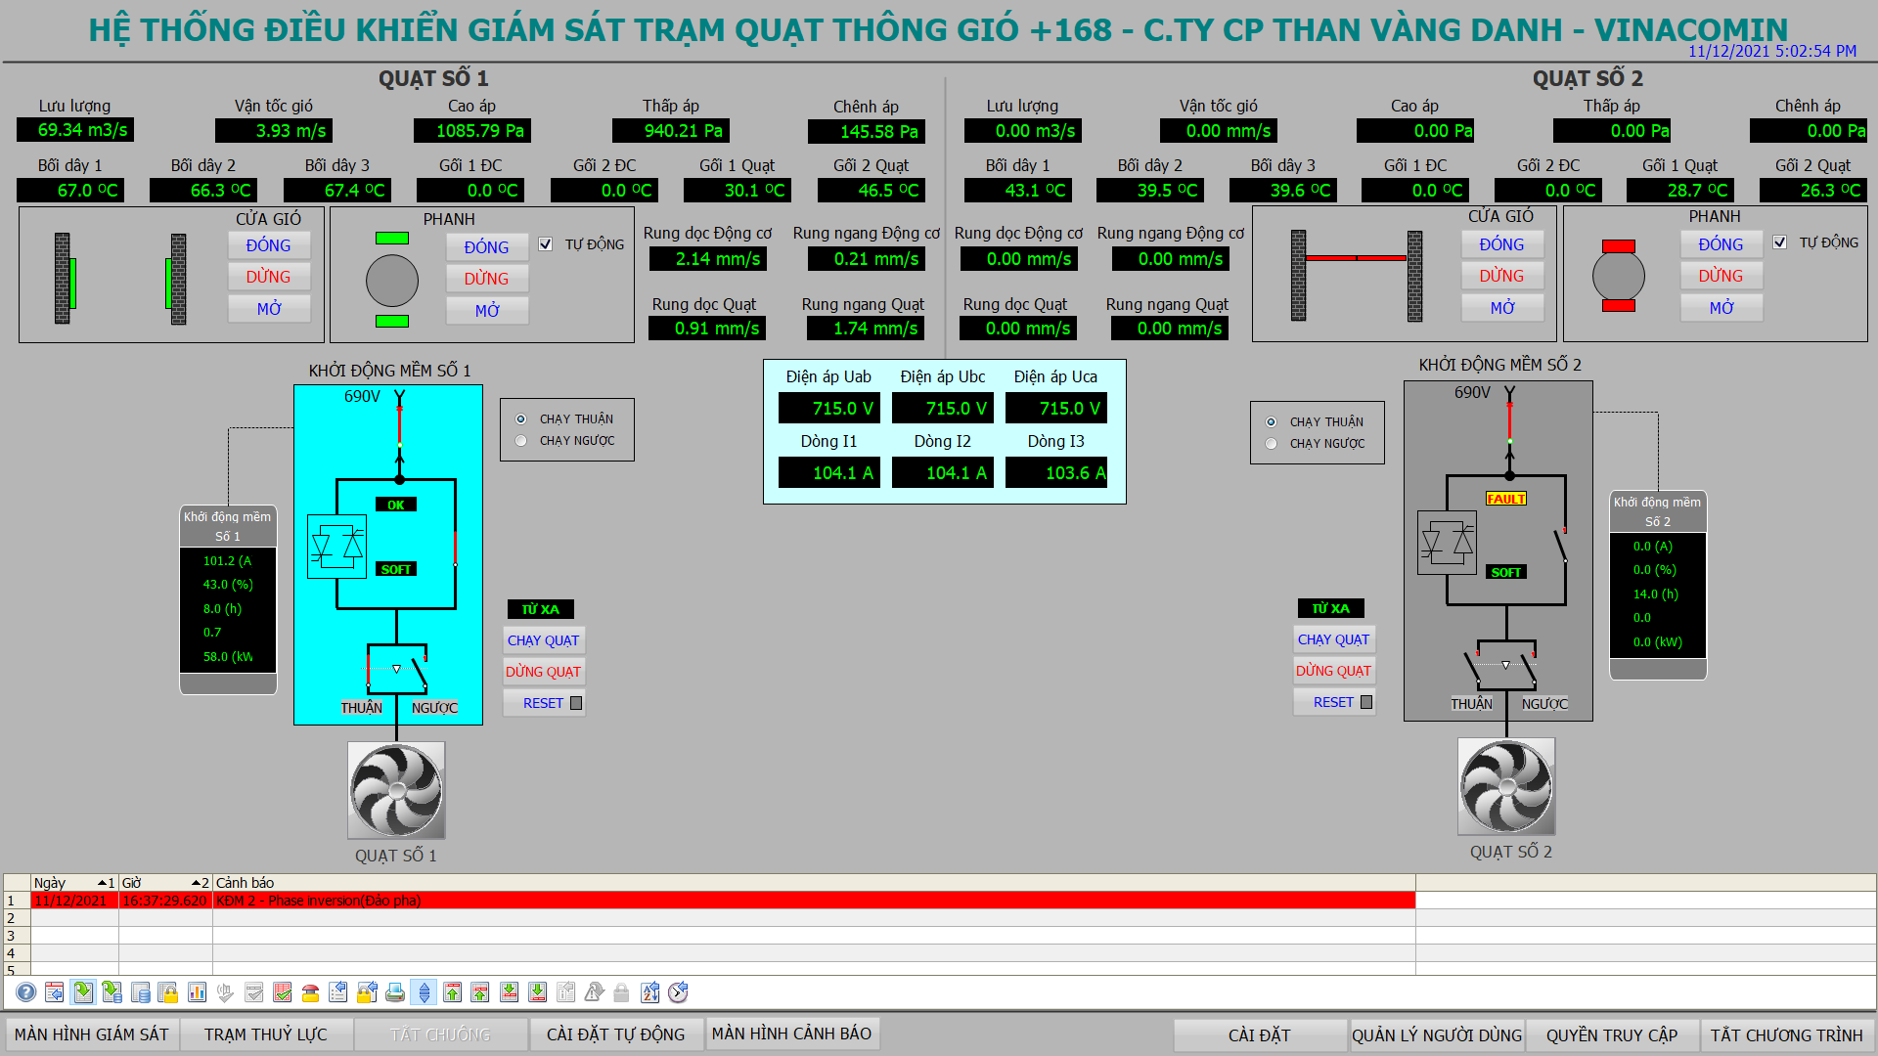
Để đóng cửa gió, ấn chuột trái vào nút “ ĐÓNG” tại phần cửa gió và ngược lại, để mở ấn vào nút “MỞ” tại phần cửa gió cần mở. Khi cửa gió đóng hết, giao diện cánh cửa sẽ có màu đỏ và đóng khép lại, khi cửa mở hết sẽ có giao diện màu xanh và mở ra.
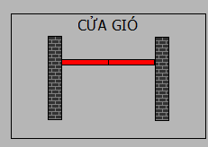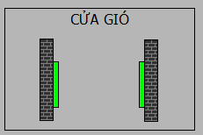
- b)
Trạng thái cửa gió đóng (a) và mở (b)

Bước 3: Tiến hành đóng mở phanh quạt gió
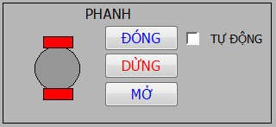
Phanh động cơ quạt
a. Đóng mở phanh không tự động
Để đóng phanh, ấn chuột trái vào nút “ĐÓNG” trên giao diện phanh. Ngược lại, ấn “ MỞ” để mở phanh. Trong quá trình đóng, mở nếu cần dừng, ấn vào nút “DỪNG” để dừng phanh.
b. Đóng mở phanh tự động
Trường hợp muốn phanh đóng mở tự động, tích chọn vào mục “tự động” ở mục phanh. Lúc này hệ thống phanh sẽ tự động mở khi quạt chạy và đóng sau khi quạt dừng 2 phút.
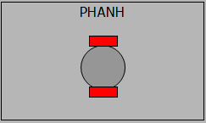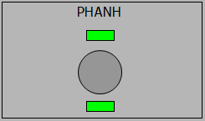
- b)
Trạng thái phanh đóng (a) và mở (b)
Bước 4: Tiến hành vận hành các thiết bị điều khiển chạy quạt gió số 1 do công nhân vận hành thực hiện theo trình tự như sau:
Vận hành quạt số 1 bằng tủ KĐM số 1.
Ấn vào nút “ CHẠY QUẠT” tại phần tủ KĐM số 1, lúc này màn hình xuất hiện một cửa sổ xác nhận thao tác Chạy quạt.
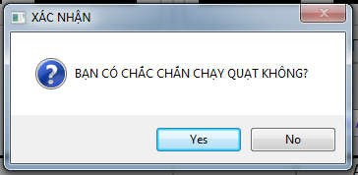
Cửa sổ xác nhận thao tác chạy quạt
Ấn “Yes” để xác nhận chạy quạt, “ No” để hủy lệnh chạy quạt.
Khi xác nhận chạy quạt, quan sát các trạng thái đóng cắt contactor của tủ KĐM, các thống số dòng điện, điện áp, bảng báo lỗi nếu có. Khi ấn lệnh chạy quạt, 3 giây sau contactor chọn chiều sẽ đóng, khi contactor chọn chiều quay đóng, 2 giây sau sẽ xuất lệnh chạy khởi động mềm.
Bước 5: Kiểm tra các thông số kỹ thuật của quạt chạy như dòng điện, điện áp, nhiệt độ gối đỡ động cơ, nhiệt độ bộ dây Stato, độ rung động cơ, độ rung quạt, lưu lượng và ghi sổ theo dõi vận hành.
Bước 6: Muốn dừng quạt gió: công nhân vận hành nhấn nút” DỪNG QUẠT” trên màn hình điều khiển của thiết bị điều khiển quạt số 1 tủ điều khiển sẽ cắt điện loại động cơ ra khỏi lưới điện.
1.2.2. Vận hành quạt số 1 từ tuyến tủ 14B (ở chế độ chạy thuận)
- Trong trường hợp tủ 7B mất điện thì tủ ATS sẽ tự động chuyển sang tủ 14B (theo dõi trên màn hình giao diện chuyển nguồn 660V.
- Trường hợp cả tủ 7B và tủ 14B đều có điện. Muốn chuyển sang hoạt động bằng tuyến tủ 14B phải lên hiện trường trạm quạt +168 Cánh Gà. Tại mặt tủ ATS, chuyển công tắc chuyển mạch về chế độ bằng tay, sau đó thao tác cắt tủ 7B bằng cách ấn nút cắt trên mặt tủ ATS, khi tủ 7B đã cắt tiến hành đóng tủ 14B bằng cách ấn nút đóng tủ 14B trên mặt tủ ATS.
- Thao tác vận hành tương tự A.1.2.1
1.2.3. Vận hành quạt số 1 từ nguồn dự phòng 14B (ở chế độ chạy thuận)
- Phải lên trạm quạt +168 Cánh Gà tại mặt tủ ATS cắt cả hai nguồn 7B và 14B, trình tự thực hiện như sau :
- Chuyển tủ ATS về chế độ bằng tay thông qua chuyển mạch trên mặt tủ.
- Cắt hai lộ ATS, cắt aptomat nguồn ATS.
- Đóng aptomat nguồn sự cố.
- Đóng contactor nguồn sự cố.
- Thao tác vận hành tương tự mục A.1.2.1
1.2.4. Vận hành quạt số 1 từ tuyến tủ 7B (ở chế độ chạy ngược)
- Chỉ được Vận hành quạt số 1 từ tuyến tủ 7B ở chế độ chạy ngược khi có lệnh của Giám đốc công ty.
- Trước khi vận hành phải đăng nhập tài khoản dành cho cán bộ kỹ thuật, phòng ban.
- Sau khi đăng nhập xong, chuyển sang giao diện vận hành. Tích chọn vào chạy ngược tại Khởi động mềm số 1.
- Các thao tác còn lại vận hành tượng tự mục A.1.2.1
1.2.5. Vận hành quạt số 1 từ tuyến tủ 14B (ở chế độ chạy ngược)
- Chỉ được Vận hành quạt số 1 từ tuyến tủ 14B ở chế độ chạy ngược khi có lệnh của Giám đốc công ty.
- Trước khi vận hành phải đăng nhập tài khoản giành cho cán bộ kỹ thuật, phòng ban.
- Sau khi đăng nhập xong, chuyển sang giao diện vận hành. Tích chọn vào chạy ngược tại Khởi động mềm số 1.
- Các thao tác còn lại vận hành tượng tự mục A.1.2.2.
1.2.6. Vận hành quạt số 1 từ tuyến dự phòng 14B (ở chế độ chạy ngược)
- Chỉ được Vận hành quạt số 1 từ tuyến tủ dự phòng 14B ở chế độ chạy ngược khi có lệnh của Giám đốc công ty.
- Trước khi vận hành phải đăng nhập tài khoản dành cho cán bộ kỹ thuật, phòng ban.
- Sau khi đăng nhập xong, chuyển sang giao diện vận hành. Tích chọn vào chạy ngược tại Khởi động mềm số 1.
- Các thao tác còn lại vận hành tượng tự mục A.1.2.3
1.3. Vận hành quạt số 2
1.3.1 Vận hành quạt số 2 từ tuyến tủ 7B (chạy thuận)
- Tủ ATS sẽ tự động đóng nguồn tuyến tủ số 7B (cấp nguồn cho quạt số 2) theo dõi qua màn hình giao diện điều khiển nguồn 660V
Bước 1: Tại màn hình giao diện giám sát, tiến hành đăng nhập quyền vận hành.
Để đăng nhập vào hệ thống, nhấn chuột trái vào muc “ QUYỀN TRUY CẬP” trên màn hình giám sát, lúc này trên màn hình sẽ xuất hiện một cửa sổ sau.
Bước 2: CNVH trạm quạt thực hiện thao tác đóng mở cửa gió của quạt số 2:
Để điều khiển đóng mở cửa gió, cần chuyển màn hình sang giao diện điều khiển bằng cách ấn vào mục “ MÀN HÌNH VẬN HÀNH”.
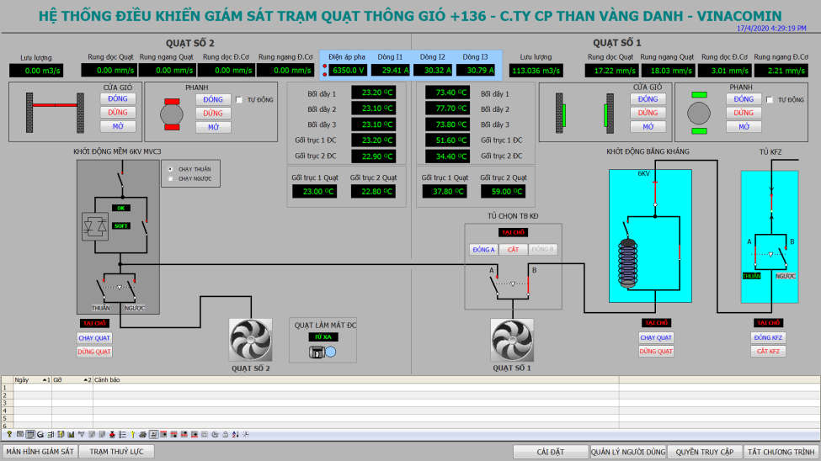
Màn hình vận hành trạm quạt
Để đóng cửa gió, ấn chuột trái vào nút “ ĐÓNG” tại phần cửa gió và ngược lại, để mở ấn vào nút “MỞ” tại phần cửa gió cần mở. Khi cửa gió đóng hết, hình ảnh cánh cửa sẽ có màu đỏ và đóng khép lại, khi cửa mở hết sẽ có biểu tượng màu xanh và mở ra.
- b)
Trạng thái cửa gió đóng (a) và mở (b)
Bước 3: Tiến hành đóng mở phanh quạt gió
Phanh động cơ quạt
a.Đóng mở phanh không tự động
Để đóng phanh ta ấn chuột trái vào nút “ĐÓNG” trên mục phanh. Ngược lại, ấn vào “ MỞ” để mở phanh. Trong quá trình đóng, mở nếu cần dừng ấn vào nút “DỪNG” để dừng phanh.
b. Đóng mở phanh tự động
Trường hợp muốn phanh đóng mở tự động, ấn chuột trái vào mục tự động ở mục phanh. Lúc này hệ thống phanh sẽ tự động đóng mở khi chạy, dừng quạt.
- b)
Trạng thái phanh đóng (a) và mở (b)
Bước 4: Tiến hành vận hành các thiết bị điều khiển để đóng điện cho động cơ quạt gió số 2 do công nhân vận hành thực hiện theo trình tự như sau:
Ấn vào nút “ CHẠY QUẠT” tại phần tủ KĐM số 2, tiếp thao xác nhận “Yes” để chạy quạt.
Bước 5: Kiểm tra các thông số kỹ thuật của quạt chạy như dòng điện, điện áp, nhiệt độ gối trục động cơ, nhiệt độ bộ dây Stato, độ rung động cơ, độ rung quạt, lưu lượng và ghi sổ theo dõi vận hành.
Bước 6: Dừng quạt gió: CNVH nhấn nút” DỪNG QUẠT” trên màn hình điều khiển của thiết bị điều khiển quạt số 2 tủ điều khiển sẽ cắt điện loại động cơ ra khỏi lưới điện.
1.3.2. Vận hành quạt số 2 từ tuyến tủ 14B (ở chế độ chạy thuận)
- Trong trường hợp tủ 7B mất điện thì tủ ATS sẽ tự động chuyển sang tủ 14B (theo dõi trên màn hình giao diện chuyển nguồn 660V.
- Trường hợp cả tủ 7B và tủ 14B đều có điện. Muốn chuyển sang hoạt động bằng tuyến tủ 14B phải lên hiện trường trạm quạt +168 Cánh Gà. Tại mặt tủ ATS, chuyển công tắc chuyển mạch về chế độ bằng tay, sau đó thao tác cắt tủ 7B bằng cách ấn nút cắt trên mặt tủ ATS, khi tủ 7B đã cắt tiến hành đóng tủ 14B bằng cách ấn nút đóng tủ 14B trên mặt tủ ATS.
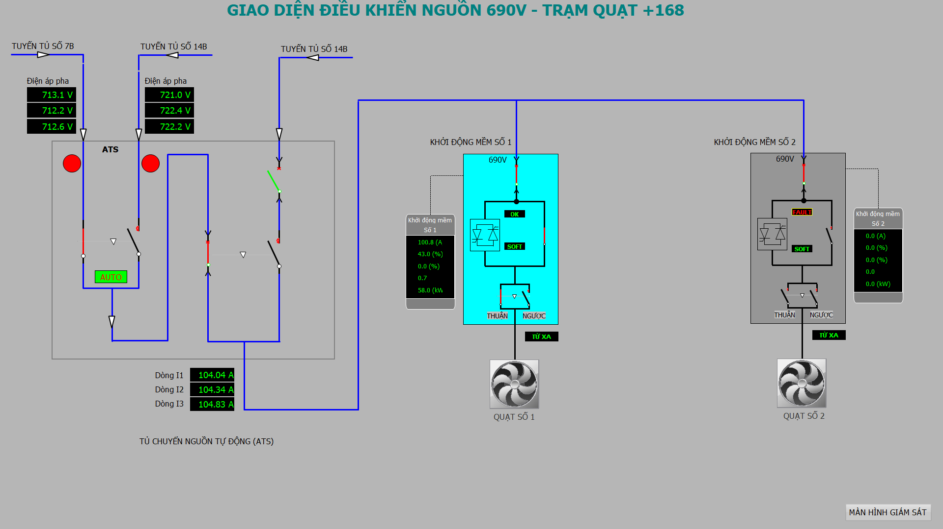
- Thao tác vận hành tương tự A.1.3.1

1.3.3. Vận hành quạt số 2 từ nguồn dự phòng 14B (ở chế độ chạy thuận)
- Phải lên trạm quạt +168 Cánh Gà tại mặt tủ ATS cắt cả hai nguồn 7B và 14B, trình tự thực hiện như sau :
- Chuyển tủ ATS về chế độ bằng tay thông qua chuyển mạch trên mặt tủ.
- Cắt hai lộ ATS, cắt aptomat nguồn ATS.
- Đóng aptomat nguồn sự cố.
- Đóng contactor nguồn sự cố.
- Thao tác vận hành tương tự mục A.1.3.1
1.3.4. Vận hành quạt số 2 từ tuyến tủ 7B (ở chế độ chạy ngược)
- Chỉ được Vận hành quạt số 2 từ tuyến tủ 7B ở chế độ chạy ngược khi có lệnh của Giám đốc công ty.
- Trước khi vận hành phải đăng nhập tài khoản dành cho cán bộ kỹ thuật, phòng ban.
- Sau khi đăng nhập xong, chuyển sang giao diện vận hành. Tích chọn vào chạy ngược tại Khởi động mềm số 2.
- Các thao tác còn lại vận hành tượng tự mục A.1.3.1
1.3.5. Vận hành quạt số 2 từ tuyến tủ 14B (ở chế độ chạy ngược)
- Chỉ được Vận hành quạt số 2 từ tuyến tủ 14B ở chế độ chạy ngược khi có lệnh của Giám đốc công ty.
- Trước khi vận hành phải đăng nhập tài khoản giành cho cán bộ kỹ thuật, phòng ban.
- Sau khi đăng nhập xong, chuyển sang giao diện vận hành. Tích chọn vào chạy ngược tại Khởi động mềm số 2.
- Các thao tác còn lại vận hành tượng tự mục A.1.3.2.
1.3.6. Vận hành quạt số 2 từ tuyến dự phòng 14B (ở chế độ chạy ngược)
- Chỉ được Vận hành quạt số 2 từ tuyến tủ dự phòng 14B ở chế độ chạy ngược khi có lệnh của Giám đốc công ty.
- Trước khi vận hành phải đăng nhập tài khoản dành cho cán bộ kỹ thuật, phòng ban.
- Sau khi đăng nhập xong, chuyển sang giao diện vận hành. Tích chọn vào chạy ngược tại Khởi động mềm số 2.
- Các thao tác còn lại vận hành tượng tự mục A.1.3.3
*, Tóm tắt Vận hành quạt số 2 từ tủ 14B : quạt số 2 chỉ chạy bằng tủ khởi động mềm số 2.
Trình tự : Tủ ATS sẽ tự động chuyển nguồn sang tuyến tủ 14B (theo dõi qua màn hình giao diện điều khiển nguồn 660V ( Trường hợp cả tủ 7B và tủ 14B đều có điện. Muốn chuyển sang hoạt động bằng tuyến tủ 14B phải lên hiện trường trạm quạt +168 Cánh Gà. Tại mặt tủ ATS, chuyển công tắc chuyển mạch về chế độ bằng tay, sau đó thao tác cắt tủ 7B bằng cách ấn nút cắt trên mặt tủ ATS, khi tủ 7B đã cắt tiến hành đóng tủ 14B bằng cách ấn nút đóng tủ 14V trên mặt tủ ATS).
- Tại màn hình giám sát đăng nhập quyền vận hành;
- Tại màn hình vận hành mở của gió của quạt số 2
- Tại màn hình vận hành Mở phanh động cơ quạt (chọn mở phanh tự động hoặc mở phanh không tự động)
- Tại màn hình vận hành vận hành quạt số 2 bằng Khởi động mềm
+ Vận hành quạt số 2 bằng KĐM số 2.
1.4. Vận hành trên giao diện màn hình HMI tủ điều khiển đặt tại trạm quạt.
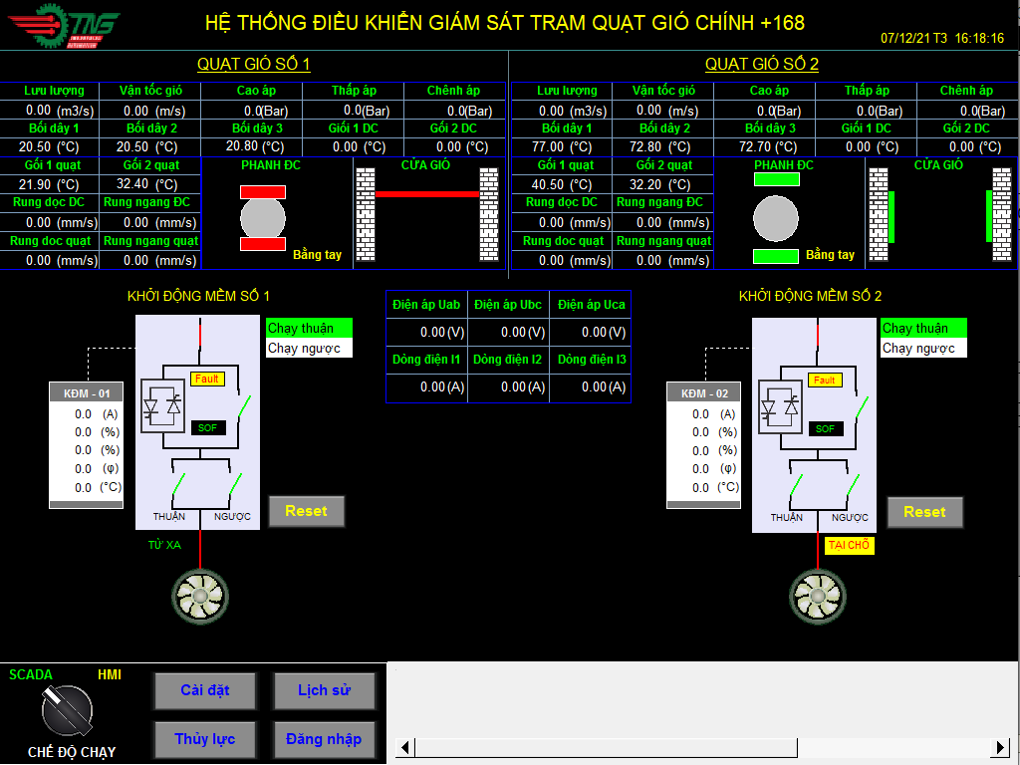
Giao diện màn hình HMI tại tủ trạm quạt.
Chú thích:
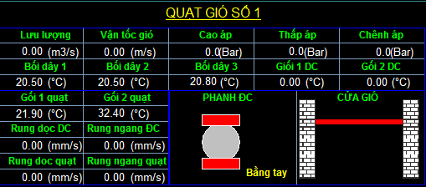
Bảng hiển thị các thông số lưu lượng gió, nhiệt độ động cơ, gối trục động cơ, gối trục quạt, các thông số về độ rung động cơ và quạt.
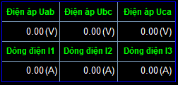
Thông số dòng điện, điện áp đầu vào
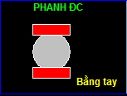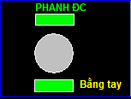
a.Phanh đóng hết b.Phanh mở hết
Trạng thái phanh đóng, mở, chế độ bằng tay - tự động.
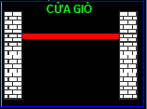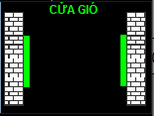
a.Cửa gió đóng hết b.Cửa gió mở hết
Trạng thái cửa gió đóng, mở
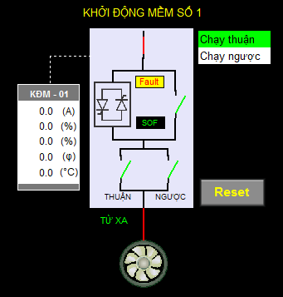
Trạng thái thiết bị khởi động mềm điều khiển quạt
Để thực hiện thao tác vận hành tại màn hình HMI, cần đăng nhập quyền vận hành vào hệ thống. Để đăng nhập, ấn “Đăng nhập”, cửa số đăng nhập sẽ hiện ra.
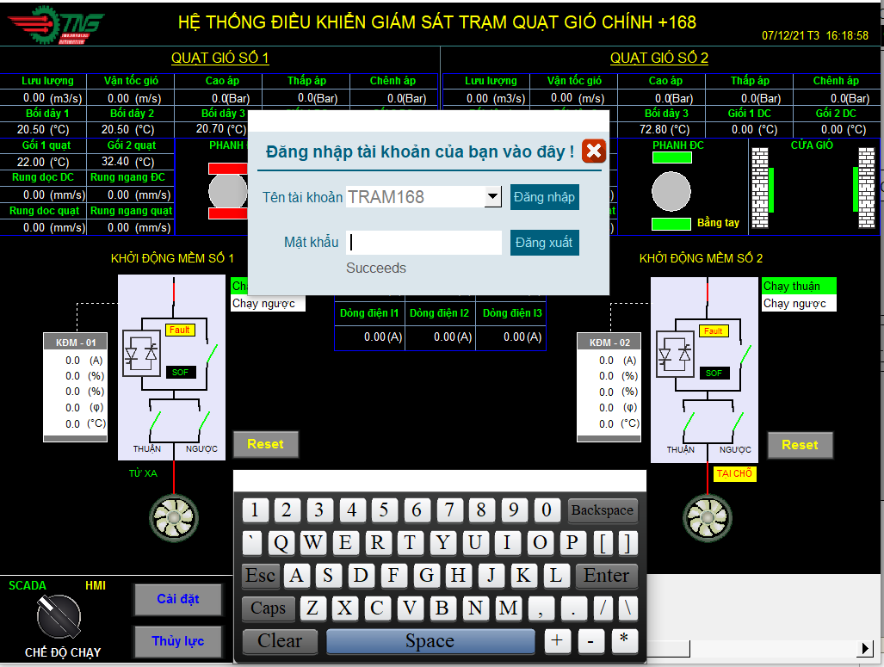
Giao diện đăng nhập hệ thống.
Chọn tên tài khoản: TRAM168
Mật khẩu: 111111
Ấn Enter, sau đó ấn đăng nhập.
1.4.1. Vận hành đóng mở cửa gió.
Để thao tác đóng mở cửa gió, ấn vào biểu tượng cửa gió quạt cần thao tác. Bảng điều khiển đóng mở cửa gió sẽ hiện ra.
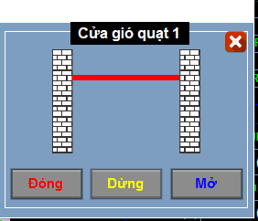
Cửa sổ điều khiển đóng mở cửa gió.
Ấn “ĐÓNG” nếu muốn thực hiện đóng cửa gió, ấn “MỞ” nếu cần thực hiện mở cửa gió. Nút ấn “Đóng” sẽ chuyển trạng thái màu xanh lam nếu cửa gió đang đóng, tương tự với nút ấn “Mở”. Trong quá trình cửa gió đang đóng hoặc đang mở mà muốn dừng, thực hiện ấn nút “Dừng”. Ấn “X” để tắt cửa sổ vận hành cửa gió.
1.4.2. Vận hành đóng mở phanh.
Để thao tác đóng mở cửa gió, ấn vào biểu tượng cửa gió quạt cần thao tác. Bảng điều khiển đóng mở cửa gió sẽ hiện ra.
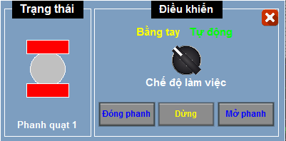
Cửa sổ điều khiển đóng mở phanh.
Hệ thống đóng mở phanh từ xa có 2 chế độ:
- Chế độ điều khiển bằng tay: thực hiện thao tác đóng mở thông qua nút ấn “Đóng phanh”, “Mở phanh” trên cửa sổ điều khiển phanh.
- Chế độ điều khiển tự động: phanh sẽ tự động mở khi quạt chạy và sau khi quạt dừng 2 phút, phanh sẽ tự động đóng lại.
Vận hành chế độ bằng tay: Ấn “Đóng phanh” nếu muốn thực hiện đóng phanh, ấn “Mở phanh” nếu cần thực hiện mở phanh. Nút ấn “Đóng phanh” sẽ chuyển trạng thái màu xanh lam nếu cửa gió đang đóng, tương tự với nút ấn “Mở phanh”. Trong quá trình phanh đang đóng hoặc đang mở mà muốn dừng, thực hiện ấn nút “Dừng”. Ấn “X” để tắt cửa sổ vận hành phanh.
1.4.3. Vận hành chạy quạt.
Để thao tác chạy quạt, ấn vào biểu tượng tủ khởi động mềm của quạt cần thao tác. Bảng điều khiển vận hành sẽ hiện ra.
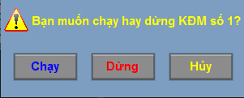
Cửa sổ điều khiển vận hành quạt .
Ấn “Chạy” nếu muốn thực hiện lệnh chạy quạt. Ấn “Dừng” nếu muốn dừng quạt.
1.5. Tóm Tắt Vận Hành Trạm quạt +168 Cánh Gà
1.5.1 Tóm tắt vận hành quạt số 1:
Trình tự : Tủ ATS sẽ tự động chuyển nguồn sang tuyến tủ 7B hoặc 14B (theo dõi qua màn hình giao diện điều khiển nguồn 660V
- Tại màn hình giám sát đăng nhập quyền vận hành;
- Tại màn hình vận hành mở của gió của quạt số 1
- Tại màn hình vận hành Mở phanh động cơ quạt (chọn mở phanh tự động hoặc mở phanh không tự động)
- Tại màn hình vận hành, vận hành quạt số 1 (bằng Khởi động mềm số 1)
+ Tại tủ chọn thiết bị khởi động chọn “Chạy” KĐM số 1 để vận hành chạy quạt.
+ Chọn “Dừng” để vận hành dừng quạt.
1.5.2 Tóm tắt vận hành quạt số 2:
Trình tự : Tủ ATS sẽ tự động chuyển nguồn sang tuyến tủ 7B hoặc 14B (theo dõi qua màn hình giao diện điều khiển nguồn 660V
- Tại màn hình giám sát đăng nhập quyền vận hành;
- Tại màn hình vận hành mở cửa gió của quạt số 2
- Tại màn hình vận hành Mở phanh động cơ quạt (chọn mở phanh tự động hoặc mở phanh không tự động).
- Tại màn hình vận hành, vận hành quạt số 2 (bằng Khởi động mềm số 2)
+ Tại tủ chọn thiết bị khởi động chọn “Chạy” KĐM số 2 để vận hành chạy quạt.
+ Chọn “Dừng” để vận hành dừng quạt.

2. Trạm quạt +230 Vàng Danh:

2.1. Sơ đồ nguyên lý cung cấp điện và điều khiển quạt gió (xem bản vẽ kèm theo)
- Trạm quạt +230 Vàng Danh lấy điện từ 02 tuyến đường dây 6kV tủ số 8B và số 16B từ Trạm biến áp trung gian 35/6kV Cánh Gà đến. Ở chế độ hoạt động bình thường, trạm quạt vận hành trên một tuyến đường dây tủ 8B là nguồn cung cấp điện chính (tủ 16B là tuyến tủ dự phòng).

- Vận hành từ xa trạm quạt (ở chế độ tự động) thì công nhân vận hành phải lên trạm quạt chuyển chế độ của các thiết bị điều khiển tại trạm quạt chuyển sang chế độ từ xa (gồm tủ ATS, tủ KĐM, tủ điều khiển thủy lực…)
2.2 Vận hành quạt số 1
2.2.1. Vận hành quạt số 1 từ tuyến tủ 16B thông qua tủ ATS (ở chế độ chạy thuận)
- Tủ ATS sẽ tự động đóng nguồn tuyến tủ số 16B (cấp nguồn cho quạt số 1) theo dõi qua màn hình giao diện điều khiển nguồn 660V.
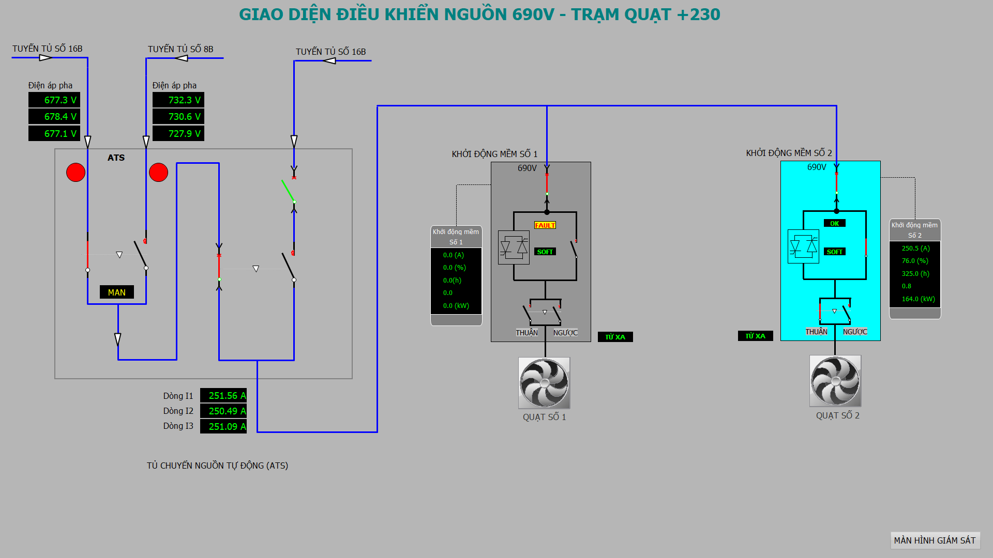
Bước 1: Tại màn hình giao diện giám sát, tiến hành đăng nhập quyền vận hành.

Để đăng nhập vào hệ thống, nhấn chuột trái vào muc “ QUYỀN TRUY CẬP” trên màn hình giám sát, lúc này trên màn hình sẽ xuất hiện một cửa sổ sau.
Bước 2: CNVH trạm quạt thực hiện thao tác đóng mở cửa gió của quạt số 1:
Để điều khiển đóng mở cửa gió, cần chuyển màn hình sang giao diện điều khiển bằng cách ấn vào mục “ MÀN HÌNH VẬN HÀNH”. 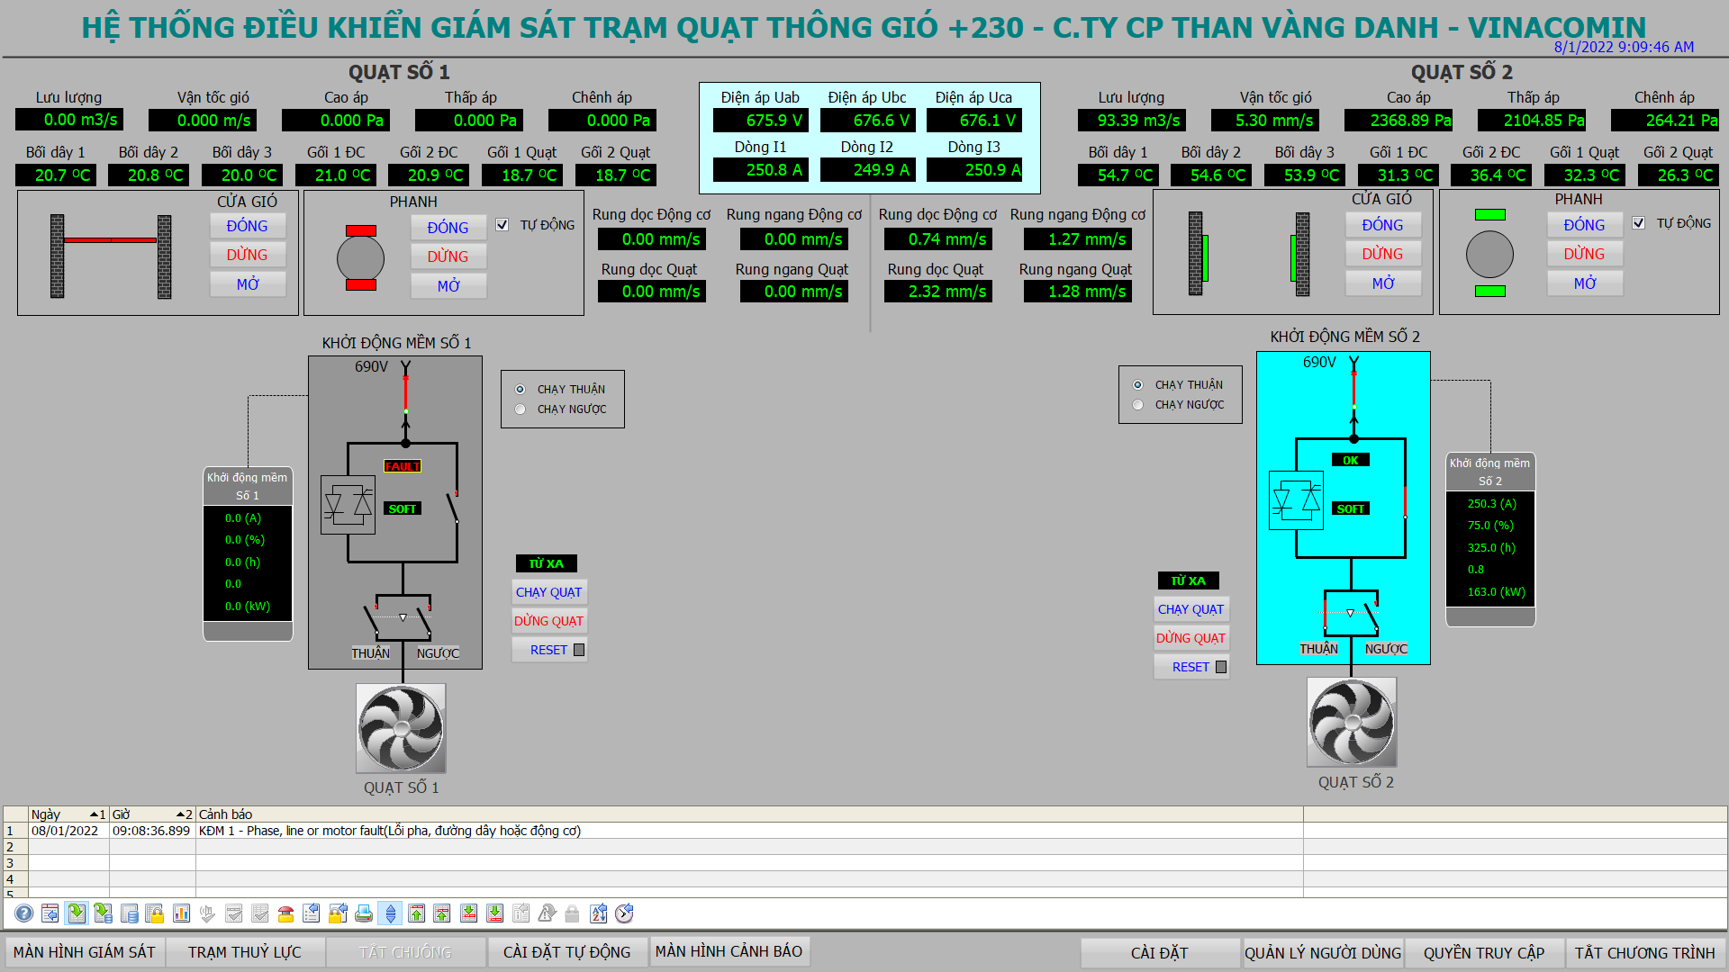
Để đóng cửa gió, ấn chuột trái vào nút “ ĐÓNG” tại phần cửa gió và ngược lại, để mở ấn vào nút “MỞ” tại phần cửa gió cần mở. Khi cửa gió đóng hết, hình ảnh cánh cửa sẽ có màu đỏ và đóng khép lại, khi cửa mở hết sẽ có biểu tượng màu xanh và mở ra.
- b)
Trạng thái cửa gió đóng (a) và mở (b)

Bước 3: Tiến hành đóng mở phanh quạt gió
Phanh động cơ quạt
a. Đóng mở phanh không tự động
Để đóng phanh, ấn chuột trái vào nút “ĐÓNG” trên mục phanh. Ngược lại, ấn vào “ MỞ” để mở phanh. Trong quá trình đóng, mở nếu cần dừng ấn vào nút “DỪNG” để dừng phanh.
b. Đóng mở phanh tự động
Trường hợp muốn phanh đóng mở tự động, tích chọn vào mục “tự động” ở mục phanh. Lúc này hệ thống phanh sẽ tự động mở khi quạt chạy và đóng sau khi quạt dừng 2 phút.
Bước 4: Tiến hành vận hành các thiết bị điều khiển chạy quạt gió số 1 do công nhân vận hành thực hiện theo trình tự như sau:
Vận hành quạt số 1 bằng tủ KĐM số 1.
Ấn vào nút “ CHẠY QUẠT” tại phần tủ KĐM số 1, lúc này màn hình xuất hiện một cửa sổ xác nhận thao tác Chạy quạt .
Cửa sổ xác nhận thao tác chạy quạt
Ấn “Yes” để xác nhận chạy quạt, “ No” để hủy lệnh chạy quạt.
Khi xác nhận chạy quạt, quan sát các trạng thái đóng cắt contactor của tủ KĐM, các thống số dòng điện, điện áp, bảng báo lỗi nếu có. Khi ấn lệnh chạy quạt, 3 giây sau contactor chọn chiều sẽ đóng, khi contactor chọn chiều quay đóng, 2 giây sau sẽ xuất lệnh chạy khởi động mềm.
Bước 5: Kiểm tra các thông số kỹ thuật của quạt chạy như dòng điện, điện áp, nhiệt độ gối đỡ động cơ, nhiệt độ bộ dây Stato, độ rung động cơ, độ rung quạt, lưu lượng và ghi sổ theo dõi vận hành.
Bước 6: Muốn dừng quạt gió: công nhân vận hành nhấn nút” DỪNG QUẠT” trên màn hình điều khiển của thiết bị điều khiển quạt số 1 tủ điều khiển sẽ cắt điện loại động cơ ra khỏi lưới điện.
2.2.2. Vận hành quạt số 1 từ tuyến tủ 8B (ở chế độ chạy thuận)
- Trong trường hợp tủ 16B mất điện thì tủ ATS sẽ tự động chuyển sang tủ 8B (theo dõi trên màn hình giao diện chuyển nguồn 660V.
- Trường hợp cả tủ 16B và tủ 8B đều có điện. Muốn chuyển sang hoạt động bằng tuyến tủ 8B phải lên hiện trường trạm quạt +230 VD. Tại mặt tủ ATS, chuyển công tắc chuyển mạch về chế độ bằng tay, sau đó thao tác cắt tủ 16B bằng cách ấn nút cắt trên mặt tủ ATS, khi tủ 16B đã cắt tiến hành đóng tủ 8B bằng cách ấn nút đóng tủ 8B trên mặt tủ ATS.
- Thao tác vận hành tương tự A.2.2.1
2.2.3. Vận hành quạt số 1 từ nguồn dự phòng 16B (ở chế độ chạy thuận)
- Phải lên trạm quạt +230 VD tại mặt tủ ATS cắt cả hai nguồn 8B và 16B, trình tự thực hiện như sau :
- Chuyển tủ ATS về chế độ bằng tay thông qua chuyển mạch trên mặt tủ.
- Cắt hai lộ ATS, cắt aptomat nguồn ATS.
- Đóng aptomat nguồn sự cố.
- Đóng contactor nguồn sự cố.
- Thao tác vận hành tương tự mục A.2.2.1
2.2.4. Vận hành quạt số 1 từ tuyến tủ 16B (ở chế độ chạy ngược)
- Chỉ được Vận hành quạt số 1 từ tuyến tủ 16B ở chế độ chạy ngược khi có lệnh của Giám đốc công ty.
- Trước khi vận hành phải đăng nhập tài khoản dành cho cán bộ kỹ thuật, phòng ban.
- Sau khi đăng nhập xong, chuyển sang giao diện vận hành. Tích chọn vào chạy ngược tại Khởi động mềm số 1.
- Các thao tác còn lại vận hành tượng tự mục A.2.2.1
2.2.5. Vận hành quạt số 1 từ tuyến tủ 8B (ở chế độ chạy ngược)
- Chỉ được Vận hành quạt số 1 từ tuyến tủ 16B ở chế độ chạy ngược khi có lệnh của Giám đốc công ty.
- Trước khi vận hành phải đăng nhập tài khoản dành cho cán bộ kỹ thuật, phòng ban.
- Sau khi đăng nhập xong, chuyển sang giao diện vận hành. Tích chọn vào chạy ngược tại Khởi động mềm số 1.
- Các thao tác còn lại vận hành tượng tự mục A.2.2.2
2.2.6. Vận hành quạt số 1 từ tuyến tủ dự phòng 16B (ở chế độ chạy ngược)
- Chỉ được Vận hành quạt số 1 từ tuyến tủ dự phòng 16B ở chế độ chạy ngược khi có lệnh của Giám đốc công ty.
- Trước khi vận hành phải đăng nhập tài khoản dành cho cán bộ kỹ thuật, phòng ban.
- Sau khi đăng nhập xong, chuyển sang giao diện vận hành. Tích chọn vào chạy ngược tại Khởi động mềm số 1.
- Các thao tác còn lại vận hành tượng tự mục A.2.2.3
2.3 Vận hành quạt số 2
2.3.1 Vận hành quạt số 2 từ tuyến tủ 16B (chạy thuận)
- Tủ ATS sẽ tự động đóng nguồn tuyến tủ số 16B (cấp nguồn cho quạt số 2) theo dõi qua màn hình giao diện điều khiển nguồn 660V.
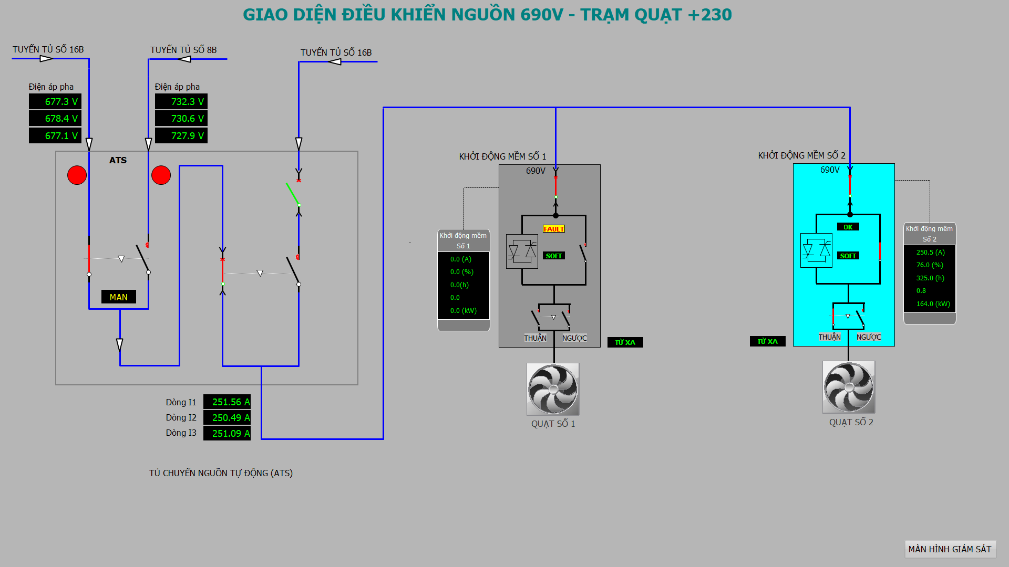

Bước 1: Tại màn hình giao diện giám sát, tiến hành đăng nhập quyền vận hành.
Để đăng nhập vào hệ thống, nhấn chuột trái vào muc “ QUYỀN TRUY CẬP” trên màn hình giám sát, lúc này trên màn hình sẽ xuất hiện một cửa sổ sau.
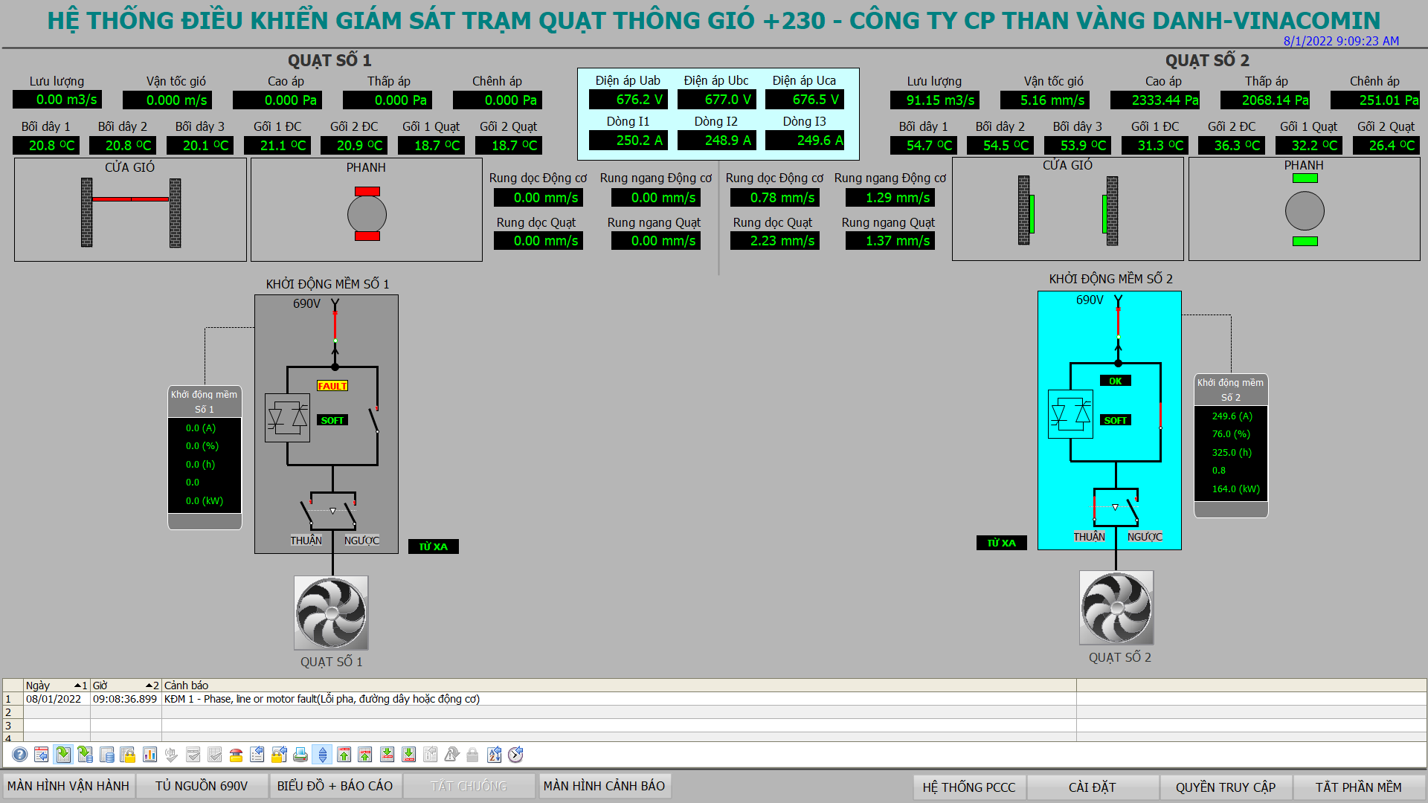
Bước 2: CNVH trạm quạt thực hiện thao tác đóng mở cửa gió của quạt số 2:
Để điều khiển đóng mở cửa gió, cần chuyển màn hình sang giao diện vận hành bằng cách ấn vào mục “ MÀN HÌNH VẬN HÀNH”.
Màn hình vận hành trạm quạt
Để đóng cửa gió, ấn chuột trái vào nút “ ĐÓNG” tại phần cửa gió và ngược lại, để mở ấn vào nút “MỞ” tại phần cửa gió cần mở. Khi cửa gió đóng hết, hình ảnh cánh cửa sẽ có màu đỏ và đóng khép lại, khi cửa mở hết sẽ có biểu tượng màu xanh và mở ra.
- b)
Trạng thái cửa gió đóng (a) và mở (b)
Bước 3: Tiến hành đóng mở phanh quạt gió
Phanh động cơ quạt
a.Đóng mở phanh không tự động
Để đóng phanh ta ấn chuột trái vào nút “ĐÓNG” trên mục phanh. Ngược lại, ấn vào “MỞ” để mở phanh. Trong quá trình đóng, mở nếu cần dừng ấn vào nút “DỪNG” để dừng phanh.
b. Đóng mở phanh tự động
Trường hợp muốn phanh đóng mở tự động, ấn chuột trái vào mục tự động ở mục phanh. Lúc này hệ thống phanh sẽ tự động đóng mở khi chạy, dừng quạt.
Bước 4: Tiến hành vận hành các thiết bị điều khiển để đóng điện cho động cơ quạt gió số 2 do công nhân vận hành thực hiện theo trình tự như sau:
Ấn vào nút “ CHẠY QUẠT” tại phần tủ KĐM số 2, tiếp thao xác nhận “Yes” để chạy quạt.
Bước 5: Kiểm tra các thông số kỹ thuật của quạt chạy như dòng điện, điện áp, nhiệt độ gối đỡ động cơ, nhiệt độ bộ dây Stato, độ rung động cơ, độ rung quạt, lưu lượng và ghi sổ theo dõi vận hành.
Bước 6: Dừng quạt gió: CNVH nhấn nút” DỪNG QUẠT” trên màn hình điều khiển của thiết bị điều khiển quạt số 1 tủ điều khiển sẽ cắt điện loại động cơ ra khỏi lưới điện.

2.3.2. Vận hành quạt số 2 từ tuyến tủ 8B (ở chế độ chạy thuận)
- Trong trường hợp tủ 16B mất điện thì tủ ATS sẽ tự động chuyển sang tủ 8B (theo dõi trên màn hình giao diện chuyển nguồn 660V.
- Trường hợp cả tủ 16B và tủ 8B đều có điện. Muốn chuyển sang hoạt động bằng tuyến tủ 8B phải lên hiện trường trạm quạt +230 VD. Tại mặt tủ ATS, chuyển công tắc chuyển mạch về chế độ bằng tay, sau đó thao tác cắt tủ 16B bằng cách ấn nút cắt trên mặt tủ ATS, khi tủ 16B đã cắt tiến hành đóng tủ 8B bằng cách ấn nút đóng tủ 8B trên mặt tủ ATS.
- Thao tác vận hành tương tự A.2.3.1
2.3.3. Vận hành quạt số 2 từ nguồn dự phòng 16B (ở chế độ chạy thuận)
- Phải lên trạm quạt +230 VD tại mặt tủ ATS cắt cả hai nguồn 8B và 16B, trình tự thực hiện như sau :
- Chuyển tủ ATS về chế độ bằng tay thông qua chuyển mạch trên mặt tủ.
- Cắt hai lộ ATS, cắt aptomat nguồn ATS.
- Đóng aptomat nguồn sự cố.
- Đóng contactor nguồn sự cố.
- Thao tác vận hành tương tự mục A.2.3.1
2.3.4. Vận hành quạt số 2 từ tuyến tủ 16B (ở chế độ chạy ngược)
- Chỉ được Vận hành quạt số 2 từ tuyến tủ 16B ở chế độ chạy ngược khi có lệnh của Giám đốc công ty.
- Trước khi vận hành phải đăng nhập tài khoản dành cho cán bộ kỹ thuật, phòng ban.
- Sau khi đăng nhập xong, chuyển sang giao diện vận hành. Tích chọn vào chạy ngược tại Khởi động mềm số 2.
- Các thao tác còn lại vận hành tượng tự mục A.2.3.1
2.3.5. Vận hành quạt số 2 từ tuyến tủ 8B (ở chế độ chạy ngược)
- Chỉ được Vận hành quạt số 2 từ tuyến tủ 16B ở chế độ chạy ngược khi có lệnh của Giám đốc công ty.
- Trước khi vận hành phải đăng nhập tài khoản dành cho cán bộ kỹ thuật, phòng ban.
- Sau khi đăng nhập xong, chuyển sang giao diện vận hành. Tích chọn vào chạy ngược tại Khởi động mềm số 2.
- Các thao tác còn lại vận hành tượng tự mục A.2.3.2
2.3.6. Vận hành quạt số 2 từ tuyến tủ dự phòng 16B (ở chế độ chạy ngược)
- Chỉ được Vận hành quạt số 2 từ tuyến tủ dự phòng 16B ở chế độ chạy ngược khi có lệnh của Giám đốc công ty.
- Trước khi vận hành phải đăng nhập tài khoản dành cho cán bộ kỹ thuật, phòng ban.
- Sau khi đăng nhập xong, chuyển sang giao diện vận hành. Tích chọn vào chạy ngược tại Khởi động mềm số 2.
- Các thao tác còn lại vận hành tượng tự mục A.2.3.3
2.4. Vận hành trên giao diện màn hình HMI tủ điều khiển đặt tại trạm quạt.
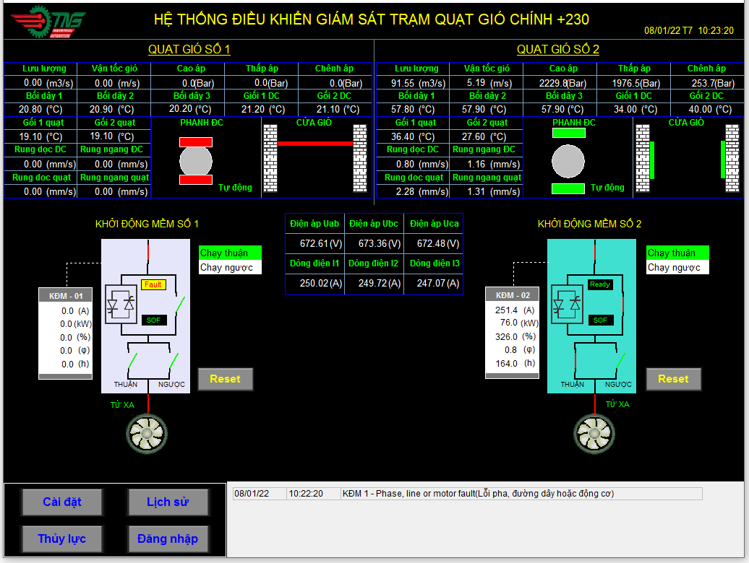
Giao diện màn hình HMI tại tủ trạm quạt.
Chú thích:
Bảng hiển thị các thông số lưu lượng gió, nhiệt độ động cơ, gối trục động cơ, gối trục quạt, các thông số về độ rung động cơ và quạt.
Thông số dòng điện, điện áp đầu vào
a.Phanh đóng hết b.Phanh mở hết
Trạng thái phanh đóng, mở, chế độ bằng tay - tự động.
a.Cửa gió đóng hết b.Cửa gió mở hết
Trạng thái cửa gió đóng, mở
Trạng thái thiết bị khởi động mềm điều khiển quạt
Để thực hiện thao tác vận hành tại màn hình HMI, cần đăng nhập quyền vận hành vào hệ thống. Để đăng nhập, ấn “Đăng nhập”, cửa số đăng nhập sẽ hiện ra.
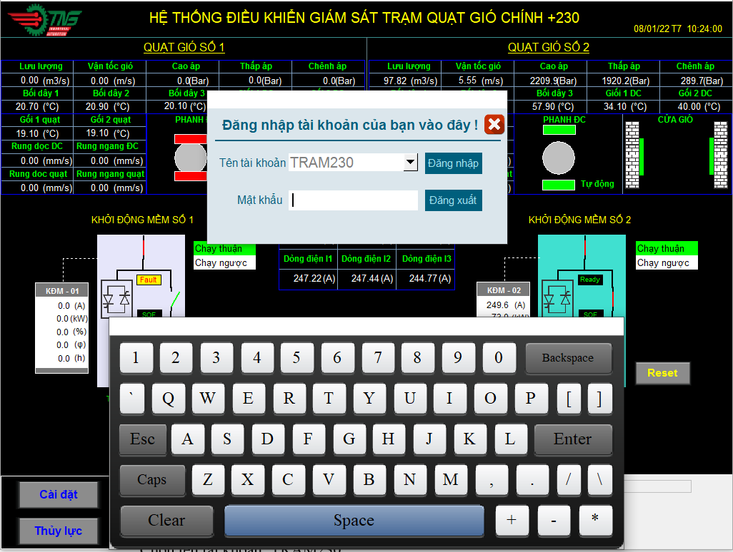
Giao diện đăng nhập hệ thống.
Chọn tên tài khoản: TRAM230
Mật khẩu: 111111
Ấn Enter, sau đó ấn đăng nhập.
2.4.1. Vận hành đóng mở cửa gió.
Để thao tác đóng mở cửa gió, ấn vào biểu tượng cửa gió quạt cần thao tác. Bảng điều khiển đóng mở cửa gió sẽ hiện ra.
Cửa sổ điều khiển đóng mở cửa gió.
Ấn “ĐÓNG” nếu muốn thực hiện đóng cửa gió, ấn “MỞ” nếu cần thực hiện mở cửa gió. Nút ấn “Đóng” sẽ chuyển trạng thái màu xanh lam nếu cửa gió đang đóng, tương tự với nút ấn “Mở”. Trong quá trình cửa gió đang đóng hoặc đang mở mà muốn dừng, thực hiện ấn nút “Dừng”. Ấn “X” để tắt cửa sổ vận hành cửa gió.
2.4.2. Vận hành đóng mở phanh.
Để thao tác đóng mở cửa gió, ấn vào biểu tượng cửa gió quạt cần thao tác. Bảng điều khiển đóng mở cửa gió sẽ hiện ra.
Cửa sổ điều khiển đóng mở phanh.
Hệ thống đóng mở phanh từ xa có 2 chế độ:
- Chế độ điều khiển bằng tay: thực hiện thao tách đóng mở thông qua nút ấn “Đóng phanh”, “Mở phanh” trên cửa sổ điều khiển phanh.
- Chế độ điều khiển tự động: phanh sẽ tự động mở khi quạt chạy và sau khi quạt dừng 2 phút, phanh sẽ tự động đóng lại.
Vận hành chế độ bằng tay: Ấn “Đóng phanh” nếu muốn thực hiện đóng phanh, ấn “Mở phanh” nếu cần thực hiện mở phanh. Nút ấn “Đóng phanh” sẽ chuyển trạng thái màu xanh lam nếu cửa gió đang đóng, tương tự với nút ấn “Mở phanh”. Trong quá trình phanh đang đóng hoặc đang mở mà muốn dừng, thực hiện ấn nút “Dừng”. Ấn “X” để tắt cửa sổ vận hành phanh.

2.4.3. Vận hành chạy quạt.
Để thao tác chạy quạt, ấn vào biểu tượng tủ khởi động mềm của quạt cần thao tác. Bảng điều khiển vận hành sẽ hiện ra.
Cửa sổ điều khiển vận hành quạt .
Ấn “Chạy” nếu muốn thực hiện lệnh chạy quạt. Ấn “Dừng” nếu muốn dừng quạt.
2.5. Tóm Tắt Vận Hành Trạm quạt +230 Vàng Danh
2.5.1 Tóm tắt vận hành quạt số 1:
Trình tự : Tủ ATS sẽ tự động chuyển nguồn sang tuyến tủ 8B hoặc 16B (theo dõi qua màn hình giao diện điều khiển nguồn 660V
- Tại màn hình giám sát đăng nhập quyền vận hành;
- Tại màn hình vận hành mở của gió của quạt số 1
- Tại màn hình vận hành Mở phanh động cơ quạt (chọn mở phanh tự động hoặc mở phanh không tự động)
- Tại màn hình vận hành, vận hành quạt số 1 (bằng Khởi động mềm số 1)
+ Tại tủ chọn thiết bị khởi động chọn “Chạy” KĐM số 1.
2.5.2 Tóm tắt vận hành quạt số 2:
Trình tự : Tủ ATS sẽ tự động chuyển nguồn sang tuyến tủ 8B hoặc 16B (theo dõi qua màn hình giao diện điều khiển nguồn 660V
- Tại màn hình giám sát đăng nhập quyền vận hành;
- Tại màn hình vận hành mở cửa gió của quạt số 2
- Tại màn hình vận hành Mở phanh động cơ quạt (chọn mở phanh tự động hoặc mở phanh không tự động).
- Tại màn hình vận hành, vận hành quạt số 2 (bằng Khởi động mềm số 2)
3. Trạm quạt +215 Cánh Gà:

3.1. Sơ đồ nguyên lý cung cấp điện và điều khiển quạt gió (xem bản vẽ kèm theo)
- Trạm quạt +215 lấy điện từ 02 tuyến đường dây 6kV tủ số 7B và số 14B từ Trạm biến áp trung gian 35/6kV đến. Ở chế độ hoạt động bình thường, trạm quạt vận hành trên một tuyến đường dây tủ 14B là nguồn cung cấp điện chính ( tủ 7B là tuyến tủ dự phòng).

- Muốn vận hành từ xa trạm quạt (ở chế độ tự động) thì công nhân vận hành phải lên trạm quạt +215 chuyển chế độ tại các thiết bị điều khiển tại trạm quạt chuyển sang chế độ từ xa (gồm tủ ATS, máy cắt 6kV, KĐM, tủ đóng cắt chuyển mạch, tủ biến tần, tủ phân tán điều khiển thủy lực…)
3.2. Vận hành quạt số 1
3.2.1 Vận hành quạt số 1 từ tuyến tủ 14B từ tủ ATS (ở chế độ chạy thuận)
- Quạt số 1 có thể vận hành từ tủ khởi động mềm MVC4 và tủ Biến tần N5000;
- Tủ ATS sẽ tự động đóng nguồn tuyến tủ số 7B (cấp nguồn cho quạt số 1) theo dõi qua màn hình giao diện điều khiển nguồn 6kV.
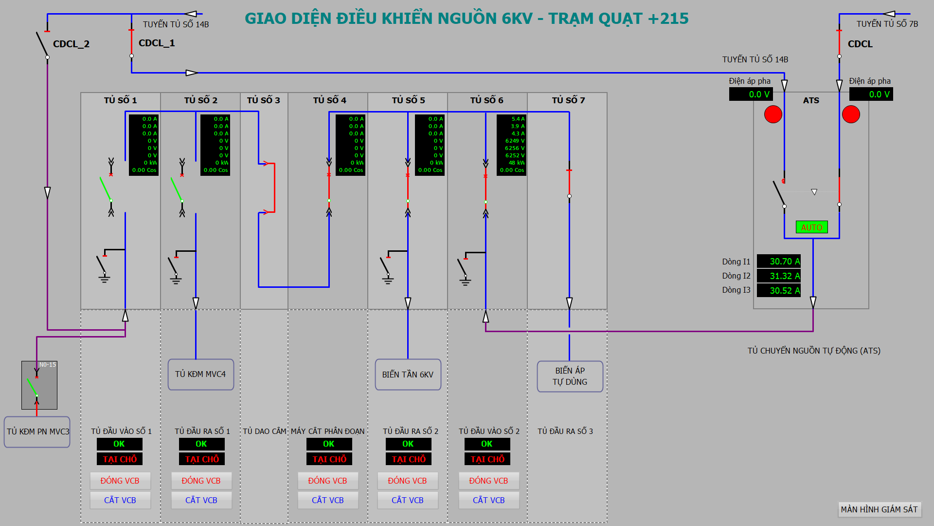
Bước 1: Tại màn hình giao diện giám sát, tiến hành đăng nhập quyền vận hành.
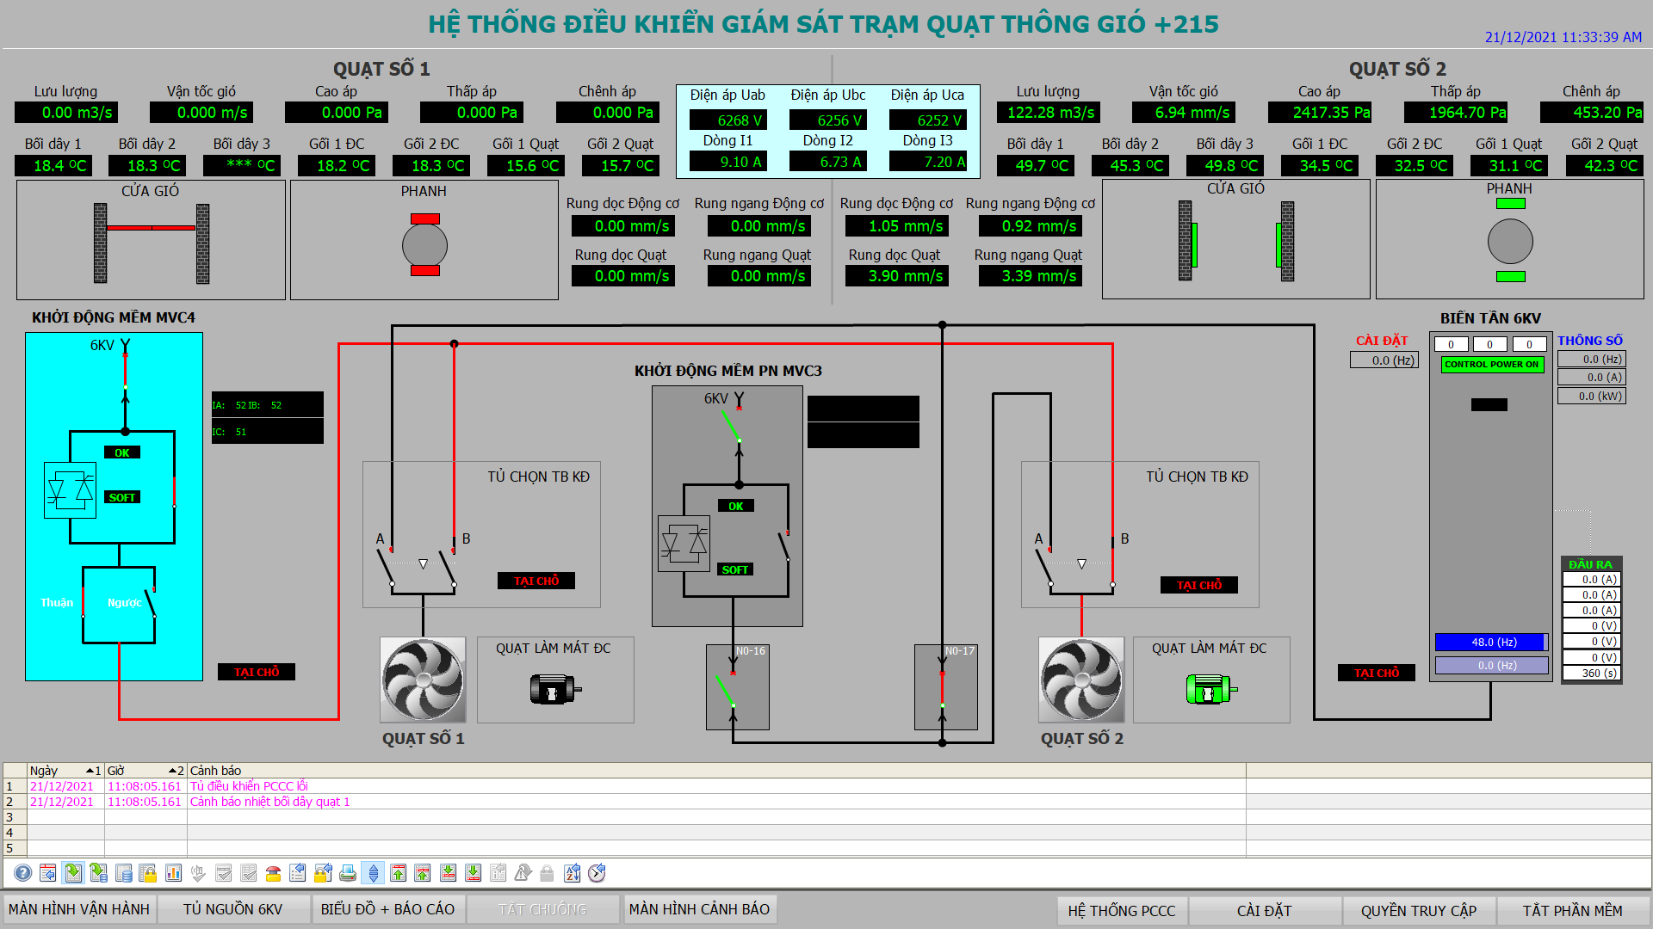
Để đăng nhập vào hệ thống, nhấn chuột trái vào muc “ QUYỀN TRUY CẬP” trên màn hình giám sát, lúc này trên màn hình sẽ xuất hiện một cửa sổ sau:
Bước 2: CNVH trạm quạt thực hiện thao tác đóng mở cửa gió của quạt số 1:
Để điều khiển đóng mở cửa gió, cần chuyển màn hình sang giao diện điều khiển bằng cách ấn vào mục “ MÀN HÌNH VẬN HÀNH”.
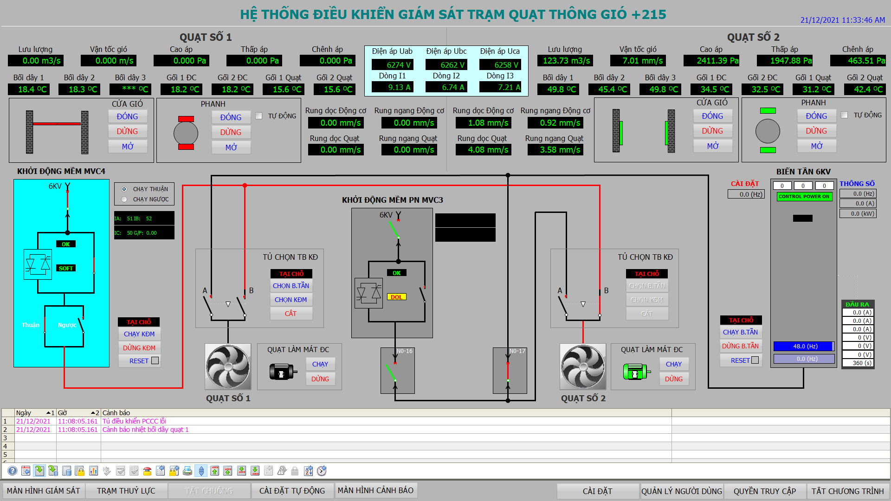
Để đóng cửa gió, ấn chuột trái vào nút “ ĐÓNG” tại phần cửa gió và ngược lại, để mở ấn vào nút “MỞ” tại phần cửa gió cần mở. Khi cửa gió đóng hết, hình ảnh cánh cửa sẽ có màu đỏ và đóng khép lại, khi cửa mở hết sẽ có biểu tượng màu xanh và mở ra.
- b)
Trạng thái cửa gió đóng (a) và mở (b)
Bước 3: Tiến hành đóng mở phanh quạt gió
Phanh động cơ quạt
- Đóng mở phanh không tự động
Để đóng phanh ta ấn chuột trái vào nút “ĐÓNG” trên mục phanh. Ngược lại, ấn vào “MỞ” để mở phanh. Trong quá trình đóng, mở nếu cần dừng ấn vào nút “DỪNG” để dừng phanh.
- Đóng mở phanh tự động
Trường hợp muốn phanh đóng, mở tự động, tích chọn vào mục tự động ở mục phanh. Lúc này hệ thống phanh sẽ tự động đóng, mở khi chạy, dừng quạt.
Bước 4: Tiến hành vận hành các thiết bị điều khiển để đóng điện cho động cơ quạt gió số 1 do công nhân vận hành thực hiện theo trình tự như sau:
Trường hợp 1 : Điều khiển quạt số 1 lấy nguồn tủ 14B từ ATS (dùng khởi động mềm MVC4 điều khiển)
a.Điều khiển đóng cắt tủ máy cắt trung thế đầu vào ra.
- Tại màn hình giao diện điều khiển nguồn 6kV đóng điện tủ đầu vào N⁰-6 và tủ đầu ra N⁰-2 (ấn chuột trái vào nút “ĐÓNG VCB” tại phần tủ máy cắt đó). Nếu muốn cắt tủ máy cắt 6KV ấn chuột trái vào nút “ Cắt VCB”. Khi các trạng thái tủ máy cắt đã sẵn sàng. Chuyển sang giao diện giám sát.
Giao diện điều khiển nguồn 6kV
b. Điều khiển quạt số 1 bằng khởi động mềm MVC4:
Tiến hành chuyển sang giao diện vận hành để tiến hành chạy quạt.
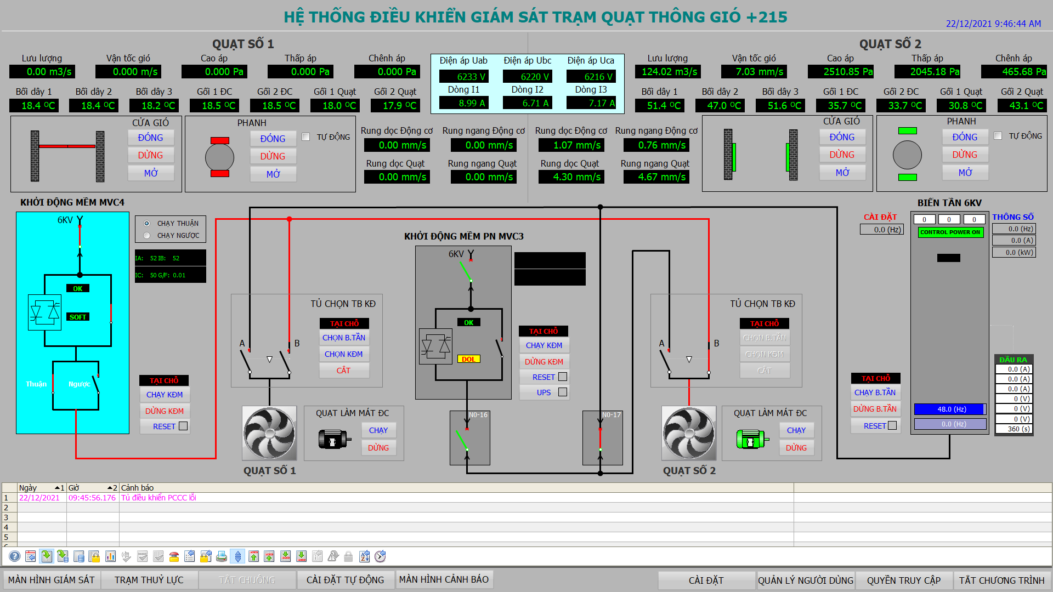
Tiến hành Chọn KĐM tủ chọn thiết bị khởi động quạt số 1 bằng cách ấn chuột trái vào nút “Chọn KĐM”, khi đóng xong trên giao diện vận hành sẽ báo trạng thái đóng. Tiếp theo tiến hành chạy quạt, ấn chuột trái vào nút “CHẠY KĐM” ở phần tủ khởi động mềm MVC4. Lúc này màn hình xuất hiện một cửa sổ xác nhận thao tác Chạy quạt (hình kèm theo).
Ấn “Yes” để xác nhận chạy quạt, “ No” để hủy lệnh chạy quạt.
Khi xác nhận chạy quạt, quan sát các trạng thái đóng cắt KĐM MVC4, các thông số dòng điện, điện áp, bảng báo lỗi nếu có.
Muốn dừng quạt, ấn chuột trái vào nút “DỪNG KĐM” ở phần tủ khởi động mềm MVC4. Sau đó xác nhận “Yes” để dừng quạt.
Trường hợp 2 : Điều khiển quạt số 1 lấy nguồn từ ATS (dùng biến tần N5000 điều khiển)
a.Điều khiển đóng cắt tủ máy cắt trung thế đầu vào ra.
- Tại màn hình giao diện điều khiển nguồn 6kV đóng điện tủ đầu vào N⁰-6 và tủ đầu ra N⁰-5 (ấn chuột trái vào nút “ĐÓNG VCB” tại phần tủ máy cắt đó). Khi các trạng thái tủ máy cắt đã sẵn sàng. Chuyển sang giao diện giám sát.
Giao diện điều khiển nguồn 6kV
b. Điều khiển quạt số 1 bằng tủ Biến tần N5000.
Tiến hành chuyển sang giao diện vận hành để tiến hành chạy quạt.
Tiến hành Chọn Biến tần tại tủ chọn thiết bị khởi động quạt số 1 bằng cách ấn chuột trái vào nút “Chọn Biến tần”, khi đóng xong trên giao diện vận hành sẽ báo trạng thái đóng. Tiếp theo tiến hành chạy quạt, ấn chuột trái vào nút “CHẠY Biến tần” ở phần tủ biến tần N5000. Lúc này màn hình xuất hiện một cửa sổ xác nhận thao tác Chạy quạt (hình kèm theo).
Ấn “Yes” để xác nhận chạy quạt, “ No” để hủy lệnh chạy quạt.
Khi xác nhận chạy quạt, quan sát các trạng thái của tủ biến tần, các thông số dòng điện, điện áp, bảng báo lỗi nếu có.
3.2.2 Vận hành quạt số 1 từ tuyến tủ 7B (ở chế độ chạy thuận)
* Chạy quạt số 1 từ tuyến tủ 7B :
- Trong trường hợp tủ 14B mất điện thì tủ ATS sẽ tự động chuyển sang tủ 7B (theo dõi trên màn hình giao diện chuyển nguồn 6kV.
- Trường hợp cả tủ 7B và tủ 14B đều có điện. Muốn chuyển sang hoạt động bằng tuyến tủ 7B phải lên hiện trường trạm quạt +215 Cánh Gà. Tại mặt tủ ATS, chuyển công tắc chuyển mạch về chế độ bằng tay, sau đó thao tác cắt tủ 14B bằng cách ấn nút cắt trên mặt tủ ATS, khi tủ 14B đã cắt tiến hành đóng tủ 7B bằng cách ấn nút đóng tủ 7B trên mặt tủ ATS.
- Sau đó thao tác vận hành chạy quạt tượng tự như mục A-3.2.1
3.2.3 Vận hành quạt số 1 lấy nguồn từ Cầu dao cách ly dự phòng (CDCL2) cột điện tuyến tủ 14B (ở chế độ chạy thuận)
Cầu dao cách ly dự phòng tuyến tủ 14B luôn trong trạng thái cắt. Nếu muốn chạy bằng nguồn CDCL2 thì phải lên hiện trường trạm quạt +215, tiến hành đóng lại CDCL2.
Trường hợp 1 : Điều khiển quạt số 1 lấy nguồn tủ 14B từ CDCL2 (dùng khởi động mềm MVC4 điều khiển)
a) Điều khiển đóng cắt tủ máy cắt trung thế đầu vào ra.
- Tại màn hình giao diện điều khiển nguồn 6kV cắt điện tủ đầu vào N⁰-6 (ấn nút “Cắt VCB”), sau đó đóng điện tủ đầu vào N⁰-1, tủ đầu ra N⁰-2 (ấn chuột trái vào nút “ĐÓNG VCB” tại phần tủ máy cắt đó). Khi các trạng thái tủ máy cắt đã sẵn sàng. Chuyển sang giao diện vận hành.
- Vận hành tương tự như trường hợp 1 mục A-3.2.1
Trường hợp 2 : Điều khiển quạt số 1 lấy nguồn từ CDCL2 (dùng biến tần N5000 điều khiển)
Điều khiển đóng cắt tủ máy cắt trung thế đầu vào ra.
- Tại màn hình giao diện điều khiển nguồn 6kV cắt điện tủ đầu vào N⁰-6 (ấn nút “Cắt VCB”) và đóng điện tủ đầu vào N⁰-1, tủ đầu ra N⁰-5 (ấn chuột trái vào nút “ĐÓNG VCB” tại phần tủ máy cắt đó). Khi các trạng thái tủ máy cắt đã sẵn sàng. Chuyển sang giao diện vận hành.
- Vận hành tương tự như trường hợp 2 mục A-3.2.1.
3.2.4. Vận hành quạt số 1 từ tuyến tủ 14B từ tủ ATS (ở chế độ chạy ngược)
- Chỉ được Vận hành quạt số 1 từ tuyến tủ 14B ở chế độ chạy ngược khi có lệnh của Giám đốc công ty.
- Trước khi vận hành phải đăng nhập tài khoản dành cho cán bộ kỹ thuật, phòng ban.
a. Điều khiển quạt số 1 chạy ngược bằng biến tần N5000:
Người vận hành phải lên trực tiếp hiện trường trạm quạt +215, tại màn hình điều khiển trên mặt tủ biến tần N5000, chuyển sang chế độ chạy ngược. Sau khi đã chuyển biến tần N500 sang chế độ chạy ngược, tiến hành thao tác vận hành như trường hợp 1 mục A-3.2.1
b. Điều khiển quạt số 1 chạy ngược bằng khởi động mềm MVC4:
- Tại màn hình vận hành, đăng nhập tài khoản dành cho cán bộ kỹ thuật, phòng ban.
- Sau khi đăng nhập xong, chuyển sang giao diện vận hành. Tích chọn vào chạy ngược tại Khởi động mềm MVC4.
- Các thao tác còn lại vận hành tượng tự trường hợp 2 mục A-3.2.1
3.3.5. Vận hành quạt số 1 từ tuyến tủ 7B từ tủ ATS (ở chế độ chạy ngược)
- Chỉ được Vận hành quạt số 1 từ tuyến tủ 7B ở chế độ chạy ngược khi có lệnh của Giám đốc công ty.
- Trước khi vận hành phải đăng nhập tài khoản dành cho cán bộ kỹ thuật, phòng ban.
a. Điều khiển quạt số 1 chạy ngược bằng biến tần N5000:
Người vận hành phải lên trực tiếp hiện trường trạm quạt +215, tại màn hình điều khiển trên mặt tủ biến tần N5000, chuyển sang chế độ chạy ngược. Sau khi đã chuyển biến tần N500 sang chế độ chạy ngược, tiến hành thao tác vận hành như trường hợp 1 mục A-3.2.2
b. Điều khiển quạt số 1 chạy ngược bằng khởi động mềm MVC4:
- Tại màn hình vận hành, đăng nhập tài khoản dành cho cán bộ kỹ thuật, phòng ban.
- Sau khi đăng nhập xong, chuyển sang giao diện vận hành. Tích chọn vào chạy ngược tại Khởi động mềm MVC4.
- Các thao tác còn lại vận hành tượng tự trường hợp 2 mục A-3.2.2
3.3.6. Vận hành quạt số 1 từ tuyến tủ 14B từ cầu dao cách ly dự phòng CDCL2 (ở chế độ chạy ngược)
- Chỉ được Vận hành quạt số 1 từ CDCL2 ở chế độ chạy ngược khi có lệnh của Giám đốc công ty.
- Trước khi vận hành phải đăng nhập tài khoản dành cho cán bộ kỹ thuật, phòng ban.
a. Điều khiển quạt số 1 chạy ngược bằng biến tần N5000:
Người vận hành phải lên trực tiếp hiện trường trạm quạt +215, tại màn hình điều khiển trên mặt tủ biến tần N5000, chuyển sang chế độ chạy ngược. Sau khi đã chuyển biến tần N500 sang chế độ chạy ngược, tiến hành thao tác vận hành như trường hợp 1 mục A-3.2.3
b. Điều khiển quạt số 1 chạy ngược bằng khởi động mềm MVC4:
- Tại màn hình vận hành, đăng nhập tài khoản dành cho cán bộ kỹ thuật, phòng ban.
- Sau khi đăng nhập xong, chuyển sang giao diện vận hành. Tích chọn vào chạy ngược tại Khởi động mềm MVC4.
- Các thao tác còn lại vận hành tượng tự trường hợp 2 mục A-3.2.3
3.3. Vận hành quạt số 2
3.3.1 Vận hành quạt số 2 từ tuyến tủ 14B nguồn tủ ATS (ở chế độ chạy thuận)
- Quạt số 1 có thể vận hành từ tủ khởi động mềm MVC4, tủ Biến tần N5000 và tủ KĐM Phòng nổ MVC3;
- Tủ ATS sẽ tự động đóng nguồn tuyến tủ số 14B (cấp nguồn cho quạt số 2) theo dõi qua màn hình giao diện điều khiển nguồn 6kV.

Bước 1: Tại màn hình giao diện giám sát, tiến hành đăng nhập quyền vận hành.
Để đăng nhập vào hệ thống, nhấn chuột trái vào muc “ QUYỀN TRUY CẬP” trên màn hình giám sát, lúc này trên màn hình sẽ xuất hiện một cửa sổ sau:
Bước 2: CNVH trạm quạt thực hiện thao tác đóng mở cửa gió của quạt số 1:
Để điều khiển đóng mở cửa gió, cần chuyển màn hình sang giao diện điều khiển bằng cách ấn vào mục “ MÀN HÌNH VẬN HÀNH”.
Để đóng cửa gió, ấn chuột trái vào nút “ ĐÓNG” tại phần cửa gió và ngược lại, để mở ấn vào nút “MỞ” tại phần cửa gió cần mở. Khi cửa gió đóng hết, hình ảnh cánh cửa sẽ có màu đỏ và đóng khép lại, khi cửa mở hết sẽ có biểu tượng màu xanh và mở ra.
- b)
Trạng thái cửa gió đóng (a) và mở (b)
Bước 3: Tiến hành đóng mở phanh quạt gió
Phanh động cơ quạt
- Đóng mở phanh không tự động
Để đóng phanh ta ấn chuột trái vào nút “ĐÓNG” trên giao diện phanh. Ngược lại, ấn vào “MỞ” để mở phanh. Trong quá trình đóng, mở nếu cần dừng ấn vào nút “DỪNG” để dừng phanh.
- Đóng mở phanh tự động
Trường hợp muốn phanh đóng mở tự động, ấn chuột trái vào mục tự động ở mục phanh. Lúc này hệ thống phanh sẽ tự động đóng, mở khi chạy, dừng quạt.
Bước 4: Tiến hành vận hành các thiết bị điều khiển để đóng điện cho động cơ quạt gió số 2 do công nhân vận hành thực hiện theo trình tự như sau:
Trường hợp 1 : Điều khiển quạt số 2 lấy nguồn 14B từ ATS (dùng khởi động mềm MVC4 điều khiển)
a.Điều khiển đóng cắt tủ máy cắt trung thế đầu vào ra.
- Tại màn hình giao diện điều khiển nguồn 6kV đóng điện tủ đầu vào N⁰-6 và tủ đầu ra N⁰-2 (ấn chuột trái vào nút “ĐÓNG VCB” tại phần tủ máy cắt đó). Khi các trạng thái tủ máy cắt đã sẵn sàng. Chuyển sang giao diện giám sát.

Giao diện điều khiển nguồn 6kV
b. Điều khiển quạt số 2 bằng khởi động mềm MVC4:
Tiến hành chuyển sang giao diện vận hành để tiến hành chạy quạt.
Tiến hành Chọn KĐM tủ chọn thiết bị khởi động quạt số 2 bằng cách ấn chuột trái vào nút “Chọn KĐM”, khi đóng xong trên giao diện vận hành sẽ báo trạng thái đóng. Tiếp theo tiến hành chạy quạt, ấn chuột trái vào nút “CHẠY KĐM” ở phần tủ khởi động mềm MVC4. Lúc này màn hình xuất hiện một cửa sổ xác nhận thao tác Chạy quạt (hình kèm theo).
Ấn “Yes” để xác nhận chạy quạt, “ No” để hủy lệnh chạy quạt.
Khi xác nhận chạy quạt, quan sát các trạng thái đóng cắt KĐM MVC4, các thông số dòng điện, điện áp, bảng báo lỗi nếu có.
Trường hợp 2 : Điều khiển quạt số 2 lấy nguồn 14B từ ATS (dùng biến tần N5000 điều khiển)
a.Điều khiển đóng cắt tủ máy cắt trung thế đầu vào ra.
- Tại màn hình giao diện điều khiển nguồn 6kV đóng điện tủ đầu vào N⁰-6 và tủ đầu ra N⁰-5 (ấn chuột trái vào nút “ĐÓNG VCB” tại phần tủ máy cắt đó). Khi các trạng thái tủ máy cắt đã sẵn sàng. Chuyển sang giao diện giám sát.
Giao diện điều khiển nguồn 6kV
b. Điều khiển quạt số 2 bằng tủ Biến tần N5000.
Chú ý: Quạt số 2 chay bằng biến tần khi tủ dao cắm N0-17 đóng và tủ dao cắm N0-16 cắt. Hai tủ dao cắm N0-16 và N0-17 chỉ đóng cắt bằng tay tại trạm, không có thao tác đóng cắt từ xa. Ở trạng thái bình thường, tủ N0-17 luôn ở trạng thái đóng, tủ N0-16 luôn ở trạng thái cắt.
Tiến hành chuyển sang giao diện vận hành để tiến hành chạy quạt.
Tiến hành Chọn Biến tần tại tủ chọn thiết bị khởi động quạt số 2 bằng cách ấn chuột trái vào nút “Chọn Biến tần”, khi đóng xong trên giao diện vận hành sẽ báo trạng thái đóng. Tiếp theo tiến hành chạy quạt, ấn chuột trái vào nút “CHẠY Biến tần” ở phần tủ biến tần N5000. Lúc này màn hình xuất hiện một cửa sổ xác nhận thao tác Chạy quạt (hình kèm theo).
Ấn “Yes” để xác nhận chạy quạt, “ No” để hủy lệnh chạy quạt.
Khi xác nhận chạy quạt, quan sát các trạng thái của tủ biến tần, các thông số dòng điện, điện áp, bảng báo lỗi nếu có.
3.3.2 Vận hành quạt số 1 từ tuyến tủ 7B nguồn từ tủ ATS (ở chế độ chạy thuận)
* Chạy quạt số 2 từ tuyến tủ 7B :
- Trong trường hợp tủ 14B mất điện thì tủ ATS sẽ tự động chuyển sang tủ 7B (theo dõi trên màn hình giao diện chuyển nguồn 6kV.
- Trường hợp cả tủ 14B và tủ 7B đều có điện. Muốn chuyển sang hoạt động bằng tuyến tủ 7B phải lên hiện trường trạm quạt +215 Cánh Gà. Tại mặt tủ ATS, chuyển công tắc chuyển mạch về chế độ bằng tay, sau đó thao tác cắt tủ 14B bằng cách ấn nút cắt trên mặt tủ ATS, khi tủ 14B đã cắt tiến hành đóng tủ 7B bằng cách ấn nút đóng tủ 7B trên mặt tủ ATS.
- Vận hành tượng tự như mục A-3.3.1
3.3.3 Vận hành quạt số 2 lấy nguồn từ Cầu dao cách ly dự phòng (CDCL2) cột điện tuyến tủ 14B (ở chế độ chạy thuận)
Cầu dao cách ly dự phòng tuyến tủ 14B luôn trong trạng thái cắt. Nếu muốn chạy bằng nguồn CDCL2 thì phải lên hiện trường trạm quạt +215, tiến hành đóng lại CDCL2.
Trường hợp 1 : Điều khiển quạt số 2 lấy nguồn từ Cầu dao cách ly số 2 cột điện tuyến tủ 14B (dùng khởi động mềm MVC4 điều khiển)
Điều khiển đóng cắt tủ máy cắt trung thế đầu vào ra.
- Tại màn hình giao diện điều khiển nguồn 6kV cắt điện tủ đầu vào N⁰-6(ấn nút “Cắt VCB”) và đóng điện tủ đầu vào N⁰-1, tủ đầu ra N⁰-2 (ấn chuột trái vào nút “ĐÓNG VCB” tại phần tủ máy cắt đó). Khi các trạng thái tủ máy cắt đã sẵn sàng. Chuyển sang giao diện vận hành.
- Vận hành tương tự như trường hợp 1 mục A-3.3.1
Trường hợp 2 : Điều khiển quạt số 2 lấy nguồn từ Cầu dao cách ly số 2 cột điện tuyến tủ 14B (dùng biến tần N5000 điều khiển)
Điều khiển đóng cắt tủ máy cắt trung thế đầu vào ra.
- Tại màn hình giao diện điều khiển nguồn 6kV cắt điện tủ đầu vào N⁰-6 (ấn nút “Cắt VCB”) và đóng điện tủ đầu vào N⁰-1, tủ đầu ra N⁰-5 (ấn chuột trái vào nút “ĐÓNG VCB” tại phần tủ máy cắt đó). Khi các trạng thái tủ máy cắt đã sẵn sàng. Chuyển sang giao diện vận hành.
- Vận hành tương tự như trường hợp 2 mục A-3.3.1
Trường hợp 3 : Điều khiển quạt số 2 lấy nguồn từ Cầu dao cách ly số 2 cột điện tuyến tủ 14B (dùng khởi động mềm phòng nổ MVC3).
Chú ý: Quạt số 2 chạy bằng khởi động mềm phòng nổ MVC3 khi tủ dao cắm N0-17 cắt và tủ dao cắm N0-16 đóng. Hai tủ dao cắm N0-16 và N0-17 chỉ đóng cắt bằng tay tại trạm, không có thao tác đóng cắt từ xa. Chỉ dùng tủ KĐM phòng nổ MVC3 trong trường hợp chạy sự cố.
Tiến hành chuyển sang giao diện vận hành để tiến hành chạy quạt.
Tiến hành Chọn Biến tần tại tủ chọn thiết bị khởi động quạt số 2 bằng cách ấn chuột trái vào nút “Chọn Biến tần”, khi đóng xong trên giao diện vận hành sẽ báo trạng thái đóng. Bật UPS nếu trường hợp tủ KĐM PN MVC3 chưa được bật bằng cách ấn “UPS ON”.Tiếp theo tiến hành chạy quạt, ấn chuột trái vào nút “CHẠY KĐM” ở phần tủ KDDM PN MVC3. Lúc này màn hình xuất hiện một cửa sổ xác nhận thao tác Chạy quạt (hình kèm theo).
Ấn “Yes” để xác nhận chạy quạt, “ No” để hủy lệnh chạy quạt.
Khi xác nhận chạy quạt, quan sát các trạng thái của tủ biến tần, các thông số dòng điện, điện áp, bảng báo lỗi nếu có.
3.3.4. Vận hành quạt số 2 từ tuyến tủ 14B từ tủ ATS (ở chế độ chạy ngược)
- Chỉ được Vận hành quạt số 2 từ tuyến tủ 14B ở chế độ chạy ngược khi có lệnh của Giám đốc công ty.
- Trước khi vận hành phải đăng nhập tài khoản dành cho cán bộ kỹ thuật, phòng ban.
a. Điều khiển quạt số 2 chạy ngược bằng biến tần N5000:
Người vận hành phải lên trực tiếp hiện trường trạm quạt +215, tại màn hình điều khiển trên mặt tủ biến tần N5000, chuyển sang chế độ chạy ngược. Sau khi đã chuyển biến tần N500 sang chế độ chạy ngược, tiến hành thao tác vận hành như trường hợp 1 mục A-3.3.1
b. Điều khiển quạt số 2 chạy ngược bằng khởi động mềm MVC4:
- Tại màn hình vận hành, đăng nhập tài khoản dành cho cán bộ kỹ thuật, phòng ban.
- Sau khi đăng nhập xong, chuyển sang giao diện vận hành. Tích chọn vào chạy ngược tại Khởi động mềm MVC4.
- Các thao tác còn lại vận hành tượng tự trường hợp 2 mục A-3.3.1
3.3.5. Vận hành quạt số 2 từ tuyến tủ 7B từ tủ ATS (ở chế độ chạy ngược)
- Chỉ được Vận hành quạt số 2 từ tuyến tủ 7B ở chế độ chạy ngược khi có lệnh của Giám đốc công ty.
- Trước khi vận hành phải đăng nhập tài khoản dành cho cán bộ kỹ thuật, phòng ban.
a. Điều khiển quạt số 2 chạy ngược bằng biến tần N5000:
Người vận hành phải lên trực tiếp hiện trường trạm quạt +215, tại màn hình điều khiển trên mặt tủ biến tần N5000, chuyển sang chế độ chạy ngược. Sau khi đã chuyển biến tần N500 sang chế độ chạy ngược, tiến hành thao tác vận hành như trường hợp 1 mục A-3.3.2
b. Điều khiển quạt số 2 chạy ngược bằng khởi động mềm MVC4:
- Tại màn hình vận hành, đăng nhập tài khoản dành cho cán bộ kỹ thuật, phòng ban.
- Sau khi đăng nhập xong, chuyển sang giao diện vận hành. Tích chọn vào chạy ngược tại Khởi động mềm MVC4.
- Các thao tác còn lại vận hành tượng tự trường hợp 2 mục A-3.3.2
3.3.6. Vận hành quạt số 2 từ tuyến tủ 14B từ cầu dao cách ly dự phòng CDCL2 (ở chế độ chạy ngược)
- Chỉ được Vận hành quạt số 2 từ CDCL2 ở chế độ chạy ngược khi có lệnh của Giám đốc công ty.
- Trước khi vận hành phải đăng nhập tài khoản dành cho cán bộ kỹ thuật, phòng ban.
a. Điều khiển quạt số 2 chạy ngược bằng biến tần N5000:
Người vận hành phải lên trực tiếp hiện trường trạm quạt +215, tại màn hình điều khiển trên mặt tủ biến tần N5000, chuyển sang chế độ chạy ngược. Sau khi đã chuyển biến tần N500 sang chế độ chạy ngược, tiến hành thao tác vận hành như trường hợp 1 mục A-3.3.3
b. Điều khiển quạt số 2 chạy ngược bằng khởi động mềm MVC4:
- Tại màn hình vận hành, đăng nhập tài khoản dành cho cán bộ kỹ thuật, phòng ban.
- Sau khi đăng nhập xong, chuyển sang giao diện vận hành. Tích chọn vào chạy ngược tại Khởi động mềm MVC4.
- Các thao tác còn lại vận hành tượng tự trường hợp 2 mục A-3.3.3
3.4. Tóm Tắt Vận Hành Trạm quạt +215 Cánh Gà.
3.4.1 Tóm tắt vận hành quạt số 1:
a. Vận hành quạt số 1 từ tủ 7B:
Trình tự : Tủ ATS sẽ tự động chuyển nguồn sang tuyến tủ 14B (theo dõi qua màn hình giao diện điều khiển nguồn 6kV
- Tại màn hình giám sát đăng nhập quyền vận hành;
- Tại màn hình vận hành mở của gió của quạt số 1
- Tại màn hình vận hành Mở phanh động cơ quạt 1 (chọn mở phanh tự động hoặc mở phanh không tự động)
- Tại màn hình vận hành vận hành quạt số 1.
+ Vận hành quạt số 1 bằng KĐM MVC4 : Tại màn hình giao diện điều khiển nguồn 6kV đóng điện tủ N⁰-6 và N⁰-2 “Đóng VCB” → Tại tủ chọn thiết bị khởi động quạt 1 chọn “Chọn KĐM” → Chạy KĐM MVC4.
+ Vận hành quạt số 1 bằng Biến tần N5000 : Tại màn hình giao diện điều khiển nguồn 6kV đóng điện tủ N⁰-6 và N⁰-5 “Đóng VCB” → Tại tủ chọn thiết bị khởi động quạt 1 chọn “Chọn Biến tần” → Chạy Biến tần.
b. Vận hành quạt số 1 từ tủ 7B:
Trình tự : Tủ ATS sẽ tự động chuyển nguồn sang tuyến tủ 7B khi tuyến tủ 14B mất điện (theo dõi qua màn hình giao diện điều khiển nguồn 6kV
- Vận hành tượng tự như 3.4.1.a.
3.4.2 Tóm tắt vận hành quạt số 2:
a. Vận hành quạt số 2 từ tủ 14B:
Trình tự : Tủ ATS sẽ tự động chuyển nguồn sang tuyến tủ 14B (theo dõi qua màn hình giao diện điều khiển nguồn 6kV
- Tại màn hình giám sát đăng nhập quyền vận hành;
- Tại màn hình vận hành mở của gió của quạt số 2
- Tại màn hình vận hành Mở phanh động cơ quạt 2 (chọn mở phanh tự động hoặc mở phanh không tự động)
- Tại màn hình vận hành vận hành quạt số 2.
+ Vận hành quạt số 2 bằng KĐM MVC4 : Tại màn hình giao diện điều khiển nguồn 6kV đóng điện tủ N⁰-6 và N⁰-2 “Đóng VCB” → Tại tủ chọn thiết bị khởi động quạt 2 chọn “Chọn KĐM” → Chạy KĐM MVC4.
+ Vận hành quạt số 2 bằng Biến tần N5000 : Tại màn hình giao diện điều khiển nguồn 6kV đóng điện tủ N⁰-6 và N⁰-5 “Đóng VCB” → Tại tủ chọn thiết bị khởi động quạt 2 chọn “Chọn Biến tần” → Chạy Biến tần.
b. Vận hành quạt số 2 từ tủ 7B:
Trình tự : Tủ ATS sẽ tự động chuyển nguồn sang tuyến tủ 7B khi tuyến 14B mất điện (theo dõi qua màn hình giao diện điều khiển nguồn 6kV
- Vận hành tượng tự như 3.4.2.a.

4. Trạm quạt +136 Vàng Danh:

4.1. Sơ đồ nguyên lý cung cấp điện và điều khiển quạt gió (xem bản vẽ kèm theo)
- Trạm quạt +136 lấy điện từ 02 tuyến đường dây 6kV tủ số 11 và số 14 từ Trạm biến áp trung gian 35/6kV Vàng Danh đến. Ở chế độ hoạt động bình thường, trạm quạt vận hành trên một tuyến đường dây tủ 11 là nguồn cung cấp điện chính (tủ 14 là tuyến tủ dự phòng).

- Vận hành từ xa trạm quạt (ở chế độ tự động) thì công nhân vận hành phải lên trạm quạt chuyển chế độ của các thiết bị điều khiển tại trạm quạt chuyển sang chế độ từ xa (gồm tủ ATS, máy cắt 6kV, KĐM…)

4.2 Vận hành quạt số 1
4.2.1. Vận hành quạt số 1 từ tuyến tủ 11 thông qua tủ ATS (ở chế độ chạy thuận)
- Tủ ATS sẽ tự động đóng nguồn tuyến tủ số 11 (cấp nguồn cho quạt số 1) theo dõi qua màn hình giao diện điều khiển nguồn 6kV
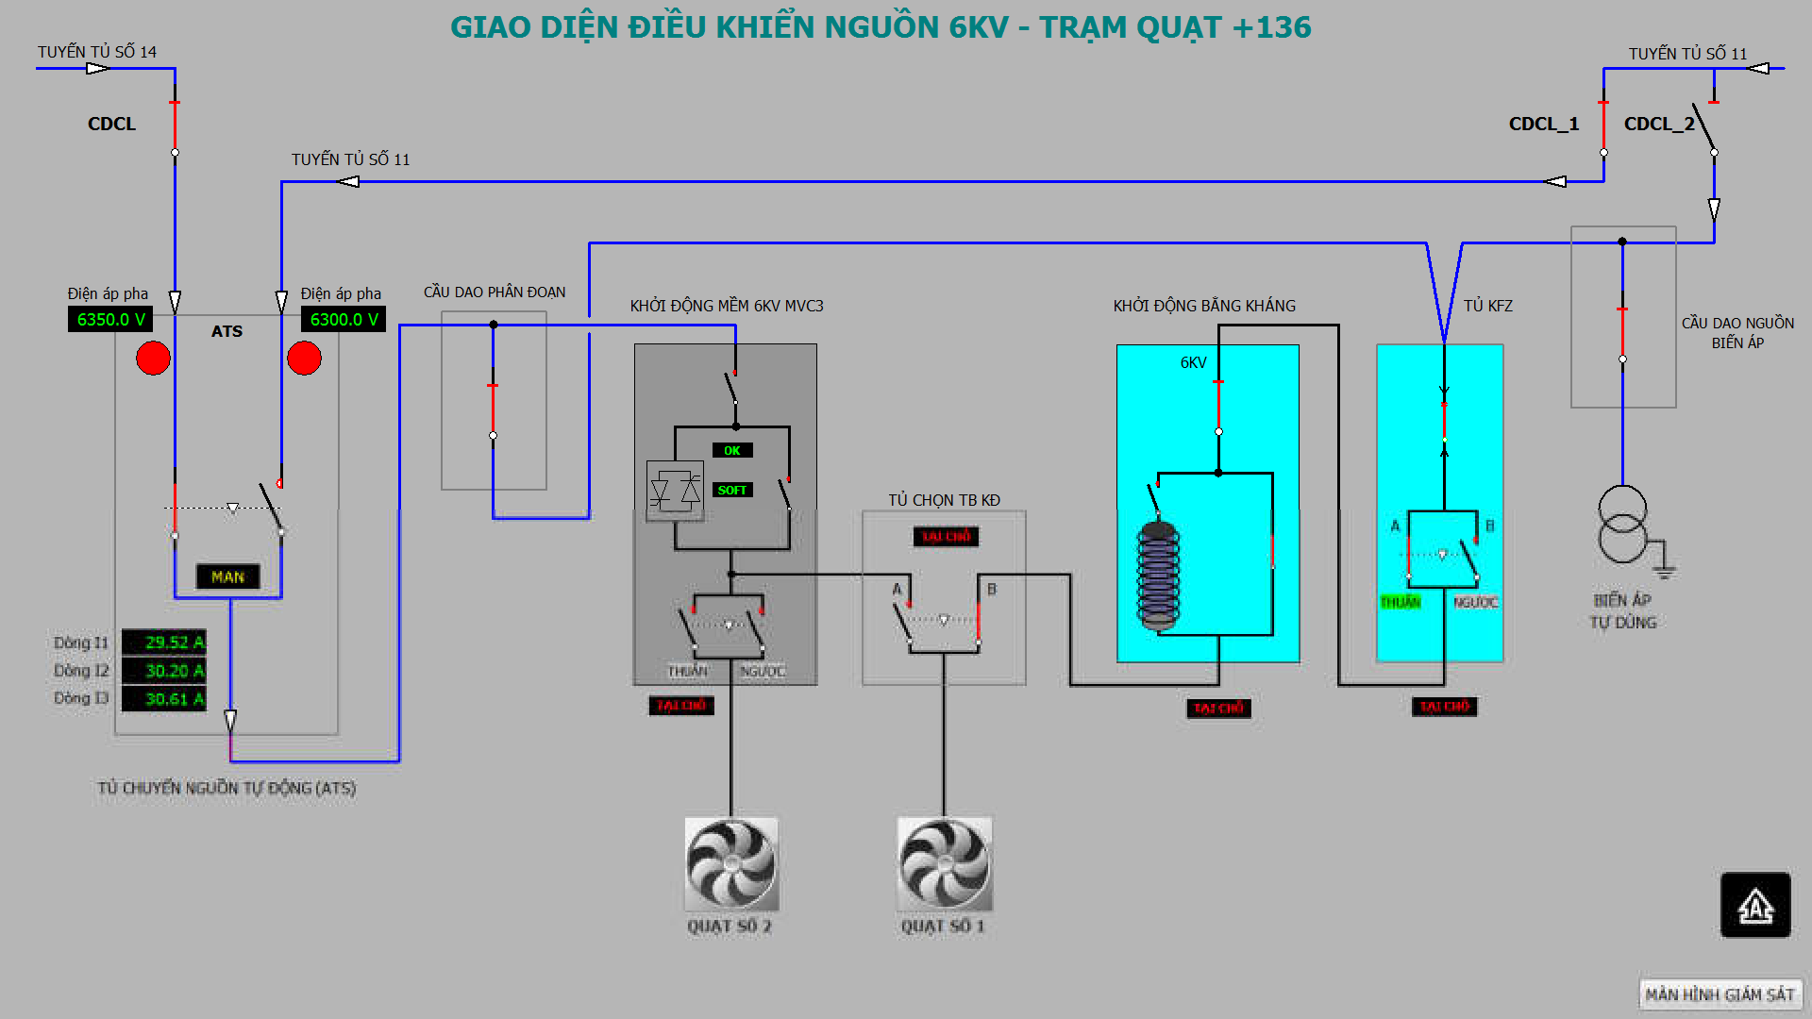
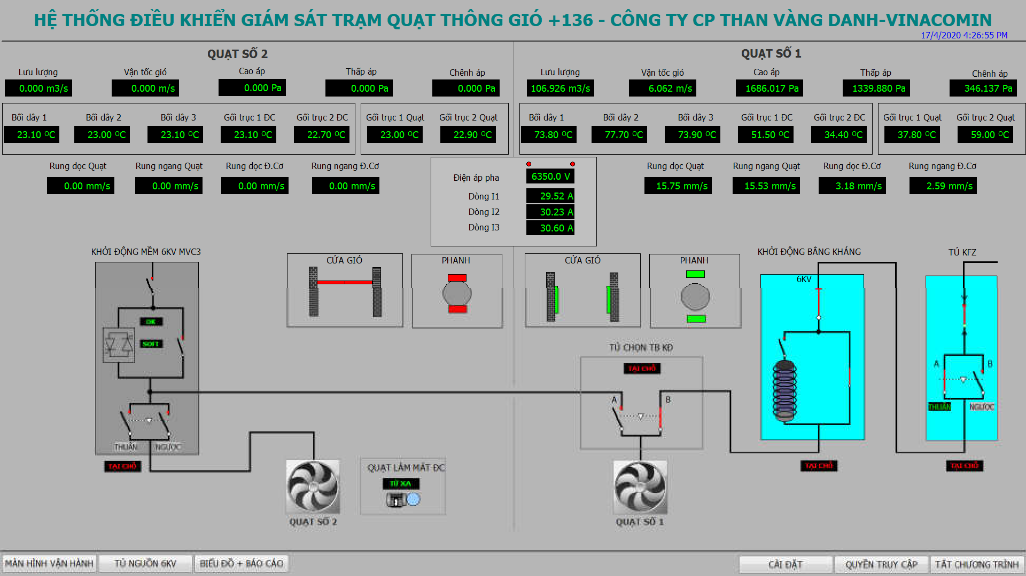
Bước 1: Tại màn hình giao diện giám sát, tiến hành đăng nhập quyền vận hành.

Để đăng nhập vào hệ thống, nhấn chuột trái vào muc “ QUYỀN TRUY CẬP” trên màn hình giám sát, lúc này trên màn hình sẽ xuất hiện một cửa sổ sau.
Bước 2: CNVH trạm quạt thực hiện thao tác đóng mở cửa gió của quạt số 1:
Để điều khiển đóng mở cửa gió, cần chuyển màn hình sang giao diện điều khiển bằng cách ấn vào mục “ MÀN HÌNH VẬN HÀNH”.
Để đóng cửa gió, ấn chuột trái vào nút “ ĐÓNG” tại phần cửa gió và ngược lại, để mở ấn vào nút “MỞ” tại phần cửa gió cần mở. Khi cửa gió đóng hết, hình ảnh cánh cửa sẽ có màu đỏ và đóng khép lại, khi cửa mở hết sẽ có biểu tượng màu xanh và mở ra.
- b)
Hình 3.5. Trạng thái cửa gió đóng (a) và mở (b)

Bước 3: Tiến hành đóng mở phanh quạt gió
Hình 3.6. Phanh động cơ quạt
a. Đóng mở phanh không tự động
Để đóng phanh ta ấn chuột trái vào nút “ĐÓNG” trên mục phanh. Ngược lại, ấn vào “ MỞ” để mở phanh. Trong quá trình đóng, mở nếu cần dừng ấn vào nút “DỪNG” để dừng phanh.
b. Đóng mở phanh tự động
Trường hợp muốn phanh đóng mở tự động, ấn chuột trái vào mục tự động ở mục phanh. Lúc này hệ thống phanh sẽ tự động đóng mở khi chạy, dừng quạt.
Bước 4: Tiến hành vận hành các thiết bị điều khiển để đóng điện cho động cơ quạt gió số 1 do công nhân vận hành thực hiện theo trình tự như sau:
Trường hợp 1: Vận hành quạt số 1 bằng KĐM MOTOTRONIC MVC3
Tại tủ chọn thiết bị khởi động ấn chuột trái vào nút “ ĐÓNG A” . Kiểm tra trạng thái đóng của tủ chọn TB KĐ. Khi nguồn A của tủ chọn TB KĐ được đóng, tiến hành chạy KĐM MVC3. Ấn vào nút “ CHẠY QUẠT” tại phần tủ KĐM MVC3, lúc này màn hình xuất hiện một cửa sổ xác nhận thao tác Chạy quạt ( hình 3.6).
Hình 3.6. Cửa sổ xác nhận thao tác chạy quạt
Ấn “Yes” để xác nhận chạy quạt, “ No” để hủy lệnh chạy quạt.
Khi xác nhận chạy quạt, quan sát các trạng thái đóng cắt contactor của KĐM MVC4, các thống số dòng điện, điện áp, bảng báo lỗi nếu có.
Trường hợp 2 : Điều khiển chạy động cơ bằng KĐM MOTOTRONIC MVC4
Tại tủ chọn thiết bị khởi động ấn chuột trái vào nút “ ĐÓNG B” . Kiểm tra trạng thái đóng của tủ chọn TB KĐ. Khi nguồn B của tủ chọn TB KĐ được đóng, tiến hành chạy quạt bằng tủ KĐM MOTOTRONIC MVC4. Ấn vào nút “ CHẠY QUẠT” tại phần tủ KĐM MOTOTRONIC MVC4, lúc này màn hình xuất hiện một cửa sổ xác nhận thao tác Chạy quạt ( hình 3.6).
Bước 5: Kiểm tra các thông số kỹ thuật của quạt chạy như dòng điện, điện áp, nhiệt độ gối đỡ động cơ, nhiệt độ bộ dây Stato, độ rung động cơ, độ rung quạt, lưu lượng và ghi sổ theo dõi vận hành.
Bước 6: Muốn dừng quạt gió: CNVH nhấn nút” DỪNG QUẠT” trên màn hình điều khiển của thiết bị điều khiển quạt số 1 tủ điều khiển sẽ cắt điện loại động cơ ra khởi lưới điện.
4.2.2. Vận hành quạt số 1 từ tuyến tủ 11 không qua tủ ATS (ở chế độ chạy thuận)
- Phải lên trạm quạt +136 VD tại mặt tủ ATS cắt cả hai nguồn 11 và 14, trình tự thực hiện như sau :
+ Cắt cầu cách ly (CDCL) : CDCL1, CDCL2, CDCL3 treo biển cấm đóng điện vào tay dao
- Đóng cầu dao cách ly số 4 tại cột số 8 tuyến tủ 11 (phía sau trạm quạt) cấp điện cho trạm quạt (phục vụ công việc sửa chữa và bảo dưỡng)
- Thao tác vận hành tương tự trường hợp 2 mục IV.21.1
4.2.3. Vận hành quạt số 1 từ tuyến tủ 11 (ở chế độ chạy ngược)
- Trước khi vận hành phải lên hiện trường trạm quạt +136 VD chuyển công tắc chuyển mạch tại tủ KĐM MOTOTRONIC MVC4 sang chạy ngược
- Các thao tác còn lại vận hành tượng tự như trường hợp 2 mục IV.1.2.1
*, chú ý :
- quạt số 1 không chạy ngược được bằng khởi động mềm MVC3;
- Chỉ được Vận hành quạt số 1 từ tuyến tủ 11 ở chế độ chạy ngược khi có lệnh của Giám đốc công ty.
4.2.4. Vận hành quạt số 1 từ tuyến tủ 14 (ở chế độ chạy thuận)
- Trong trường hợp tủ 11 mất điện thì tủ ATS sẽ tự động chuyển sang tủ 14 (theo dõi trên màn hình giao diện chuyển nguồn 6kV.
- Trường hợp cả tủ 11 và tủ 14 đều có điện. Muốn chuyển sang hoạt động bằng tuyến tủ 14 phải lên hiện trường trạm quạt +136VD. Tại mặt tủ ATS, chuyển công tắc chuyển mạch về chế độ bằng tay, sau đó thao tác cắt tủ 11 bằng cách ấn nút cắt trên mặt tủ ATS, khi tủ 11 đã cắt tiến hành đóng tủ 14 bằng cách ấn nút đóng tủ 14 trên mặt tủ ATS.

- Thao tác vận hành tương tự IV1.2.1
4.2.5. Vận hành quạt số 1 từ tuyến tủ 14 (ở chế độ chạy ngược)
- Trước khi vận hành phải lên hiện trường trạm quạt +136 VD chuyển công tắc chuyển mạch tại tủ KĐM MOTOTRONIC MVC4 sang chạy ngược
- Các thao tác còn lại vận hành tượng tự như trường hợp 2 mục IV1.2.1
*, chú ý :
- quạt số 1 không chạy ngược được bằng khởi động mềm MVC3;
- Chỉ được Vận hành quạt số 1 từ tuyến tủ 14 ở chế độ chạy ngược khi có lệnh của Giám đốc công ty.
4.3 Vận hành quạt số 2
4.3.1 Vận hành quạt số 2 từ tuyến tủ 11 (chạy thuận)
*, chú ý : quạt số 2 chỉ chạy bằng tủ khởi động mềm MVC3
- Tủ ATS sẽ tự động đóng nguồn tuyến tủ số 11 (cấp nguồn cho quạt số 2) theo dõi qua màn hình giao diện điều khiển nguồn 6kV

Bước 1: Tại màn hình giao diện giám sát, tiến hành đăng nhập quyền vận hành.
Để đăng nhập vào hệ thống, nhấn chuột trái vào muc “ QUYỀN TRUY CẬP” trên màn hình giám sát, lúc này trên màn hình sẽ xuất hiện một cửa sổ sau.

Bước 2: CNVH trạm quạt thực hiện thao tác đóng mở cửa gió của quạt số 2:
Để điều khiển đóng mở cửa gió, cần chuyển màn hình sang giao diện điều khiển bằng cách ấn vào mục “ MÀN HÌNH VẬN HÀNH”.
Màn hình vận hành trạm quạt
Để đóng cửa gió, ấn chuột trái vào nút “ ĐÓNG” tại phần cửa gió và ngược lại, để mở ấn vào nút “MỞ” tại phần cửa gió cần mở. Khi cửa gió đóng hết, hình ảnh cánh cửa sẽ có màu đỏ và đóng khép lại, khi cửa mở hết sẽ có biểu tượng màu xanh và mở ra.
- b)
Trạng thái cửa gió đóng (a) và mở (b)

Bước 3: Tiến hành đóng mở phanh quạt gió
Phanh động cơ quạt
- Đóng mở phanh không tự động
Để đóng phanh ta ấn chuột trái vào nút “ĐÓNG” trên mục phanh. Ngược lại, ấn vào “ MỞ” để mở phanh. Trong quá trình đóng, mở nếu cần dừng ấn vào nút “DỪNG” để dừng phanh.
b. Đóng mở phanh tự động
Trường hợp muốn phanh đóng mở tự động, ấn chuột trái vào mục tự động ở mục phanh. Lúc này hệ thống phanh sẽ tự động đóng mở khi chạy, dừng quạt.
Bước 4: Tiến hành vận hành các thiết bị điều khiển để đóng điện cho động cơ quạt gió số 2 do công nhân vận hành thực hiện theo trình tự như sau:
Quạt số 2 chỉ chạy được khi tủ chọn thiết bị khởi động không được ở vị trí đóng A (nếu tủ chọn TB KĐ đang ở vị trí đóng lộ A, ấn chuột trái vào nút “CẮT”). Khi tủ chọn TB KĐ đã ở trạng thái cắt, tiến hành chạy quạt số 2, ấn vào nút nút “ CHẠY QUẠT” tại phần tủ KĐM MVC3, tiếp thao xác nhận “Yes” để chạy quạt.
Bước 5: Kiểm tra các thông số kỹ thuật của quạt chạy như dòng điện, điện áp, nhiệt độ gối đỡ động cơ, nhiệt độ bộ dây Stato, độ rung động cơ, độ rung quạt, lưu lượng và ghi sổ theo dõi vận hành.
Bước 6: Dừng quạt gió: CNVH nhấn nút” DỪNG QUẠT” trên màn hình điều khiển của thiết bị điều khiển quạt số 1 tủ điều khiển sẽ cắt điện loại động cơ ra khởi lưới điện.

4.3.2 Vận hành quạt số 2 từ tuyến tủ 11 (chạy ngược)
- Tại giao diện màn hình giám sát tiến hành đăng nhập (chỉ được thực hiện Vận hành quạt số 2 từ tuyến tủ 14 ở chế độ chạy ngược khi có lệnh của Giám đốc công ty)
- Chuyển sang màn hình vận hành quạt tích chọn chạy ngược
- Tiến hành chạy quạt tương tự như mục IV.2.2.1.
*, Tóm tắt Vận hành quạt số 2 từ tủ 11 : quạt số 2 chỉ chạy bằng tủ khởi đông mềm MVC4
Trình tự : Tủ ATS sẽ tự động chuyển nguồn sang tuyến tủ 11 (theo dõi qua màn hình dao diện điều khiển nguồn 6kV
- Tại màn hình giám sát đăng nhập quyền vận hành;
- Tại màn hình vận hành mở của gió của quạt số 2
- Tại màn hình vận hành Mở phanh động cơ quạt (chọn mở phân tự động hoặc mở phanh không tự động)
- Tại màn hình vận hành vận hành quạt số 2 bằng Khởi động mềm
+ Vận hành quạt số 2 bằng KĐM MVC3 : Tại tủ chọn thiết bị khởi động chọn
“ Cắt A” → Chạy KĐM MVC3.
4.3.3. Vận hành quạt số 2 từ tuyến tủ 14 (ở chế độ chạy thuận)
- Trong trường hợp tủ 11 mất điện thì tủ ATS sẽ tự động chuyển sang tủ 14 (theo dõi trên màn hình giao diện chuyển nguồn 6kV.
- Trường hợp cả tủ 11 và tủ 14 đều có điện. Muốn chuyển sang hoạt động bằng tuyến tủ 14 phải lên hiện trường trạm quạt +136VD. Tại mặt tủ ATS, chuyển công tắc chuyển mạch về chế độ bằng tay, sau đó thao tác cắt tủ 11 bằng cách ấn nút cắt trên mặt tủ ATS, khi tủ 11 đã cắt tiến hành đóng tủ 14 bằng cách ấn nút đóng tủ 14 trên mặt tủ ATS.

- Thao tác vận hành tương tự IV.A.2.2.1
4.3.4. Vận hành quạt số 2 từ tuyến tủ 14 (ở chế độ chạy ngược)
- Tại giao diện màn hình giám sát tiến hành đăng nhập (chỉ được thực hiện Vận hành quạt số 2 từ tuyến tủ 14 ở chế độ chạy ngược khi có lệnh của Giám đốc công ty)
- Chuyển sang màn hình vận hành quạt tích chọn chạy ngược.
*, Tóm tắt Vận hành quạt số 2 từ tủ 14 : quạt số 2 chỉ chạy bằng tủ khởi đông mềm MVC4
Trình tự : Tủ ATS sẽ tự động chuyển nguồn sang tuyến tủ 14 (theo dõi qua màn hình dao diện điều khiển nguồn 6kV ( Trường hợp cả tủ 11 và tủ 14 đều có điện. Muốn chuyển sang hoạt động bằng tuyến tủ 14 phải lên hiện trường trạm quạt +136VD. Tại mặt tủ ATS, chuyển công tắc chuyển mạch về chế độ bằng tay, sau đó thao tác cắt tủ 11 bằng cách ấn nút cắt trên mặt tủ ATS, khi tủ 11 đã cắt tiến hành đóng tủ 14 bằng cách ấn nút đóng tủ 14 trên mặt tủ ATS).
- Tại màn hình giám sát đăng nhập quyền vận hành;
- Tại màn hình vận hành mở của gió của quạt số 2
- Tại màn hình vận hành Mở phanh động cơ quạt (chọn mở phân tự động hoặc mở phanh không tự động)
- Tại màn hình vận hành vận hành quạt số 2 bằng Khởi động mềm
+ Vận hành quạt số 2 bằng KĐM MVC3 : Tại tủ chọn thiết bị khởi động chọn
“ Cắt A” → Chạy KĐM MVC3.
4.4. Chế độ chạy lại quạt khi mất điện tuyến đang vận hành
- Khi mất điện tuyến đang vận hành, màn hình giám sát sẽ báo lỗi mất nguồn
- Tủ ATS sẽ tự động chuyển nguồn sang tuyến còn lại (sau 15s) và hệ thống sẽ tự động chạy lại quạt sau 3 phút 30s

*, Chú ý :
Nếu mất điện cả 2 tuyến (tuyến tủ 11 và 14) thì sau khi có điện lại công nhân vận hành sẽ thực hiện lại thao tác chạy quạt như bình thường.
4.5. Tóm Tắt Vận Hành Trạm quạt +136 VD
4.5.1 Tóm tắt vận hành quạt số 1:
Trình tự : Tủ ATS sẽ tự động chuyển nguồn sang tuyến tủ 11 hoặc 14 (theo dõi qua màn hình dao diện điều khiển nguồn 6kV
- Tại màn hình giám sát đăng nhập quyền vận hành;
- Tại màn hình vận hành mở của gió của quạt số 1
- Tại màn hình vận hành Mở phanh động cơ quạt (chọn mở phân tự động hoặc mở phanh không tự động)
- Tại màn hình vận hành vận hành quạt số 1 (bằng Khởi động mềm hoặc tủ kháng)
+ Vận hành quạt số 1 bằng KĐM MVC3 : Tại tủ chọn thiết bị khởi động chọn
“ Đóng A” → Chạy KĐM MVC3.
+ Vận hành quạt số 1 bằng tủ kháng : Tại tủ chọn thiết bị khởi động chọn
“ Đóng B” → Chạy tủ KĐM MOTOTRONIC MVC4
4.5.2 Tóm tắt vận hành quạt số 2: quạt số 2 chỉ chạy bằng tủ khởi đông mềm MVC3
Trình tự : Tủ ATS sẽ tự động chuyển nguồn sang tuyến tủ 11 hoặc 14 (theo dõi qua màn hình dao diện điều khiển nguồn 6kV
- Tại màn hình giám sát đăng nhập quyền vận hành;
- Tại màn hình vận hành mở của gió của quạt số 2
- Tại màn hình vận hành Mở phanh động cơ quạt (chọn mở phân tự động hoặc mở phanh không tự động)
- Tại màn hình vận hành vận hành quạt số 2 bằng Khởi động mềm
+ Vận hành quạt số 2 bằng KĐM MVC3 : Tại tủ chọn thiết bị khởi động chọn
“ Cắt A” → Chạy KĐM MVC3.

5. Trạm quạt +139 Vàng Danh:

5.1. Sơ đồ nguyên lý cung cấp điện và điều khiển quạt gió (xem bản vẽ kèm theo)
- Trạm quạt +139 lấy điện từ 02 tuyến đường dây 6kV tủ số 11 và số 14 từ Trạm biến áp trung gian 35/6kV đến. Ở chế độ hoạt động bình thường, trạm quạt vận hành trên một tuyến đường dây tủ 14 là nguồn cung cấp điện chính ( tủ 11 là tuyến tủ dự phòng).

- Muốn vận hành từ xa trạm quạt (ở chế độ tự động) thì công nhân vận hành phải lên trạm quạt +139 chuyển chế độ tại các thiết bị điều khiển tại trạm quạt chuyển sang chế độ từ xa (gồm tủ ATS, máy cắt 6kV, KĐM…)
5.2. Vận hành quạt số 1
5.2.1 Vận hành quạt số 1 từ tuyến tủ 14 (ở chế độ chạy thuận)
- Quạt số 1 chỉ vận hành từ tủ khởi động mềm MVC4;
- Tủ ATS sẽ tự động đóng nguồn tuyến tủ số 14 (cấp nguồn cho quạt số 1) theo dõi qua màn hình giao diện điều khiển nguồn 6kV.

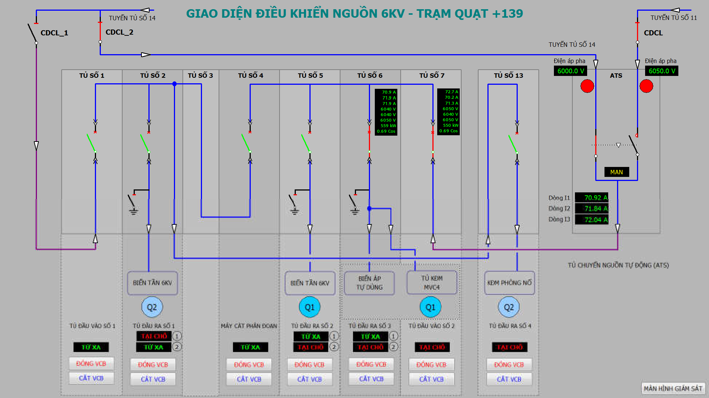
Bước 1: Tại màn hình giao diện giám sát, tiến hành đăng nhập quyền vận hành.
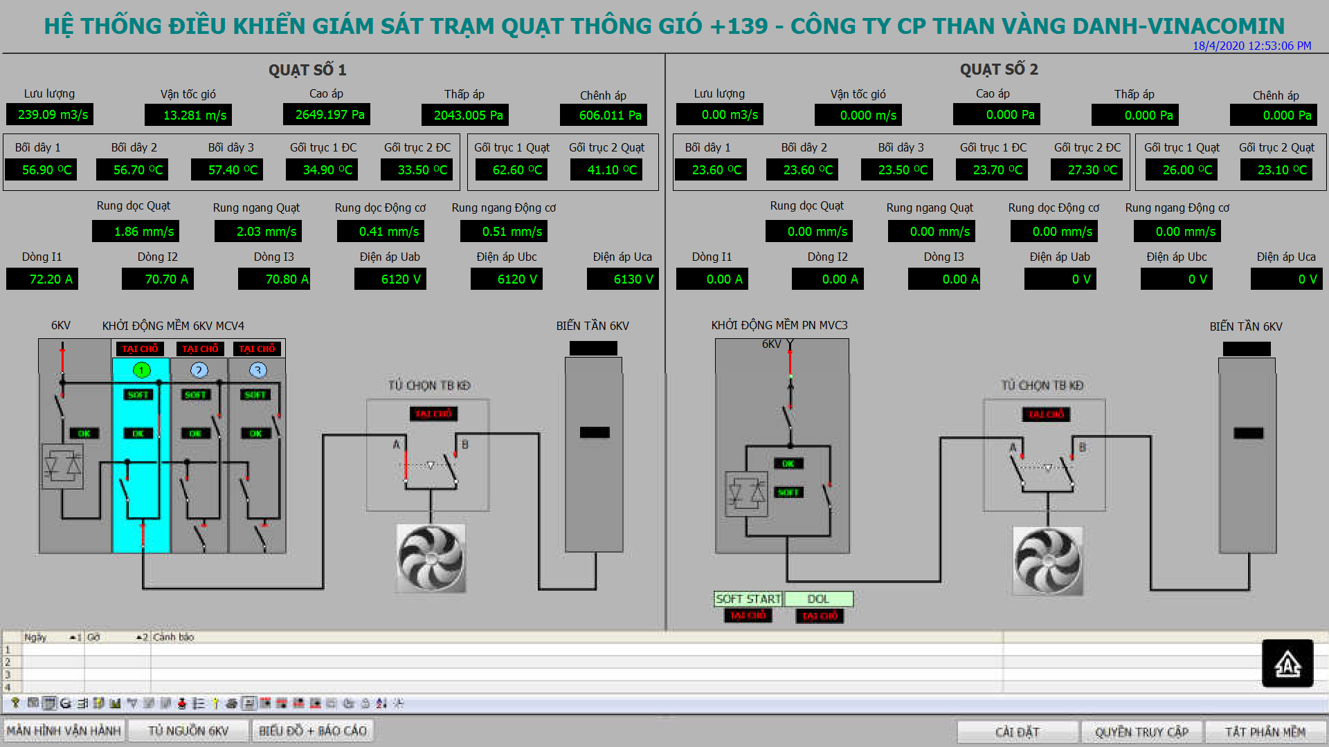
Để đăng nhập vào hệ thống, nhấn chuột trái vào muc “ QUYỀN TRUY CẬP” trên màn hình giám sát, lúc này trên màn hình sẽ xuất hiện một cửa sổ sau:
Bước 2: CNVH trạm quạt thực hiện thao tác đóng mở chốt, đóng mở cửa gió của quạt số 1 :
Để điều khiển đóng mở cửa gió, cần chuyển màn hình sang giao diện điều khiển bằng cách ấn vào mục “ MÀN HÌNH VẬN HÀNH”.
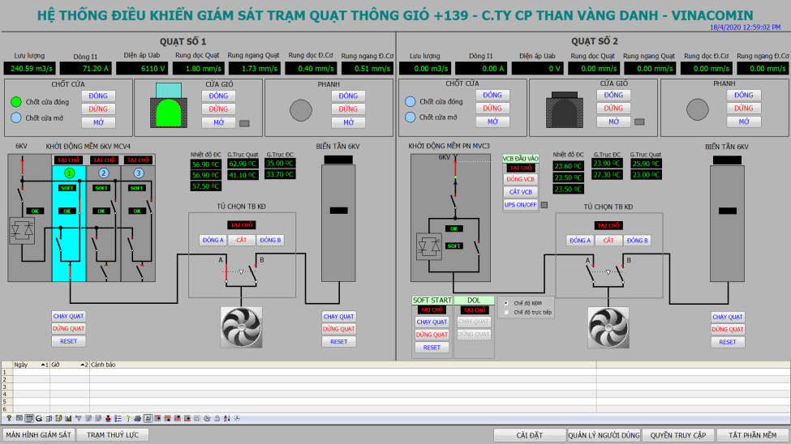
-Vận hành quạt gió số 1: Cửa gió số 1 chế độ mở, cửa gió số 2 chế độ đóng kín, chốt cửa gió số 1 ở chế độ đóng chốt hết, chốt cửa gió số 2 ở chế độ mở chốt (vận hành tời để mở - đóng cửa gió).
+ Tiến hành mở cửa gió quạt 1: Tại màn hình điều khiển giám sát chọn “Mở cửa” tại quạt số 1 khi cửa gió mở hết thì tiến hành đóng chốt bằng cách chọn “Đóng” chốt.
+ Tiến hành đóng cửa gió quạt 2: Tại màn hình điều khiển giám sát tiến hành mở chốt bằng cách chọn “Mở” chốt quạt 2, khi chốt mở hết chọn “Đóng” cửa gió tại quạt số 2.
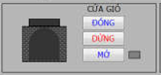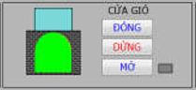
- b)
Trạng thái cửa gió đóng (a) và mở (b)
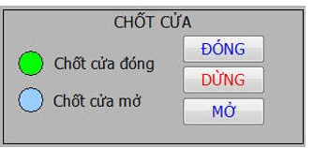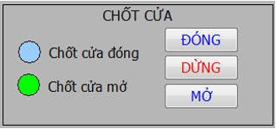
- b)
Trạng thái chốt cửa gió đóng (a) và mở (b)

Bước 3: Tiến hành đóng mở phanh quạt gió
Phanh động cơ quạt
- Đóng mở phanh không tự động
Để đóng phanh ta ấn chuột trái vào nút “ĐÓNG” trên mục phanh. Ngược lại, ấn vào “ MỞ” để mở phanh. Trong quá trình đóng, mở nếu cần dừng ấn vào nút “DỪNG” để dừng phanh.
- Đóng mở phanh tự động
Trường hợp muốn phanh đóng mở tự động, ấn chuột trái vào mục tự động ở mục phanh. Lúc này hệ thống phanh sẽ tự động đóng mở khi chạy, dừng quạt.
Bước 4: Tiến hành vận hành các thiết bị điều khiển để đóng điện cho động cơ quạt gió số 1 do công nhân vận hành thực hiện theo trình tự như sau:
Trường hợp 1 : Điều khiển quạt số 1 lấy nguồn từ ATS (dùng khởi động mềm MVC4 điều khiển)
a.Điều khiển đóng cắt tủ máy cắt trung thế đầu vào ra.
- Tại màn hình giao diện điều khiển nguồn 6kV đóng điện tủ N⁰-7 và N⁰-6 (ấn chuột trái vào nút “ĐÓNG VCB” tại phần tủ máy cắt đó). Khi các trạng thái tủ máy cắt đã sẵn sàng. Chuyển sang giao diện giám sát.
Hình 2.6. Giao diện điều khiển nguồn 6kV
b Điều khiển quạt số 1 bằng khởi động mềm MVC4:
Tiến hành chuyển sang giao diện vận hành để tiến hành chạy quạt. Tiến hành đóng A tủ chọn thiết bị khởi động số 1 bằng cách ấn chuột trái vào nút “ĐÓNG A”, khi đóng xong trên giao diện vận hành sẽ báo trạng thái đóng. Tiếp theo tiến hành chạy quạt, ấn chuột trái vào nút “CHẠY QUẠT” ở phần tủ KĐM MVC4. Lúc này màn hình xuất hiện một cửa sổ xác nhận thao tác Chạy quạt (hình kèm theo).
Ấn “Yes” để xác nhận chạy quạt, “ No” để hủy lệnh chạy quạt.
Khi xác nhận chạy quạt, quan sát các trạng thái đóng cắt KĐM MVC4, các thông số dòng điện, điện áp, bảng báo lỗi nếu có.
Trường hợp 2 : Điều khiển quạt số 1 lấy nguồn từ Cầu dao cách ly số 2 cột số 10 tuyến tủ 14 (dùng khởi động mềm MVC4 điều khiển)
Điều khiển đóng cắt tủ máy cắt trung thế đầu vào ra.
- Phải lên hiện trường trạm quạt +139 VD cắt cầu dao cách ly số 2 số 10 tủ 14 đến, cắt cầu dao cách ly số 1 tại cột số 9 tủ 11 đến và đóng cầu dao cách ly số 1 tại cột 10 tuyến tủ 14;
- Tại màn hình giao diện điều khiển nguồn 6kV cắt điện tủ N⁰-7(ấn nút “Cắt VCB”) và đóng điện tủ N⁰-1, N⁰-4, N⁰-6 (ấn chuột trái vào nút “ĐÓNG VCB” tại phần tủ máy cắt đó). Khi các trạng thái tủ máy cắt đã sẵn sàng. Chuyển sang giao diện giám sát.
- Vận hành tương tự như trường hợp 1
5.2.2 Vận hành quạt số 1 từ tuyến tủ 11 (ở chế độ chạy thuận)
* Chạy quạt số 1 từ tuyến tủ 11 :
- Trong trường hợp tủ 14 mất điện thì tủ ATS sẽ tự động chuyển sang tủ 11 (theo dõi trên màn hình giao diện chuyển nguồn 6kV.
- Trường hợp cả tủ 11 và tủ 14 đều có điện. Muốn chuyển sang hoạt động bằng tuyến tủ 11 phải lên hiện trường trạm quạt +139VD. Tại mặt tủ ATS, chuyển công tắc chuyển mạch về chế độ bằng tay, sau đó thao tác cắt tủ 14 bằng cách ấn nút cắt trên mặt tủ ATS, khi tủ 14 đã cắt tiến hành đóng tủ 11 bằng cách ấn nút đóng tủ 11 trên mặt tủ ATS.
- Vận hành tượng tự như trường hợp 1
5.3. Vận hành quạt số 2
5.3.1 Vận hành quạt số 2 từ tuyến tủ 14 (ở chế độ chạy thuận)
- Quạt số 2 chỉ vận hành từ tủ khởi động mềm phòng nổ;
- Tủ ATS sẽ tự động đóng nguồn tuyến tủ số 14 (cấp nguồn cho quạt số 2) theo dõi qua màn hình giao diện điều khiển nguồn 6kV.

Bước 1: Tại màn hình giao diện giám sát, tiến hành đăng nhập quyền vận hành.
Để đăng nhập vào hệ thống, nhấn chuột trái vào muc “ QUYỀN TRUY CẬP” trên màn hình giám sát, lúc này trên màn hình sẽ xuất hiện một cửa sổ sau:
Bước 2: CNVH trạm quạt thực hiện thao tác đóng mở chốt, đóng mở cửa gió của quạt số 2 :
Để điều khiển đóng mở cửa gió, cần chuyển màn hình sang giao diện điều khiển bằng cách ấn vào mục “ MÀN HÌNH VẬN HÀNH”.

-Vận hành quạt gió số 2: Cửa gió số 2 chế độ mở, cửa gió số 1 chế độ đóng kín, chốt cửa gió số 2 ở chế độ đóng chốt hết, chốt cửa gió số 1 ở chế độ mở chốt (vận hành tời để mở - đóng cửa gió).
+ Tiến hành mở cửa gió quạt 2: Tại màn hình điều khiển giám sát chọn “Mở cửa” tại quạt số 1 khi cửa gió mở hết thì tiến hành đóng chốt bằng cách chọn “Đóng” chốt.
+ Tiến hành đóng cửa gió quạt 1: Tại màn hình điều khiển giám sát tiến hành mở chốt bằng cách chọn “Mở” chốt quạt 1, khi chốt mở hết chọn “Đóng” cửa gió tại quạt số 1.
- b)
Trạng thái cửa gió đóng (a) và mở (b)
- b)
Trạng thái chốt cửa gió đóng (a) và mở (b)
Bước 3: Tiến hành đóng mở phanh quạt gió
Phanh động cơ quạt
- Đóng mở phanh không tự động
Để đóng phanh ta ấn chuột trái vào nút “ĐÓNG” trên mục phanh. Ngược lại, ấn vào “ MỞ” để mở phanh. Trong quá trình đóng, mở nếu cần dừng ấn vào nút “DỪNG” để dừng phanh.
- Đóng mở phanh tự động
Trường hợp muốn phanh đóng mở tự động, ấn chuột trái vào mục tự động ở mục phanh. Lúc này hệ thống phanh sẽ tự động đóng mở khi chạy, dừng quạt.
Bước 4: Tiến hành vận hành các thiết bị điều khiển để đóng điện cho động cơ quạt gió số 1 do công nhân vận hành thực hiện theo trình tự như sau:
Trường hợp 1 : Điều khiển quạt số 2 lấy nguồn từ ATS (dùng khởi động mềm phòng nổ điều khiển)
a.Điều khiển đóng cắt tủ máy cắt trung thế đầu vào ra.
- Tại màn hình giao diện điều khiển nguồn 6kV đóng điện tủ N⁰-7, N⁰-4 và N⁰-13 (ấn chuột trái vào nút “ĐÓNG VCB” tại phần tủ máy cắt đó). Khi các trạng thái tủ máy cắt đã sẵn sàng. Chuyển sang giao diện giám sát.
Giao diện điều khiển nguồn 6kV
b Điều khiển quạt số 2 bằng khởi động mềm phòng nổ:
Tiến hành chuyển sang giao diện vận hành để tiến hành chạy quạt. Tiến hành đóng A tủ chọn thiết bị khởi động số 2 bằng cách ấn chuột trái vào nút “ĐÓNG A”, khi đóng xong trên giao diện vận hành sẽ báo trạng thái đóng. Tiếp theo tiến hành chạy quạt, ấn chuột trái vào nút “CHẠY QUẠT” ở phần tủ khởi động mềm phòng nổ. Lúc này màn hình xuất hiện một cửa sổ xác nhận thao tác Chạy quạt (hình kèm theo).
Ấn “Yes” để xác nhận chạy quạt, “ No” để hủy lệnh chạy quạt.
Khi xác nhận chạy quạt, quan sát các trạng thái đóng cắt KĐM phòng nổ, các thông số dòng điện, điện áp, bảng báo lỗi nếu có.
Trường hợp 2 : Điều khiển quạt số 2 lấy nguồn từ Cầu dao cách ly số 2 cột số 10 tuyến tủ 14 (dùng khởi động mềm phòng nổ)
Điều khiển đóng cắt tủ máy cắt trung thế đầu vào ra.
- Phải lên hiện trường trạm quạt +139 VD cắt cầu dao cách ly số 1 và đóng cầu dao cách ly số 2 tại cột 10 tuyến tủ 14;
- Tại màn hình giao diện điều khiển nguồn 6kV cắt điện tủ N⁰-7(ấn nút “Cắt VCB”) và đóng điện tủ N⁰-1, N⁰13(ấn chuột trái vào nút “ĐÓNG VCB” tại phần tủ máy cắt đó). Khi các trạng thái tủ máy cắt đã sẵn sàng. Chuyển sang giao diện giám sát.
- Vận hành tương tự như trường hợp 1
5.3.2 Vận hành quạt số 2 từ tuyến tủ 11 (ở chế độ chạy thuận)
* Chạy quạt số 2 từ tuyến tủ 11 :
- Trong trường hợp tủ 14 mất điện thì tủ ATS sẽ tự động chuyển sang tủ 11 (theo dõi trên màn hình giao diện chuyển nguồn 6kV.
- Trường hợp cả tủ 11 và tủ 14 đều có điện. Muốn chuyển sang hoạt động bằng tuyến tủ 11 phải lên hiện trường trạm quạt +139VD. Tại mặt tủ ATS, chuyển công tắc chuyển mạch về chế độ bằng tay, sau đó thao tác cắt tủ 14 bằng cách ấn nút cắt trên mặt tủ ATS, khi tủ 14 đã cắt tiến hành đóng tủ 11 bằng cách ấn nút đóng tủ 11 trên mặt tủ ATS.
- Vận hành tượng tự như trường hợp 1
5.4. Tóm Tắt Vận Hành Trạm quạt +139 VD
5.4.1 Tóm tắt vận hành quạt số 1:
a. Vận hành quạt số 1 từ tủ 14:
Trình tự : Tủ ATS sẽ tự động chuyển nguồn sang tuyến tủ 14 (theo dõi qua màn hình dao diện điều khiển nguồn 6kV
- Tại màn hình giám sát đăng nhập quyền vận hành;
- Tại màn hình vận hành mở của gió của quạt số 1
- Tại màn hình vận hành Mở phanh động cơ quạt 1 (chọn mở phân tự động hoặc mở phanh không tự động)
- Tại màn hình vận hành vận hành quạt số 1 (bằng Khởi động mềm MVC4)
+ Vận hành quạt số 1 bằng KĐM MVC4 : Tại màn hình giao diện điều khiển nguồn 6kV đóng điện tủ N -7 và N-6 “Đóng VCB” → Tại tủ chọn thiết bị khởi động chọn “ Đóng A” → Chạy KĐM MVC4.

b. Vận hành quạt số 1 từ tủ 11:
Trình tự : Tủ ATS sẽ tự động chuyển nguồn sang tuyến tủ 11 (theo dõi qua màn hình dao diện điều khiển nguồn 6kV
- Vận hành tượng tự như trên.
*.Trường hợp cả tủ 11 và tủ 14 đều có điện. Muốn chuyển sang hoạt động bằng tuyến tủ 14 phải lên hiện trường trạm quạt +139VD. Tại mặt tủ ATS, chuyển công tắc chuyển mạch về chế độ bằng tay, sau đó thao tác cắt tủ 11 bằng cách ấn nút cắt trên mặt tủ ATS, khi tủ 11 đã cắt tiến hành đóng tủ 14 bằng cách ấn nút đóng tủ 14 trên mặt tủ ATS.
5.4.2 Tóm tắt vận hành quạt số 2: quạt số 2 chỉ chạy bằng tủ khởi đông mềm phòng nổ
a. Vận hành quạt số 2 từ tủ 14:
Trình tự : Tủ ATS sẽ tự động chuyển nguồn sang tuyến tủ 14 (theo dõi qua màn hình dao diện điều khiển nguồn 6kV
- Tại màn hình giám sát đăng nhập quyền vận hành;
- Tại màn hình vận hành mở của gió của quạt số 2
- Tại màn hình vận hành Mở phanh động cơ quạt 1 (chọn mở phân tự động hoặc mở phanh không tự động)
- Tại màn hình vận hành vận hành quạt số 2 (bằng Khởi động mềm phòng nổ)
+ Vận hành quạt số 2 bằng KĐM phòng nổ : Tại màn hình giao diện điều khiển nguồn 6kV đóng điện tủ N -7 và N-4, N-13 “Đóng VCB” → Tại tủ chọn thiết bị khởi động chọn “ Đóng A” → Chạy KĐM phòng nổ.
b. Vận hành quạt số 2 từ tủ 11:
Trình tự : Tủ ATS sẽ tự động chuyển nguồn sang tuyến tủ 11 (theo dõi qua màn hình dao diện điều khiển nguồn 6kV
- Vận hành tượng tự như trên
*.Trường hợp cả tủ 11 và tủ 14 đều có điện. Muốn chuyển sang hoạt động bằng tuyến tủ 14 phải lên hiện trường trạm quạt +139VD. Tại mặt tủ ATS, chuyển công tắc chuyển mạch về chế độ bằng tay, sau đó thao tác cắt tủ 11 bằng cách ấn nút cắt trên mặt tủ ATS, khi tủ 11 đã cắt tiến hành đóng tủ 14 bằng cách ấn nút đóng tủ 14 trên mặt tủ ATS.

B. Chế độ vận hành các trạm quạt +168, +215 Cánh Gà, +230, +136, +139 Vàng Danh (ở chế độ điều khiển tại chỗ)

1. Trạm quạt +168 Cánh Gà:

Muốn vận hành trạm quạt +168 Cánh Gà ở chế độ điều khiển tại chỗ thì các thiết bị điều khiển tại trạm quạt phải chuyển sang chế độ tại chỗ (gồm tủ ATS, KĐM…).
Để đưa 01 hệ thống quạt gió vào làm việc đảm bảo an toàn và đúng quy định công nhân vận hành phải thực hiện các bước như sau:
Bước 1: Kiểm tra toàn bộ hệ thống trạm quạt trước khi chạy đảm bảo các điều kiện an toàn (như kiểm tra hàng ca, hàng tuần).
Bước 2: CNVH trạm quạt thực hiện thao tác đóng mở cửa gió của quạt số 1 (số 2):
+ Nếu muốn vận hành quạt gió số 1 thì mở cửa gió số 1 về vị trí mở và đóng cửa gió số 2 về vị trí đóng, khóa chốt đảm bảo an toàn.
+ Nếu muốn vận hành quạt gió số 2 thì mở cửa gió số 2 về vị trí mở và đóng cửa gió số 1 về vị trí đóng, khóa chốt đảm bảo an toàn.
Bước 3: Tại tủ điều khiển quạt gió số 1 hoặc số 2 CNVH thao tác đóng Attomat cấp điện 660V cho tủ điều khiển, kiểm tra các thông số kỹ thuật trên màn hình không báo các lỗi, màn hình hiển thị bình thường.
Bước 4: Tại tủ điều khiển quạt gió số 1 (hoặc số 2) cần chạy CNVH ấn nút Start (chạy) trên mặt tủ của thiết bị để điều khiển động cơ làm việc.
Kiểm tra các thông số kỹ thuật của quạt chạy như dòng điện, điện áp, nhiệt độ gối đỡ động cơ, nhiệt độ bộ dây Stato và ghi sổ theo dõi vận hành.
Bước 5: Muốn dừng quạt gió: CNVH nhấn nút Stop (dừng) trên mặt tủ của thiết bị điều khiển quạt số 1 (hoặc số 2) tủ điều khiển sẽ cắt điện loại động cơ ra khởi lưới điện.
*, Chế độ dừng sự cố (dừng khẩn cấp).
Trong trường hợp động cơ đang chạy mà bị sự cố hoặc phát hiện nguy cơ sự cố mất an toàn thì cho phép công nhân vận hành thực hiện:
Nhấn vào núm EMERGENCY STOP trên cánh mặt tủ khởi động mềm để cắt toàn bộ điện áp điều khiển của hệ thống (điện áp điều khiển của tủ). Khi đó điện áp 660V, điện áp điều khiển bị cắt và động cơ quạt gió sẽ dừng đột ngột.
Trường hợp này chỉ sử dụng khi gặp sự cố, nghiêm cấm không được sử dụng chế độ dừng sự cố để dừng động cơ khi động cơ đang làm việc bình thường, sau khi dừng sự cố thì cắt điện cầu dao cách ly đầu vào cấp điện cho tủ để loại nguồn điện 660V cho hệ thống để kiểm tra, khắc phục sự cố.
Treo biển “CẤM ĐÓNG ĐIỆN” vào vị trí mặt trước của tủ điện, cử người coi gác tại vị trí hoặc khóa cửa nhà trạm không cho phép vào trạm vận hành.

2. Trạm quạt +230 Vàng Danh:

Muốn vận hành trạm quạt +230 Vàng Danh ở chế độ điều khiển tại chỗ thì các thiết bị điều khiển tại trạm quạt phải chuyển sang chế độ tại chỗ (gồm tủ ATS, KĐM…).
Để đưa 01 hệ thống quạt gió vào làm việc đảm bảo an toàn và đúng quy định công nhân vận hành phải thực hiện các bước như sau:
Bước 1: Kiểm tra toàn bộ hệ thống trạm quạt trước khi chạy đảm bảo các điều kiện an toàn (như kiểm tra hàng ca, hàng tuần).
Bước 2: CNVH trạm quạt thực hiện thao tác đóng mở cửa gió của quạt số 1 (số 2):
+ Nếu muốn vận hành quạt gió số 1 thì mở cửa gió số 1 về vị trí mở và đóng cửa gió số 2 về vị trí đóng, khóa chốt đảm bảo an toàn.
+ Nếu muốn vận hành quạt gió số 2 thì mở cửa gió số 2 về vị trí mở và đóng cửa gió số 1 về vị trí đóng, khóa chốt đảm bảo an toàn.
Bước 3: Tại tủ điều khiển quạt gió số 1 hoặc số 2 CNVH thao tác đóng Attomat cấp điện 660V cho tủ điều khiển, kiểm tra các thông số kỹ thuật trên màn hình không báo các lỗi, màn hình hiển thị bình thường.
Bước 4: Tại tủ điều khiển quạt gió số 1 (hoặc số 2) cần chạy CNVH ấn nút Start (chạy) trên mặt tủ của thiết bị để điều khiển động cơ làm việc.
Kiểm tra các thông số kỹ thuật của quạt chạy như dòng điện, điện áp, nhiệt độ gối đỡ động cơ, nhiệt độ bộ dây Stato và ghi sổ theo dõi vận hành.
Bước 5: Muốn dừng quạt gió: CNVH nhấn nút Stop (dừng) trên mặt tủ của thiết bị điều khiển quạt số 1 (hoặc số 2) tủ điều khiển sẽ cắt điện loại động cơ ra khởi lưới điện.
*, Chế độ dừng sự cố (dừng khẩn cấp).
Trong trường hợp động cơ đang chạy mà bị sự cố hoặc phát hiện nguy cơ sự cố mất an toàn thì cho phép công nhân vận hành thực hiện:
Nhấn vào núm EMERGENCY STOP trên cánh mặt tủ khởi động mềm để cắt toàn bộ điện áp điều khiển của hệ thống (điện áp điều khiển của tủ). Khi đó điện áp 660V, điện áp điều khiển bị cắt và động cơ quạt gió sẽ dừng đột ngột.
Trường hợp này chỉ sử dụng khi gặp sự cố, nghiêm cấm không được sử dụng chế độ dừng sự cố để dừng động cơ khi động cơ đang làm việc bình thường, sau khi dừng sự cố thì cắt điện cầu dao cách ly đầu vào cấp điện cho tủ để loại nguồn điện 660V cho hệ thống để kiểm tra, khắc phục sự cố.
Treo biển “CẤM ĐÓNG ĐIỆN” vào vị trí mặt trước của tủ điện, cử người coi gác tại vị trí hoặc khóa cửa nhà trạm không cho phép vào trạm vận hành.

3. Trạm quạt +215 Cánh Gà:
  - Trình tự vận hành chạy động cơ quạt 1 với tủ biến tần N⁰.8
Bước 1: Thao tác cắt máy cắt tủ N⁰.2 cắt điện cấp nguồn cho tủ để cắt nguồn cho khởi động mềm.
Đèn báo “TEST POSITION”, “CIRCUIT BREAKER OFF” sáng.
Treo biển “CẤM ĐÓNG ĐIỆN”.
Bước 2: Thao tác đóng máy cắt tủ N⁰.5 đóng điện cấp nguồn cho tủ biến tần.
Đèn báo “SERVICE POSITION”, “CIRCUIT BREAKER ON” sáng.
Bước 3: Thao tác tủ chuyển mạch quạt 2 N⁰.10: cắt cả hai lộ tại tủ.
Bước 4: Thao tác tủ chuyển mạch quạt 1 N⁰.11: đóng chọn nguồn biến tần, đèn báo đóng nguồn biến tần sáng đỏ.
Bước 5: Thao tác tại tủ biến tần.
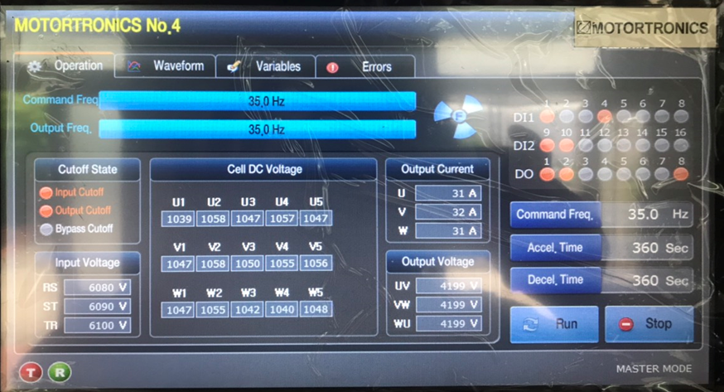

Khi cấp điện điều khiển và động lực cho biến tần xong, ta quan sát trạng thái của biến tần, biến tần không báo lỗi ta bắt đầu quá trình chạy biến tần.
- Nhấn mục Command Frequency để cặt đặt tần số mình mong muốn theo tốc độ yêu cầu trong quá trình sản xuất
- Ta cài đặt chế độ chạy tại tủ hay gọi tại màn hình cảm ứng của biến tần.
- Cài đặt những thông số sau : Vào mục Variables để cài đặt các thông số ta cần.
- Vào mục A Code thay đổi thông số sau :
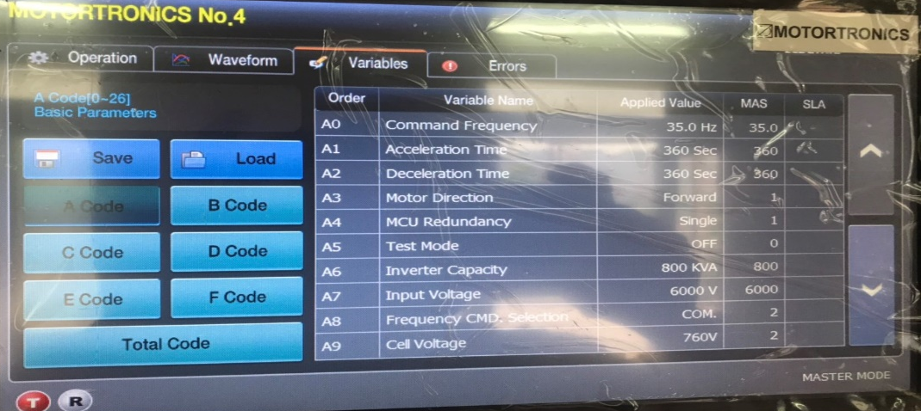

Vào mục A8 ( Frequency CMD.selection): Nhập số 0 rồi nhấn Enter.
- Vào mục B Code thay đổi thông số sau :
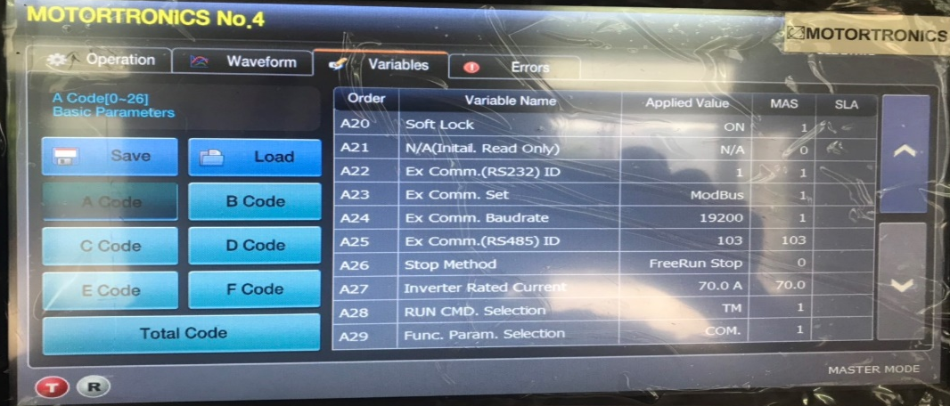

Vào mục A28: RUN CMD.selection: Nhập số 0 rồi nhấn Enter.
- Khi cài xong thông số, quay trở lại mục Operation nhấn nút Run trên màn hình biến tần sẽ chạy kèm biểu tượng quạt trên màn hình cảm ứng sẽ quay cùng với chiều quay của quạt. Sau một thời gian tăng tốc biến tần đạt tần số ổn định.
- Khi dừng ta nhần nút Stop trên màn hình cảm ứng, đợi một thời gian khoảng 5 phút biến tần dừng hẳn. Ta ngắt nguồn động lực 6kV, sau đó mới ngắt nguồn điều khiển 380VAC.
- Thao tác cắt máy cắt tủ N⁰.5 cắt điện cấp nguồn cho tủ để cắt nguồn cho biến tần.
Đèn báo “TEST POSITION”, “CIRCUIT BREAKER OFF” sáng.
Treo biển “CẤM ĐÓNG ĐIỆN”.

  - Trình tự vận hành chạy động cơ quạt 1 với tủ khởi động mềm N⁰.9.
Bước 1: Thao tác cắt máy cắt tủ N⁰.5 cắt điện cấp nguồn cho tủ để cắt nguồn cho biến tần.
Đèn báo “TEST POSITION”, “CIRCUIT BREAKER OFF” sáng.
Treo biển “CẤM ĐÓNG ĐIỆN”.
Bước 2: Thao tác đóng máy cắt tủ N⁰.2 đóng điện cấp nguồn cho tủ khởi động mềm.
Đèn báo “SERVICE POSITION”, “CIRCUIT BREAKER ON” sáng.
Bước 3: Thao tác tủ chuyển mạch quạt 2 N⁰.10: cắt cả hai lộ tại tủ.
Bước 4: Thao tác tủ chuyển mạch quạt 1 N⁰.11: đóng chọn nguồn khởi động mềm, đèn báo đóng nguồn khởi động mềm sáng đỏ.
Bước 5: Thao tác tại tủ khởi động mềm.
- Chuyển công tắc chọn chế độ điều khiển từ xa-tại chỗ về vị trí (LOCAL).
- Chuyển công tác chọn chế độ khởi động về vị trí chạy qua khởi động mềm (Soft Start) hoặc chạy trực tiếp (EM’CY BYPASS)
- Chuyển công tắc chọn chế độ chiều động cơ về chiều thuận (FWD) hoặc chiều ngược (REV) tương ứng với chiều cần chạy của quạt.
- Khi đủ điều kiện để chạy thì đèn báo sẵn sàng (READY) sẽ sáng
- Nhấn nút chạy khởi động mềm (START) kèm theo đèn báo đỏ ở nút nhấn sẽ sáng
- Nếu lỗi thì đèn báo lỗi (FAULT) sẽ sáng, tìm lỗi và khắc phục.
- Nếu không khắc phục được báo lại cho cơ điện để xử lý sự cố.
- Khi dừng ta nhấn nút dừng (STOP) kèm theo đèn xanh sẽ sáng.
- Thao tác cắt máy cắt tủ N⁰.2 cắt điện cấp nguồn cho tủ để cắt nguồn cho khởi động mềm.
Đèn báo “TEST POSITION”, “CIRCUIT BREAKER OFF” sáng.
Treo biển “CẤM ĐÓNG ĐIỆN”.
  - Trình tự vận hành chạy động cơ quạt 2 với tủ biến tần N⁰.8
Bước 1: Thao tác cắt máy cắt tủ N⁰.2 cắt điện cấp nguồn cho tủ để cắt nguồn cho khởi động mềm.
Đèn báo “TEST POSITION”, “CIRCUIT BREAKER OFF” sáng.
Treo biển “CẤM ĐÓNG ĐIỆN”.
Bước 2: Thao tác đóng máy cắt tủ N⁰.5 đóng điện cấp nguồn cho tủ biến tần.
Đèn báo “SERVICE POSITION”, “CIRCUIT BREAKER ON” sáng.
Bước 3: Thao tác tủ chuyển mạch quạt 1 N⁰.11: cắt cả hai lộ tại tủ.
Bước 4: Thao tác tủ chuyển mạch quạt 2 N⁰.10: đóng chọn nguồn biến tần, đèn báo đóng nguồn biến tần sáng đỏ.
Bước 5: Thao tác tại tủ biến tần.

Khi cấp điện điều khiển và động lực cho biến tần xong, ta quan sát trạng thái của biến tần, biến tần không báo lỗi ta bắt đầu quá trình chạy biến tần.
- Nhấn mục Command Frequency để cặt đặt tần số mình mong muốn theo tốc độ yêu cầu trong quá trình sản xuất
- Ta cài đặt chế độ chạy tại tủ hay gọi tại màn hình cảm ứng của biến tần.
- Cài đặt những thông số sau : Vào mục Variables để cài đặt các thông số ta cần.
- Vào mục A Code thay đổi thông số sau :

Vào mục A8 ( Frequency CMD.selection): Nhập số 0 rồi nhấn Enter.
- Vào mục B Code thay đổi thông số sau :

Vào mục A28: RUN CMD.selection: Nhập số 0 rồi nhấn Enter.
- Khi cài xong thông số, quay trở lại mục Operation nhấn nút Run trên màn hình biến tần sẽ chạy kèm biểu tượng quạt trên màn hình cảm ứng sẽ quay cùng với chiều quay của quạt. Sau một thời gian tăng tốc biến tần đạt tần số ổn định.
- Khi dừng ta nhần nút Stop trên màn hình cảm ứng, đợi một thời gian khoảng 5 phút biến tần dừng hẳn. Ta ngắt nguồn động lực 6kV, sau đó mới ngắt nguồn điều khiển 380VAC.
- Thao tác cắt máy cắt tủ N⁰.5 cắt điện cấp nguồn cho tủ để cắt nguồn cho biến tần.
Đèn báo “TEST POSITION”, “CIRCUIT BREAKER OFF” sáng.
Treo biển “CẤM ĐÓNG ĐIỆN”.
  - Trình tự vận hành chạy động cơ quạt 2 với tủ khởi động mềm N⁰.9
Bước 1: Thao tác cắt máy cắt tủ N⁰.5 cắt điện cấp nguồn cho tủ để cắt nguồn cho biến tần.
Đèn báo “TEST POSITION”, “CIRCUIT BREAKER OFF” sáng.
Treo biển “CẤM ĐÓNG ĐIỆN”.
Bước 2: Thao tác đóng máy cắt tủ N⁰.2 đóng điện cấp nguồn cho tủ khởi động mềm.
Đèn báo “SERVICE POSITION”, “CIRCUIT BREAKER ON” sáng.
Bước 3: Thao tác tủ chuyển mạch quạt 1 N⁰.11: cắt cả hai lộ tại tủ.
Bước 4: Thao tác tủ chuyển mạch quạt 2 N⁰.10: đóng chọn nguồn khởi động mềm, đèn báo đóng nguồn khởi động mềm sáng đỏ.
Bước 5: Thao tác tại tủ khởi động mềm.
- Chuyển công tắc chọn chế độ điều khiển từ xa-tại chỗ về vị trí (LOCAL).
- Chuyển công tác chọn chế độ khởi động về vị trí chạy qua khởi động mềm (Soft Start) hoặc chạy trực tiếp (EM’CY BYPASS)
- Chuyển công tắc chọn chế độ chiều động cơ về chiều thuận (FWD) hoặc chiều ngược (REV) tương ứng với chiều cần chạy của quạt.
- Khi đủ điều kiện để chạy thì đèn báo sẵn sàng (READY) sẽ sáng
- Nhấn nút chạy khởi động mềm (START) kèm theo đèn báo đỏ ở nút nhấn sẽ sáng
- Nếu lỗi thì đèn báo lỗi (FAULT) sẽ sáng, tìm lỗi và khắc phục.
- Nếu không khắc phục được báo lại cho cơ điện để xử lý sự cố.
- Khi dừng ta nhấn nút dừng (STOP) kèm theo đèn xanh sẽ sáng.
- Thao tác cắt máy cắt tủ N⁰.2 cắt điện cấp nguồn cho tủ để cắt nguồn cho khởi động mềm.
Đèn báo “TEST POSITION”, “CIRCUIT BREAKER OFF” sáng.
Treo biển “CẤM ĐÓNG ĐIỆN”.

4. Trạm quạt +136 Vàng Danh:

Muốn vận hành trạm quạt +136 Vàng Danh ở chế độ điều khiển tại chỗ thì các thiết bị điều khiển tại trạm quạt phải chuyển sang chế độ tại chỗ (gồm tủ ATS, máy cắt 6kV, KĐM…).
Để đưa 01 hệ thống quạt gió vào làm việc đảm bảo an toàn và đúng quy định công nhân vận hành phải thực hiện các bước như sau:
Bước 1: Kiểm tra toàn bộ hệ thống trạm quạt trước khi chạy đảm bảo các điều kiện an toàn (như kiểm tra hàng ca, hàng tuần).
Bước 2: CNVH trạm quạt thực hiện thao tác đóng mở cửa gió của quạt số 1 (số 2):
+ Nếu muốn vận hành quạt gió số 1 thì mở cửa gió số 1 về vị trí mở và đóng cửa gió số 2 về vị trí đóng, khóa chốt đảm bảo an toàn.
+ Nếu muốn vận hành quạt gió số 2 thì mở cửa gió số 2 về vị trí mở và đóng cửa gió số 1 về vị trí đóng, khóa chốt đảm bảo an toàn.
Bước 3: Tại tủ điều khiển quạt gió số 1 hoặc số 2 CNVH thao tác đóng cầu dao cách ly cấp điện 6kV cho tủ điều khiển, kiểm tra các thông số kỹ thuật trên màn hình không báo các lỗi, màn hình hiển thị bình thường.
Bước 4: Tại tủ điều khiển quạt gió số 1 (hoặc số 2) cần chạy CNVH ấn nút Start/Run (chạy) trên mặt tủ của thiết bị để điều khiển động cơ làm việc.
Kiểm tra các thông số kỹ thuật của quạt chạy như dòng điện, điện áp, nhiệt độ gối đỡ động cơ, nhiệt độ bộ dây Stato và ghi sổ theo dõi vận hành.
Bước 5: Muốn dừng quạt gió: CNVH nhấn nút Stop (dừng) trên mặt tủ của thiết bị điều khiển quạt số 1 (hoặc số 2) tủ điều khiển sẽ cắt điện loại động cơ ra khởi lưới điện.
Lưu ý: Việc vận hành khởi động mềm tại trạm quạt +136 phải chấp hành nghiêm chỉnh Quy trình vận hành hệ thống tủ khởi động mềm trung thế công suất 2000kW, 6kV-50Hz, 200A (trọn bộ) tại trạm quạt gió +136 TVD số 1512/QĐ-TVD-CĐ ngày 26 tháng 05 năm 2014.
*, Chế độ dừng sự cố (dừng khẩn cấp).
Trong trường hợp động cơ đang chạy mà bị sự cố hoặc phát hiện nguy cơ sự cố mất an toàn thì cho phép công nhân vận hành thực hiện:
Nhấn vào núm EMERGENCY STOP trên cánh mặt tủ khởi động mềm, tủ KFZ-6 để cắt toàn bộ điện áp điều khiển của hệ thống (điện áp điều khiển của tủ). Khi đó điện áp 6kV, điện áp điều khiển bị cắt và động cơ quạt gió sẽ dừng đột ngột.
Trường hợp này chỉ sử dụng khi gặp sự cố, nghiêm cấm không được sử dụng chế độ dừng sự cố để dừng động cơ khi động cơ đang làm việc bình thường, sau khi dừng sự cố thì cắt điện cầu dao cách ly đầu vào cấp điện cho tủ để loại nguồn điện 6kV cho hệ thống để kiểm tra, khắc phục sự cố.
Treo biển “CẤM ĐÓNG ĐIỆN” vào vị trí mặt trước của tủ điện, cử người coi gác tại vị trí hoặc khóa cửa nhà trạm không cho phép vào trạm vận hành.

5. Trạm quạt +139 Vàng Danh (ớ chế độ điều khiển tại chỗ)

Muốn vận hành trạm quạt +136 Vàng Danh ở chế độ điều khiển tại chỗ thì các thiết bị điều khiển tại trạm quạt phải chuyển sang chế độ tại chỗ (gồm tủ ATS, máy cắt 6kV, KĐM…).

Trước khi thi công phải lên trạm quạt chuyển các chế độ tại các tủ KĐM, ATS... về chế độ điều khiển tại chỗ;
Trình tự thao tác để đưa 1 hệ thống quạt vào làm việc (01 hệ thống dự phòng)
- Để đưa 1 hệ thống quạt gió vào làm việc đảm bảo an toàn và đúng quy định công nhân vận hành phải thực hiện các bước sau:
Bước 1: Tại tủ phân phối 6 kV kiển tra tủ máy cắt N⁰-7 (tủ máy cắt đầu vào tuyến tủ số 11) đang ở trạng thái cắt, kéo phần động của máy cắt ra vị trí an toàn, đưa khóa chọn chế độ làm việc về vị trí cắt, treo biển “Cấm đóng điện” và biển "Chú ý! Có điện áp ngược" tại khóa chọn chế độ làm việc phía trước mặt tủ;
- Làm thủ tục (bằng phiếu thao tác) đóng điện tủ máy cắt đầu vào N⁰-1 tuyến tủ số 14 cấp điện 6KV cho hệ thống tủ phân phối đảm bảo an toàn.
Bước 2: Công nhân vận hành trạm quạt thực hiện
-Vận hành quạt gió số 1: Cửa gió số 1 chế độ mở, cửa gió số 2 chế độ đóng kín, (vận hành tời để mở - đóng cửa gió).
-Vận hành quạt gió số 2: Cửa gió số 2 chế độ mở, cửa gió số 1 chế độ đóng kín, (vận hành tời để mở - đóng cửa gió).
- Chú ý: Nếu khởi động quạt bằng Khởi động mềm sau thời gian 20-:-40S, kết thúc thời gian khởi động quạt số 1(2) thì vận hành tời để nâng cửa gió số 1 (2), mở hết hành trình cửa, khóa chốt an toàn, không áp dụng chạy quạt bằng biến tần.
Bước 3: Tiến hành vận hành các thiết bị điều khiển để đóng điện cho động cơ quạt gió số 1 (hoặc động cơ quạt số 2) do công nhân vận hành thực hiện theo trình tự như sau:
a) Trình tự thực hiện để đóng điện cho quạt gió số 1
a.1 Điều khiển động cơ bằng biến tần số 1: + Cắt điện tủ N⁰-5, N⁰-13; đưa phần động máy cắt tủ N⁰-5, N⁰-13 ra vị trí an toàn; treo biển "CẤM ĐÓNG ĐIỆN" tại khóa chọn chế độ ở mặt trước của các tủ; Kiểm tra tủ cầu dao đảo chiều 6kV số 2 (N⁰-18) ở vị trí cắt; Điều khiển cầu dao đảo chiều 6kV số 1 (N⁰-17) đóng cầu dao 1B; treo biển “CẤM ĐÓNG ĐIỆN” tay cầu dao cách ly đầu vào tủ khởi động mềm trung áp MVC4; Vận hành biến tần số 1 (N⁰-8) để cấp điện cho quạt gió số 1; + Khi quạt gió chạy ổn định quan sát các thông số: tốc độ động cơ tại tủ biến tần và các thông số điện áp, dòng điện làm việc tại tủ N⁰-2.
a.2 Điều khiển động cơ bằng khởi động mềm phòng nổ: + Cắt điện tủ N⁰-2, N⁰-5; đưa phần động máy cắt tủ N⁰-2, N⁰-5 ra vị trí an toàn; treo biển "CẤM ĐÓNG ĐIỆN" tại khóa chọn chế độ ở mặt trước của các tủ; Kiểm tra cầu dao đảo chiều 6kV số 2 (N⁰-17) ở vị trí cắt; Điều khiển cầu dao đảo chiều 6kV số 1 (N⁰-17) đóng cầu dao 1A; Đóng điện 6kV tại tủ N⁰-13; Vận hành khởi động mềm phòng nổ (N⁰-14) để cấp điện cho quạt gió số 1; + Khi quạt gió chạy ổn định quan sát các thông số: thông số điện áp, dòng điện làm việc tại màn hình hiển thị của khởi động mềm phòng nổ.
b) Trình tự thực hiện để đóng điện cho quạt gió số 2
b.1 Điều khiển động cơ quạt gió số 2 ở chế độ chạy thuận: + Cắt điện tủ N⁰-2, N⁰-13; đưa phần động máy cắt tủ N⁰-2, N⁰-13 ra vị trí an toàn; treo biển "CẤM ĐÓNG ĐIỆN" tại khóa chọn chế độ ở mặt trước của các tủ; Kiểm tra chắc chắn tủ cầu dao đảo chiều 6kV số 1 (N0-15) ở chế độ cắt; Điều khiển cầu dao đảo chiều 6kV số 2 (N⁰-17) đóng cầu dao 2B; Vận hành tủ khởi động mềm trung áp MVC4 (N0-16) điều khiển tủ động cơ số 2 để cấp điện 6kV cho quạt gió số 2 ở chế độ quay thuận; Khi quạt gió chạy ổn định quan sát các thông số: thông số điện áp, dòng điện làm việc tại màn hình hiển thị của tủ N⁰-5.
b.2 Điều khiển động cơ quạt gió số 2 ở chế độ chạy ngược: + Cắt điện tủ N⁰-2, N⁰-13; đưa phần động máy cắt tủ N⁰-2, N⁰-13 ra vị trí an toàn; treo biển "CẤM ĐÓNG ĐIỆN" tại khóa chọn chế độ ở mặt trước của các tủ; Kiểm tra chắc chắn tủ cầu dao đảo chiều 6kV số 1 (N0-15) ở chế độ cắt; Điều khiển cầu dao đảo chiều 6kV số 2 (N⁰-17) đóng cầu dao 2A; Vận hành tủ khởi động mềm trung áp MVC4 (N0-16) điều khiển tủ động cơ số 2 để cấp điện 6kV cho quạt gió số 2 ở chế độ quay ngược; Khi quạt gió chạy ổn định quan sát các thông số: thông số điện áp, dòng điện làm việc tại màn hình hiển thị của tủ N⁰-5.
* Lưu ý: Trạm quạt +139 sử dụng 02 quạt gió trong đó 01 quạt làm việc, 01 dự phòng vì vậy để đảm bảo an toàn cho người và thiết bị, trước khi vận hành các tủ máy cắt cấp điện cho các quạt gió cần chạy, CNVH phải kiểm tra tủ máy cắt của quạt gió đang dừng đã cắt điện và đã kéo phần động máy cắt ra vị trí an toàn chưa nếu chưa kéo thì phải thực hiện ngay việc kéo ra vị trí an toàn, treo biển “Cấm đóng điện” đảm bảo an toàn mới cho phép thao tác đóng điện cho quạt gió cần chạy; việc đóng/cắt các thiết bị phải thực hiện theo phiếu thao tác và phải do 2 người thực hiện: một người giám sát và một người thao tác
* Nghiêm cấm:
- Cấm thao tác đóng/cắt cầu dao cách ly đầu vào (cấp nguồn 6kV cho tủ khởi động mềm trung áp MVC4) và Cấm thao tác đóng/cắt cầu dao cách ly đầu ra (cấp điện 6kV từ KĐM MVC4 đến động cơ) trong khi các động cơ điện (phụ tải) đang làm việc (CẤM CẮT CẦU DAO CÁCH LY KHI ĐANG CÓ TẢI). Chỉ được thao tác các cầu dao này khi động cơ đã dừng hẳn.
- Cấm thao tác đóng/ cắt cầu dao cách ly 1A, 1B, 2A, 2B tại các tủ cầu dao đảo chiều số 1 (số 2) khi động cơ điện số 1 (số 2) đang làm việc; chỉ được thao tác các cầu dao này khi động cơ đã dừng hẳn.
- Tự ý cài đặt lại các thông số điều khiển bảo vệ tại các thiết bị điều khiển, tủ phân phối.

Phụ lục 3 : Quy định về kiểm tra hệ thống thiết bị.
TT | Tên nội dung công việc cần thực hiện | Thời gian kiểm tra | Người thực hiện |  |  |  |  | Ghi chú
TT | Tên nội dung công việc cần thực hiện | Thời gian kiểm tra | CNVHT |  | CN trực sự cố | PQĐ CĐ | P.CV | Ghi chú
1 | Thông số, tình trạng kỹ thuật của các thiết bị và các cảnh báo lỗi (nếu có). | hàng ngày | x |  | x | Kiểm tra định kì theo QCVN 01:2011/BCT |  | - Trường hợp phát hiện trường hợp bất thường phải báo cáo QĐ (PQĐ phụ trách) và P.ĐKSX biết và có phương án chỉ đạo sản xuất.
2 | Điện áp, động cơ điện (Kiểm tra tại màn hình điều khiển hiển thị: 1 giờ kiểm tra 1 lần) | hàng ngày | x
3 | Nhiệt độ động cơ và gối đỡ tại màn hình giám sát trên máy tính điều khiển: 1 giờ kiểm tra 1 lần  + Nhiệt độ của gối đỡ trục quạt ≤ 70⁰C  + Nhiệt độ của gối đỡ động cơ ≤ 80⁰C  + Nhiệt độ bộ dây Stato của động cơ ≤105⁰C | hàng ngày | x
4 | Lưu lượng gió và áp suất hiển thị trên màn hình máy tính điều khiển (2 giờ ghi lại 1 lần); | hàng ngày | x
5 | Kiểm tra bổ sung dầu mỡ bôi trơn các gối trục: dùng mỡ MS-3; bổ sung 2/3 không gian rỗng của gối trục. | hàng ngày |  |  | x
6 | Hệ thống phòng cháy chữa cháy  (theo hướng dẫn sử dụng kèm theo) |  | x |  | x
7 | Hệ thống camera |  | x |  | x
8 | Vệ sinh sạch sẽ bụi bẩn bám vào các cánh quạt; kiểm tra he hở đầu cánh với bầu quạt, khe hở = 4-:-7mm và sự nguyên vẹn của cánh quạt, nếu có cánh nào bị lỏng, sai lệch góc cánh phải chỉnh và siết chặt lại ngay. |  |  |  | x
9 | Kiểm tra siết lại các bu lông bầu quạt, bu lông chân đế động cơ, khe hở má phanh; Kiểm tra độ kín của các cánh cửa gió, của doăng lắp bầu quạt. | Hàng tuần  (ngay trong tuần kế tiếp khi quạt dừng ở chế độ dự phòng)  Hàng tuần  Hàng tháng  Hàng tháng  Hàng quý |  |  | x |  |  | - Trong quá trình kiểm tra nếu có tồn tại thì phải được sửa chữa ngay đảm bảo yêu cầu kỹ thuật mới được đưa quạt vào làm việc.  PQĐ cơ điện là người ghi sổ lý lịch và ký duyệt về kết quả kiểm tra, xử lý khắc phục tình trạng của quạt để thiết bị hoạt động ổn định
10 | Kiểm tra tủ điện, tiếp địa, cáp điện; kiểm tra siết chặt các đai ốc, tình trạng các doăng, nút vị trí phễu cáp điện đảm bảo độ kín khít của thiết bị điện mỏ; Các phễu cáp không sử dụng phải bịt kín bằng nút thép đảm bảo an toàn về nổ  Vệ sinh, làm sạch bụi, bẩn tạp chất bề ngoài các thiết bị điện; |  |  |  | x
11 | Kiểm tra tình trạng bề ngoài của trạm quạt (tường, nền, mái, cửa ..): nứt, lỗ thủng, các hư hỏng khác...; |  |  |  | x
12 | Kiểm tra độ đồng tâm giữa trục quạt, trục truyền động và trục động cơ bằng đồng hồ so hoặc thước cặp, độ đồng tâm ≤ 0,4 mm (Đo ở 2 đầu múp nối đầu trục trung gian). |  |  |  | x
13 | Kiểm tra siết chặt các bu lông bắt giữ 2 đầu múp nối, nếu bu lông bị chờn ren không siết chặt được phải thay bu lông mới. |  |  |  | x
14 | Kiểm tra, đo điện trở tiếp địa của trạm Rtđ≤2Ω | Hàng tháng  Hàng quý  Hàng quý  Sau 6 tháng |  |  | x |  |  | - PQĐ cơ điện là người ghi sổ (như hàng tuần).  - P.CV: lập biên bản báo cáo Giám đốc Công ty
15 | Đo điện trở cách điện của động cơ điện 6kV đảm bảo Rcđ > 6MΩ; | Hàng tháng  Hàng quý  Hàng quý  Sau 6 tháng |  |  | x
16 | Bảo dưỡng động cơ điện 6kV | Hàng quý  Sau 6 tháng  Sau 6 tháng |  |  | x |  |  | PQĐ cơ điện là người ghi sổ (như hàng tuần)
17 | Bảo dưỡng gối đỡ vòng bi trục quạt, vòng bi trục truyền động. Kiểm tra khe hở xuyên tâm giữa viên bi và ca bi ngoài bằng căn lá. Đối với bi đã làm việc đo kiểm tra trong tình trạng vòng bi mang tải khe hở phải < 0,2 mm với bi động cơ, trục quạt và <0,1mm với bi trục truyền động. Nếu vượt trị số trên phải thay bi mới.  - Trước khi thay bi mới phải vệ sinh và đo khe hở xuyên tâm giữa viên bi và ca bi: phải ≤0,1mm với vòng bi 23232; 23236 ≤0,09mm với vòng bi 320, 2320, 22324, N324; ≤0,06mm với vòng bi 1213, 213, 1218, 218. | Hàng quý  Sau 6 tháng  Sau 6 tháng |  |  | x |  |  | PQĐ cơ điện là người ghi sổ (như hàng tuần)
18 | Vệ sinh, bảo dưỡng phần ren các bu lông chân cánh quạt. | Sau 6 tháng  Sau 3 tháng |  |  | x |  |  | - Trường hợp cẩu đặt cụm bánh xe công tác ra sửa chữa tuyệt đối không để cánh quạt chạm đất mà phải đặt lên giá hoặc dùng gỗ kê, chèn chắc chắn.  PQĐ cơ điện là người ghi sổ (như hàng tuần)
19 | Thay mỡ mới cho bôi trơn gối trục quạt. | Sau 6 tháng  Sau 3 tháng |  |  | x
20 | Kiểm tra thí nghiệm hiệu chỉnh định kỳ đối với động cơ điện 6kV: | Hàng năm  Hàng năm | Công ty thuê đối tác ngoài thực hiện,
21 | Bảo dưỡng trạm, tủ phân phối điện 6kV | Hàng năm  Hàng năm | Px Điện thực hiện theo kế hoạch của Công ty;
22 | Kiểm tra baỏ dưỡng tram thủy lực, cơ cấu bíttong đóng mở cửa gió, phanh thủy lưc… | Hàng tháng |  | x
23 | Căn cứ vào biên bản kiểm tra tình trạng thiết bị để lập biện pháp sửa chữa định kỳ hằng năm. | Hàng năm

